Шәкәрім университет

УДК 619:616.9:636.2(574.4) На правах рукописи
А13

АБДУЛЛИНА ЭЛЬМИРА САЙЛАУБАЕВНА

Эпизоотологический мониторинг и ветеринарно-санитарные мероприятия при моракселлезе крупного рогатого скота на востоке Казахстана

8D09102 - Ветеринарная санитария

Диссертация на соискание степени
доктора философии (PhD)

Научные консультанты:
Серикова Айнур Темешовна
кандидат ветеринарных наук, доцент
Байгазанов Абдрахман Нурмухамбетович
кандидат ветеринарных наук, доцент
Зарубежный консультант:
Шкиль Николай Алексеевич
доктор ветеринарных наук, профессор

Республика Казахстан
Семей, 2026
СОДЕРЖАНИЕ

НОРМАТИВНЫЕ ССЫЛКИ ……………………………………...… | 4
ОПРЕДЕЛЕНИЯ ………………………………………………………. | 6
ОБОЗНАЧЕНИЯ И СОКРАЩЕНИЯ ………………………………. | 8
ВВЕДЕНИЕ …………………………………………….………………. | 10
- АНАЛИТИЧЕСКИЙ ОБЗОР ТЕОРЕТИЧЕСКИХ И  ПРАКТИЧЕСКИХ АСПЕКТОВ ………………..……………..…..… | 14
1.1 Понятие об инфекционном кератоконъюнктивите крупного рогатого скота…………………………………..…………………..……. | 14
1.2 Эпизоотология моракселлеза крупного рогатого скота …….…… | 19
1.3 Значение ветеринарно-санитарных мероприятий в животноводстве…………………………………………………………... | 24
1.4 Ветеринарно-санитарные мероприятия при векторном пути передачи Moraxella spp. ……………………..….... | 25
1.5 Понятие о дезинсекции…………………………………….………… | 29
1.6 Анализ современных дезинсекционных препаратов и методов обработки…………………………………………………………….…… | 29
2 СОБСТВЕННЫЕ ИССЛЕДОВАНИЯ ……………………………... | 35
2.1 Материалы исследования ………………………………………….. | 35
2.2 Методы исследования ………………………………………………. | 36
2.2.1 Разработка инновационного способа взятия проб с глаза животного…………………………………………………………………. | 43
3 РЕЗУЛЬТАТЫ СОБСТВЕННЫХ ИССЛЕДОВАНИЙ ………….. | 47
3.1 Эпизоотическая ситуация моракселлеза крупного рогатого скота .. | 47
3.1.1 Бактериологические исследования на моракселлез крупного рогатого скота ……………………………………………………………. | 48
3.1.2 Молекулярно-генетические исследования на моракселлез крупного рогатого скота ……………………………………………….... | 54
3.2 Ветеринарно-санитарные мероприятия ……………………………. | 67
3.2.1 Изучение влияния репеллентов на мух-переносчиков Moraxella spp. ………………………………………………………………………. | 67
3.2.2 Разработка установки для обработки сельскохозяйственных животных ……………………………………………………………………. | 76
3.2.4 Испытание разработанной установки для обработки сельскохозяйственных животных ………………………………………. | 81
3.3.3 Анализ результатов собственных исследований……………… | 87
ЗАКЛЮЧЕНИЕ. ………………………………………………………... | 102
СПИСОК ИСПОЛЬЗОВАННЫХ ИСТОЧНИКОВ ………………... | 105
ПРИЛОЖЕНИЕ А Связь работы с научно-исследовательскими программами | 118
ПРИЛОЖЕНИЕ Б Охранные документы ………………………….. | 121
ПРИЛОЖЕНИЕ В Процесс исследования………………………...... | 124
ПРИЛОЖЕНИЕ Г Акты внедрения ………………………………… | 127
ПРИЛОЖЕНИЕ Д Карты ………………………………………… | 133
ПРИЛОЖЕНИЕ Е Добавление в международную базу данных NCBI GenBank Moraxella spp. ……………………………………….…  ПРИЛОЖЕНИЕ Ж Сертификаты………………………………….....  ПРИЛОЖЕНИЕ З Программное обеспечение…………………….. | 136  137  142

НОРМАТИВНЫЕ ССЫЛКИ

В данной диссертационной работе приведены ссылки на следующие нормативные документы:
Правила по оформлению диссертационной работы на соискание ученой степени доктора философии (PhD), доктора по профилю
ГОСТ 7.32 – 2017 - Система стандартов по информации, библиотечному и издательскому делу. Отчет о научно-исследовательской работе. Структура и правила оформления.
ГОСТ 7.1 – 2003 - Система стандартов по информации, библиотечному и издательскому делу. Библиографическая запись. Библиографическое описание. Общие требования и правила составления.
ГОСТ 7.9 – 9.5 (ИСО 21476) - Система стандартов по информации, библиотечному и издательскому делу. Реферат и аннотация. Общие требования.
ГОСТ 2.10595 - Межгосударственный стандарт. Единая система конструкторской документации. Общие требования к текстовым документам.
ГОСТ 7.322001 - Отчет о научно-исследовательской работе (Структура и правила оформления)
Закон Республики Казахстан от 10 июля 2002 года № 339 «О ветеринарии»
Закон Республики Казахстан «О науке» от 18 февраля 2011 г. №407IV
ГОСТ 7.1–2008 - Система стандартов по информации, библиотечному и издательскому делу. Библиографическое описание документа. Общие требования и правила составления.
ГОСТ 341202017 - Крупный рогатый скот для убоя. Говядина и телятина в тушах, полутушах и четвертинах. Технические условия.
Закон Республики Казахстан от 21 мая 2023 года №122VII ЗРК «О биологической безопасности Республики Казахстан»
Приказ Министра сельского хозяйства Республики Казахстан от 25 февраля 2014 года №1607/114 «Об утверждении форм ветеринарного учета и отчетности»
Приказ Министра сельского хозяйства Республики Казахстан от 30 апреля 2015 года №71/393 «Об утверждении Правил отбора проб перемещаемых (перевозимых) объектов и биологического материала»
Приказ Министра сельского хозяйства Республики Казахстана от 29 июня 2015 года №71/587 «Об утверждении Ветеринарных (ветеринарно-санитарных) правил»
Руководство МЭБ. Санитарный кодекс наземных животных (2023 г.)
Правила организации проведения лабораторных исследований (испытаний) при осуществлении ветеринарного контроля (надзора) от 10 ноября 2017 г. № 80.
ГОСТ 2.10595 - Единая система конструкторской документации. Общие требования к текстовым документам.
ГОСТ 12.4.11382 - Система стандартов безопасности труда. Работы учебные лабораторные. Общие требования безопасности.
ГОСТ 177089 - Посуда и оборудование лабораторные, стеклянные.
ISO 41426:2002 - Посуда лабораторная. Пробирки.

ОПРЕДЕЛЕНИЯ

Вакцина - биопрепарат, которая предназначена для стимуляции иммунной системы организма для защиты от инфекции или болезни.
Ветеринарно-санитарные мероприятия - действия, направленные на обеспечение здоровья и безопасности животных, а также контроль за распространением болезней среди них.
Выборка - процесс сбора образцов или данных из определенной популяции для анализа или исследования.
Генотипирование - процесс определения генетического состава организма, включая идентификацию конкретных генетических вариантов или мутаций.
Дезинсекция - процесс уничтожения или контроля насекомых, осуществляемый с целью предотвращения распространения инфекций или других вредных последствий.
Дезоксирибонуклеиновая кислота - это молекула, которая несёт генетическую информацию и лежит в основе наследственности во всех живых организмах.
Диагностика - процесс определения болезни или состояния пациента на основе симптомов, тестов или других методов анализа.
Значение Р - в контексте статистики, это вероятность получить наблюдаемые данные или более экстремальные, если нулевая гипотеза истинна.
Идентификация процесс определения или установления личности или характеристик объекта, организма или явления.
Инфекционный кератоконъюнктивит-заболевание, характеризующееся воспалением роговицы и конъюнктивы глаза, вызванным инфекцией.
Моракселлез - инфекционное заболевание, вызванное бактерией рода Moraxella.
Надзор - система или механизм контроля и наблюдения за выполнением правил, законов или стандартов.
Неблагополучный пункт - территория, на которой установлен эпизоотологический очаг.
Полимеразная цепная реакция - метод биологического анализа, используемый для увеличения и амплификации ДНК последовательностей.
Проба - образец или часть материала, собранного для анализа или тестирования.
Репеллент - вещество, предназначенное для отпугивания насекомых, грызунов или других вредителей.
Рибонуклеиновая кислота - молекула, которая выполняет различные функции в клетке, включая передачу генетической информации и участие в синтезе белков.
Секвенирование - процесс определения последовательности нуклеотидов в молекуле ДНК или РНК.
Статистический критерий - правило или условие, используемое для принятия решения на основе статистического анализа данных.
Штамм - чистая культура бактерий, микроскопических грибов, других микроорганизмов, вирусов или прионов, которые были изолированы из конкретного источника и идентифицированы с помощью современных методов классификации
Эпизоотологическая обстановка - общее состояние здоровья и распространения болезней в популяции животных.
Эпизоотологический мониторинг - систематический мониторинг здоровья популяции животных для своевременного выявления и управления возможными эпидемиями.
Эпизоотологический очаг - место, где находится источник возбудителя инфекции.
Эпизоотология - наука, изучающая распространение и контроль болезней у животных.

ОБОЗНАЧЕНИЯ И СОКРАЩЕНИЯ

РК | - Республика Казахстан
ArcMAP | - геоинформационная система, разработанная компанией ESRI, предназначенная для анализа пространственных данных
BLAST | - программа позволяющая находить белковые последовательности в базе данных NCBI
SPSS | - Statistical Package for the Social Sciences, программное обеспечение для статистического анализа данных
GenBank | - крупнейшая в мире база данных, содержащая последовательности нуклеотидов и их аннотации
16s rRNA | - рибосомная РНК, используемая для идентификации бактерий и архей
PINKEYE | - конъюнктивит (воспаление конъюнктивы глаза)
PilA | - белок, который является частью пилона бактериальной клетки и участвует в прикреплении к поверхности
WOAH | - World Organization for Animal Health, международная организация, занимающаяся здоровьем животных
ISO | - International Organization for Standardization, международная организация, разрабатывающая международные стандарты
NCBI | - National Center for Biotechnology Information, Национальный центр биотехнологической информации
IBR | - Infectious bovine rhinotracheitis, инфекционный ринотрахеит
BHV1 | - бычий вирус герпеса
M. bovis (Moraxella bovis) | - возбудитель моракселлеза
M. bovoculi (Moraxella bovoculi) | - возбудитель моракселлеза
Myc.bovis (Mycoplasma bovis) | - возбудитель микоплазмоза
Myc. bovoculi (Mycoplasma bovoculi) | - возбудитель микоплазмоза
ГИС (GIS) | - процесс создания карт с использованием геоинформационных систем
ГОСТ | - Государственный стандарт
МСХ РК | - Министерство сельского хозяйства Республики Казахстан
КОКСНВО | - Комитет по обеспечению качества в сфере науки и высшего образования
МЭБ | - Международное эпизоотическое бюро
Антитела | - белки, производимые иммунной системой организма в ответ на воздействие антигенов (чужеродных веществ), играющие ключевую роль в иммунном ответе
ДНК | - дезоксирибонуклеиновая кислота, основной носитель генетической информации
РНК | - рибонуклеиновая кислота, молекула, играющая важную роль в синтезе белков
КРС | - крупный рогатый скот
ИКК | - инфекционный кератоконъюнктивит, воспаление роговицы и конъюнктивы глаза
КОД | - коэффициент отпугивающего действия
МРС | - мелкий рогатый скот
НТО | - Навесной тракторный опрыскиватель
США | - Соединенные Штаты Америки
СФНЦА РАН | - Сибирский федеральный научный центр агробиотехнологий Российской академии наук
УОСЖ | - Установка для обработки сельскохозяйственных животных

ВВЕДЕНИЕ

Актуальность темы исследования. Восточный Казахстан лидирует по интенсивности развития животноводческой отрасли. В связи с этим, благополучие региона в области ветеринарии на сегодняшний день стоит наиболее актуальной задачей. Поражение глаз крупного рогатого скота моракселлезом за последние годы наносит большой экономический ущерб в молочном и мясном животноводстве региона, проблема заболеваемости данной инфекцией стоит остро. Многочисленные исследования показали, что экономический ущерб возникает из-за снижения продуктивности у крупного рогатого скота, страдающего от инфекционного кератоконъюнктивита, а у телят наблюдается уменьшение привесов на 25-30%, ухудшение нагулов и аппетита. Это, в свою очередь, может привести к яловости животных. Болезнь проявляется высококонтагиозностью, быстрым распространением как среди молодняка, так и взрослых особей крупного рогатого скота. Клинические признаки проявляются сначала слезотечением, светобоязнью с прогрессирующим глубоким поражением глаз, вплоть до разрушения глазного яблока, приводящее к слепоте. Как односторонней, так и двусторонней [1].
При первоначальном попадании возбудителя моракселлеза в стадо, заболевает от 20-30% до 75-94% животных. Влияние заболевания затрагивает все возрастные и половые группы животных. В стационарно неблагополучных зонах наибольшую заболеваемость наблюдают у телят и молодняка в возрасте до 12-24 месяцев. Уровень заболеваемости варьируется в зависимости от вирулентности патогена и наличия факторов, способствующих заболеванию Моракселлез крупного рогатого скота, является сложной, многофакторной болезнью. Влияние многих факторов усиливают течение болезни и усложняет решение проблемы данного заболевания, как для практикующих ветеринарных специалистов, так и для исследователей. Зачастую лечение производится исходя из практики прошлых лет, а меры профилактики ограничены. Существует необходимость дальнейших исследований о причинах и факторах возникновения и усугубления заболевания, а также изучение более эффективных мер лечения и профилактики [2].
Эффективность ветеринарно-санитарных мероприятий по профилактике и устранению заболеваний во многом зависит от своевременной диагностики [3]. Эта диагностика осуществляется через анализ эпизоотических данных, клиническое обследование животных и проведение лабораторных исследований, включая бактериологические и Молекулярно-генетические анализы.
Наши экспериментальные исследования и сбор биомассы проводились в естественных условиях, на пастбищах востока Казахстана. Для того, чтобы показать этиологию инфекционного кератоконъюнктивита крупного рогатого скота, а также разработать предложения по ветеринарно-санитарным мероприятиям при моракселлезе КРС.

Цель исследования. Провести анализ текущей эпизоотологической ситуации по моракселлезу КРС на востоке Казахстана и представить практические предложения по ветеринарно-санитарным мероприятиям при данном заболевании.
Задачи исследования:
- Разработать способ взятия проб с глаза животного и провести идентификацию Moraxella bovis и Moraxella bovoculi в биоматериале с глаз крупного рогатого скота с клиническими признаками инфекционного кератоконъюнктивита на востоке Казахстана.
- Провести пространственный анализ результатов лабораторных исследований (ГИС – картографирование).
- Определить сроки репеллентной активности препаратов для ветеринарной дезинсекции.
- Разработать устройство для обработки кожных покровов сельскохозяйственных животных от мух переносчиков возбудителей моракселлеза.
- Сравнить эффективность нового устройства для обработки сельскохозяйственных животных с традиционным методом, применяемым в пастбищных условиях востока Казахстана.
Достижению поставленной цели способствовало прохождение обучения и посещение ряда семинаров (Приложение Ж).
Объекты исследования: крупный рогатый скот, глаза крупного рогатого скота, M. bovis, M. bovoculi, координаты населенных пунктов, репеллентные препараты, устройства для опрыскивания кожных покровов крупного рогатого скота.
Научная новизна:
- Разработан новый метод взятия проб с глаз животного (Патент на изобретение № 37188. Внесен в реестр изобретений Республики Казахстан, РГП «Национальный институт интеллектуальной собственности» Республики Казахстан, бюллетень №7 от 14.02.2025 года (Приложение Б).
- Обнаружены и внесены в международную базу GenBank NCBI шесть новых серотипов Moraxella spp. (Приложение Е).
- Разработана «Установка для обработки сельскохозяйственных животных». Патент на полезную модель № 6510 (Приложение Б).
Практическая значимость:
- Идентифицированы возбудители моракселлеза крупного рогатого скота в крестьянских хозяйствах востока Казахстана.
- Выявлены статистически значимые показатели восприимчивости крупного рогатого скота к заболеванию.
- Составлена эпизоотическая карта по моракселлезу крупного рогатого скота на Востоке Казахстана.
- Внесены в NCBI GenBank 6 новых серотипов рода Moraxella.
- Оценены сроки репеллентной активность двух коммерческих препаратов: «ЦИПЭК 25%», Флайблок.
- Разработана и внедрена в производство «Установка для обработки сельскохозяйственных животных» для борьбы с насекомыми – переносчиками инфекционных и инвазионных заболеваний, в том числе моракселлеза крупного рогатого скота.
Основные положения, выносимые на защиту:
  - Комплексное мониторинговое исследование на моракселлез крупного рогатого скота востока Казахстана.
  - Сравнение двух репеллентных коммерческих препаратов в пастбищных условиях востока Казахстана.
  - Разработка и внедрение в производство мобильной «Установки для обработки сельскохозяйственных животных».
Апробация работы. Исследования были представлены на научных конференциях:
- Очное участие в Международной конференции ФГБОУ ВО Омский Государственный Аграрный Университет имени П.А. Столыпина»: «Ветеринарная медицина: связь поколений как фактор устойчивого развития России» факультета ветеринарной медицины (г. Омск, 2023г.).
- Международной научно-практической конференции «Состояние и перспективы индустриально-инновационного развития агропромышленного комплекса Республики Казахстана», посвященной 70 - летию Семипалатинского зоотехническо-ветеринарного института и 80 - летнему юбилею доктора ветеринарных наук, профессора Токаева Зейноллы Калымбековича (г. Семей, 2023 г.).
- Professor Sh.T. Rasulov Tavalludining 100 yilligana bag’ishlangan “Infeksionka salliklar diagnostikasiva profilaktikasining dolzarb muammolari” mavzusidaxal qaroilmiyuamaliy konferensiyasi (г. Самарканд, 2023 г.).
- Международная научно-практическая конференция «Тенденции и перспективы развития науки и образования в условиях глобализации» (г. Переяслав, 2024 г.)
Публикации результатов исследований. Результаты исследований опубликованы в 11 – ти печатных работах: 3 статьи в издании рекомендованном Комитетом по обеспечению качества в сфере науки и высшего образования Министерства науки и высшего образования Республики Казахстан; 1 статья в журнале с ненулевым импакт фактором входящем в базу данных Web of Science, Scopus, PubMed: «Veterinary World» (Q1, процентиль – 87); 1 патент на изобретение, 1 патент на полезную модель, 4 тезисов в международных научно-практических конференциях, 1 статья научном издании Ближнего Зарубежья.
Связь работы с научно-исследовательскими программами.
По заданию «Выявление и оценка биологических угроз экзотического и эндемического происхождения с прогнозированием их возможных воздействий» подпрограмма 1. «Обеспечение биологической безопасности населения и животных по особо опасным заболеваниям» в рамках научно-технической программы «Биологическая безопасность Республики Казахстан: оценка угроз, научно-технические основы их предупреждения и ликвидации» на 2021-2023 годы (Приложение А).
Объем и структура диссертации. Диссертация изложена на 143 страницах компьютерного текста. Диссертация состоит из следующих разделов: введение, обзор литературы, материалов и методов, результатов собственных исследований, обсуждения и заключения. В процессе исследования было использовано 175 источника литературы, 10 таблиц, 24 рисунков.

1 АНАЛИТИЧЕСКИЙ ОБЗОР ТЕОРЕТИЧЕСКИХ И ПРАКТИЧЕСКИХ АСПЕКТОВ

1.1 Понятие об инфекционном кератоконъюнктивите крупного рогатого скота
В литературных источниках представлено множество информации о возбудителях инфекционного кератоконъюнктивита крупного рогатого скот, кроме Moraxella spp. [4]. При экспериментальном заражении глаз M. bovis здорового скота, чаще проявляются клинические признаки ИКК при предварительном облучении глаза ультрафиолетом или одновременным инфицированием микоплазмой [5]. Но с появлением молекулярных методов диагностики, таких как ПЦР диагностика и секвенирование генов существуют инструменты для исследователей, с помощью которых становится доступнее изучение инфекционных болезней и появляется возможность оценки влияния ассоциации бактерий на течение ИКК. Возбудитель инфекционного ринотрахеита и микоплазма (Mycoplasma spp.), считаются наиболее часто диагностируемыми у КРС. Вирус инфекционного ринотрахеита и аденовирусный конъюнктивит, может быть спутан с вторичным инфекционным кератоконъюнктивитом. Необходимы тщательные диагностические исследования для выявления причины возникновения заболевания [6,7]. Остается спорным вопрос, способна ли только одна Mycoplasma spp. вызвать клинические признаки ИКК, либо же Mycoplasma spp. усиливает заболевание вызванное M. bovis. Также следует отметить, что Mycoplasma bovoculi способна на прочную клеточную ассоциацию с эпителием роговицы и таким образом повышает возможность увеличивать степень заражения и продолжительность течения ИКК вызванного Moraxella spp. [8]. Но существует множество возбудителей данного заболевания, которые были выявлены в период вспышки болезни или в ассоциации с Moraxella spp. Наиболее важными являются представители рода Mycoplasma, особенно Mycoplasma bovis и Mycoplasma bovoculi. Ранние исследования обнаружили связь между инфекционным кератоконъюнктивитом и этими патогенами. Также в качестве возбудителя ИКК рассматривается Lysteria monocytogenes, Chlamydia spp., вероятна вирусная этиология бычьим герпес вирусом. Но нет четкого доказательства того, что только эти возбудители могут стать причиной ИКК. Существует много факторов способствующих возникновению заболевания, а также важна правильная интерпретация результатов диагностических исследований при возникновении случаев ИКК [9]. Закапывание в здоровые глаза двух возбудителей Moraxella spp. и Mycoplasma spp. не всегда вызывают клинические признаки ИКК. Ureaplasma spp. , ассоциированная с другим возбудителем инфекционного кератоконъюнктивита скота, также может стать причиной заболевания глаз [10]. Но когда телята зараженные уреаплазмой, дополнительно были заражены M. bovis – это не повлияло на продолжительность и пролонгацию кератита [11]. Предрасполагающим фактором в возникновении клинических признаков ИКК является наличие Mycoplasma. Предварительная инфицированность Mycoplasma bovoculi продлевает время колонизации M. bovis на глазу [10]. Mycoplasma spp. тесно сцепляется с клетками конъюнктивы и роговицы, Mycoplasma bovoculi действует цитотоксически на клетки роговицы. Под действием на роговицу ультрафиолетового излучения происходит дегенерация и разрыхление эпителия [12]. Существует гипотеза, что BoHV1 подавляет иммунитет хозяина задерживанием выработки интерферона бета. Таким образом способствуя развития вторичной инфекции [13].
С учетом распространенности микоплазм у КРС в странах с развитым животноводством и торговых связей Казахстана с зарубежными партнерами, включая импорт племенного скота и семени быков-производителей, контроль микоплазмозов остается важной задачей. В Казахстане по циркуляции штаммов Mycoplasma spp. в целом мало информации по наиболее распространенным и клинически важным видам микоплазм крупного рогатого скота на территории государства [14]. Из 34 регионов Российской Федерации в результате генетических исследований спермы быковпроизводителей, молока, смывов с препуции, назальных, вагинальных, крови, сывороток крови, абортированных и мертворожденных плодов выявлены: Mycoplasma bovis 10.1%, Myc. bovigenitalium – 8,6%, Myc. dispar – 37,15%. Всего исследовано 1186 проб биоматериала [15].
Представители рода Mycoplasma – это плеоморфные бактерии, у которых отсутствует клеточная стенка, сложны в культивации на питательных средах, насчитывается более 120 видов [16]. Существует как минимум 13 видов Мycoplasma, которые способны вызвать маститы, респираторные, репродуктивные, системные заболевания, а также кератоконъюнктивит у крупного рогатого скота. В верхних дыхательных путях крупного рогатого скота Mycoplasma spp. наиболее распространена [17]. При исследовании микробиоты телят с отитом, пневмонией и здоровых телят, у больных телят количество Mycoplasma spp. было больше, чем у здоровых [14]. Сложность в культивировании микоплазм на питательных средах, создает препятствие в ее изучении в лабораторных условиях. Полученные изоляты нуждаются в дополнительных характеристиках по идентификации. Mycoplasma bovoculi [18,19]. Myc.bovoculi при культивировании нуждается в стероле питательной среде, при его отсутствии возможен ложноотрицательный результат [20]. Исследования показывают, что Myc.bovoculi присутствует в глазной микрофлоре здоровых телят с раннего возраста и может бессимптомно передаваться на других животных с течением времени, в том числе зимой [21]. Микоплазмы плотно прилегают к клеткам эпителия конъюнктивы глаза скота, это удалось обнаружить при помощи окраски специфическими флуоресцентными антителами [14]. Было проведено полногеномное секвенирование типового штамма Myc.bovoculi, который содержит 626 генов, 7 пар генов потенциально ассоциируют с фактором сцепления [22]. В исследованиях экспериментальным методом показывается потенциальное усиливающее действие Myc.bovoculi на развитие ИКК в присутствии Moraxella bovis, Moraxella ovis [23]. Так на группах телят, лишенных молозива исследовали влияние двух патогенов одновременно. Перед заражением групп M. bovis, нанесли одной группе на конъюнктиву Myc.bovoculi. Через 3 дня у 4/5 развился ИКК, а у группы без Myc.bovoculi только у 1/3 появились клинические признаки конъюнктивита [18]. Также возможное широкое распространение Myc.bovoculi среди крупного рогатого скота может не влиять, как фактор риска [24].
Mycoplasma bovis. Mycoplasma spp. является причиной ряда заболеваний [16], таких как: артрит, мастит, отит, кератоконъюнктивит. Обладает факторами патогенности: антигенная изменчивость, иммуномодуляция, образование биопленок, адгезия и инвазия поражающих клеток [14]. Данный вид микоплазмы (52% Mycoplasma bovis) наиболее часто выявлялся среди Mycoplasma spp. в лаборатории Соединенного Королевства в течение 10 лет. Выделена из легких, верхних дыхательных путей, а также из глаз с клиническими признаками ИКК крупного рогатого скота [23]. При вспышке инфекционного кератоконъюнктивита у годовалых телят голштинской породы выявлена Myc.bovoculi, других возбудителей заболевания не обнаружили [25]. Описывается случай возникновения ИКК в мясном стаде, причиной заболевания стала Myc.bovis. В дальнейшем у данного пораженного поголовья развились артрит и пневмония [26]. В период вспышки ИКК среди крупного рогатого скота голштинской породы обнаружена смешанная микоплазмозная инфицированность Myc.bovis и Myc. bovoculi, после респираторного заболевания, пораженность составила 30/40 [27].
Другие микоплазмы. Имеются публикации о случаях возникновения ИКК, связанные со смешанной инфекцией: бычьего герпесвируса1, Mycoplasma bovirhinis и Mycoplasma bovigenitalium [9]. При экспериментальном заражении телят Mycoplasma conjunctivae и Achleplasmalaylawii не вызвали клинических признаков инфекционного кератоконъюнктивита [28].
Ureaplasma spp. Уреаплазма очень похожа на микоплазму, т.к. отсутствует клеточная стенка, плеоморфная бактерия, но она очень маленького размера и гидролизирует мочевину. Поражают в первую очередь слизистые оболочки хозяев. Имеет 7 видов уреаплазмы, но для крупного рогатого скота характерно поражение U.diversum [29]. В большинстве уреаплазмами поражаются репродуктивные органы или возникает заболевание, связанное с поражением органов дыхания плода или пневмонией в неонатальный период [30]. Зафиксирован случай выделения уреаплазмы из глаз крупного рогатого скота с клиническими признаками ИКК [31]. Существует мнение, что при внутриутробной инфекции Ureaplasma spp. возможно развитие негнойного конъюнктивита [32]. Во время эпизоотической вспышки конъюнктивита были выделены возбудители Myc.bovoculi и Ureaplasma spp. [33]. Вероятно уреаплазма в период вспышки ИКК не оказывает особого влияния, так как на сегодняшний день имеется мало информации о ее роли в патогенезе заболевания [34].
Бычий альфагерпесвирус 1 является возбудителем инфекционного ринотрахеита крупного рогатого скота. Болезнь протекает со схожими для инфекционного кератоконъюнктивита клиническими признаками, но при инфекционном ринотрахеите нет изъязвления роговицы, вирус выделяют из истечений с глаз и носа [35]. В ранних публикациях сообщается, что причиной вспышек инфекционного ринотрахеита стал герпесвирус [36]. Это и стало основным отличием инфекционного кератоконъюнктивита от инфекционного ринотрахеита крупного рогатого скота [37]. Тем не менее, более поздние исследования показали, что при заражении только BoHV1 скота, клинические признаки были схожи с ИКК, был блефорит и конъюнктивит, но кератита не было [38]. Изучался случай возникновения массовых абортов и кератоконъюнктивита у яков. В результате серологических исследований выяснилось, что у данных животных серопревалентность к BoHV1 составила 60,1%. Но ранее этих яков не вакцинировали [35]. Другие альфагерпесвирусы имели связь с заболеваниями подобными инфекционному кератоконъюнктивиту у жвачных (полудомашние северные олени, оленеймулов и других), они вероятно служили причиной поражения глаз [39,40].
Alcelaphine herpesvirus 1 (AHV1). Возбудители относится к герпесвирусам, могут вызвать злокачественную катаральную горячку, обнаружен у антилоп Гну, герпесвирус 2 у овец. Оба этих возбудителя могут стать причиной злокачественной катаральной горячки у КРС и других видов копытных [41,43]. Заболевание имеет скрытую форму, сохраняются резервуары инфекции, проявляется лихорадкой, диареей, поражением глаз, истечениями из носа, часто заканчивается летально. Заражение происходит аэрозольным и контактным путем [44,45]. Зачастую болезнь имеет схожий с ИКК признак отек роговицы, но заболевание является системным и не ограничивается только поражением глаз. У крупного рогатого скота имеются сопутствующие клинические признаки: высокая температура, слюнотечение, гнойные истечения из носовых ходов, увеличение лимфоузлов [46]. Иногда при злокачественной катаральной горячке имеются схожие с ИКК клинические признаки: слезотечение, блефароспазм, гиперемия конъюнктивы, миоз, редко проявляется изъязвлением роговицы [37]. Также имеются гистологические отличия в поражении глаза при злокачественной катаральной горячке и ИКК [35]. Воспаление передней части сосудистой стенки, включая радужную оболочку обычно характерный признак злокачественной катаральной горячки, но при ИКК в основном отсутствует [47].
При листериозе возможны схожие клинические признаки с ИКК, такие как кератоконъюнктивит, увеит. При поражении листерией существует характерный термин «силосный глаз» [48]. Термин «силосный глаз» появился в связи с тем, что потенциально заражение листерией происходит через корм. Возбудитель проникает через эпителий клеток роговицы и вызывает воспаление [49]. При поражение глаз L. monocytogenes отличительными клиническими признаками являются: негнойные выделения, минимальные изменения роговицы и зачастую одностороннее поражение глаз. При описании вспышек при листериозе, характерно медленное распространение, в течении нескольких недель и распространенностью в стаде от 7% до 29% [50,51]. В результате выявлены потенциальные источники инфекции – это вода и силос [52].
Chlamydia spp.– это неподвижная облигатная внутриклеточная бактерия с небольшим геномом, способна к реплицированию в разных клетках хозяина [53, 54]. Так как хламидии способны поражать слизистые оболочки, долгое время хламидиозный конъюнктивит в основном ассоциировали с ягнятами и северными оленями, но связь с конъюнктивитом крупного рогатого скота до сих пор до конца не понятна [55]. Хотя номенклатура рода хламидий меняется, описано 10 действующих видов, из которых 2 инфицируют крупный рогатый скота: Chlamydia pecorum, Chlamydia abortus, ранее классифицированные как Chlamydia psittaci [56]. У крупного рогатого скота Chlamydia spp. в основном поражают клетки слизистых оболочек, а элементарные частицы хламидий выделяются с фекалиями, выделениями изо рта и носа, а также из половых органов [57,58]. На тяжесть заболевания влияют такие факторы как: возраст теленка и степень вирулентности штамма хламидий [59]. После экспериментального заражения телят хламидиями, развились системные нарушения, полиартрит, а также конъюнктивит, с последующей слепотой с поражением сетчатки и зрительного нерва [60]. В одной из публикаций сообщается о трех вспышках заболевания, клинические признаки которого схожи с ИКК. Выявлена этиология – Chlamydia spp., при помощи ПЦР диагностики [61,62]. В индийском исследовании КРС, у которого наблюдались клинические признаки кератоконъюнктивита, в 2 из 8 образцов при ПЦР диагностики были обнаружены Chlamydia spp. (C.abortus и C. psittaci) [62]. В египетском исследовании, ПЦР диагностикой обнаружена C. psittaci в 88% проб с глаз КРС с проявлениями заболевания и 68% проб без клинических признаков [63]. В индийскои исследовании в результате изучении мазков с конъюнктивы сообщается, что в 3% глазных инфекций крупного рогатого скота обнаружены включения хламидий [64]. До сих пор роль Chlamydia spp. в болезнях крупного рогатого скота, в том числе в заболеваниях глаз не ясна [65]. Так, при специфическом генетическом исследовании, C.pecorum способна вызвать глазное заболевание не только у овец, но и у крупного рогатого скота [49]. Наблюдается снижение прироста у крупного рогатого скота пораженного хламидиями. Зачастую болезнь не проявляется клиническими признаками [66]
Крупный рогатый скот выпасаясь с апреля по октябрь подвергаются нападению насекомых, в том числе зоофильными мухами. Таким образом, повышается вероятность поражения глаз животных телязиями. Телязиоз КРС – паразитарное заболевание глаз крупного рогатого кота нематодой семейства Thelaziidae. Нематода, поражающая глаз крупного рогатого скота, а именно: T.rhodcsi – вызывает поражение конъюнктивального мешка, третье веко, T.gulosa и T.skrjabini – вызывают повреждение слезно-носового канала, слезной железы [67]. Инвазионный кератоконъюнктивит, причиной которого являются телязии Thelazia spp. возрастает в летний период. Вследствие телязиоза снижается продуктивность, также заболевание может привести к слепоте. Следовательно, происходит ранняя выбраковка животных [68]. Клинические признаки схожи с инфекционным кератоконъюнктивитом (слезотечение, гиперемия конъюнктивы, истечения из глаз), гельминты обнаруживаются в конъюнктивальном мешке и подтверждаются в лабораториях соответствующими методами диагностики [69]. Переносчиками гельминтов являются мухи [70].
Исторически сложилось, что основным причинным агентом инфекционного кератоконъюнктивита у КРС принято считать представителей Moraxella spp. Moraxella bovis – это грамотрицательная палочка, которая считается основным возбудителям инфекционного кератоконъюнктивита крупного рогатого скота [71]. Не гемолитические штаммы зачастую не вызывают клинические признаки ИКК. Moraxella bovoculi – была идентифицирована в 2007 году при возникновении ИКК и предположительно являлась причиной заболевания. Пораженность стада данной бактерией может достигать 76% [72].

1.2 Эпизоотология моракселлеза крупного рогатого скота
Моракселлез крупного рогатого скота — это инфекционное заболевание, которое проявляется поражением глаз. Этиологией заболевания служат бактерии рода Moraxella (включает 11 видов, 2 из которых циркулируют в Казахстане: Moraxella bovis, Moraxella bovoculi) – это статичные, короткие и толстые с округлыми концами грамотрицательные бактерии, размер составляет 0,61,0 мкм в диаметре, часто парными и более сочленением. Возможна полиморфность. На питательных средах (кровяном агаре) растут плоские, круглые, вдавленные в среду, серо-белые колонии, диаметр составляет 13 мм, с узкой зоной гемолиза (0,51,0 мм) [73]. Симптомы включают слезотечение, покраснение сосудов, светобоязнь, помутнение и язвы на роговице, а также деформации глазного яблока, такую как кератоглобус и кератоконус, что может вызвать частичную или полную утрату зрения [71].
Заболевание моракселлез крупного рогатого скота в литературных источниках называется поразному: инфекционный кератоконъюнктивит, IBK, pinkeye, контагиозный кератит, заразная офтальмия и другие [74]. Первые сообщения о проявлении инфекционного кератоконъюнктивита крупного рогатого скота было в 1889 году. Биллингс Ф. описывал бактерию, вызвавшую клинические признаки ИКК крупного рогатого скота. M. bovis впервые была выделена в 1915 году в Бенгале (Индия) [75]. Через почти столетие в этиологии заболевания обнаружена бактерия Moraxella bovis. Исследования в области лечения и профилактики инфекционного кератоконъюнктивита КРС продолжаются из-за недостаточной эффективности существующих методов, но пагубные последствия ИКК уже документально зафиксированы рядом научных исследований [76]. В 1993 году на фермах Канзаса (США) заболевание становится вторым по распространенности. Клинические признаки проявляются длительно, у телят разного пола, что влияет на снижение живой массы на 1718 кг за 205 дней. После отъема снижается продуктивность и привес по среднесуточному показателю в течении 365 дней, отстают по привесу в дальнейшем [77]. Экономические потери от инфекционного кератоконъюнктивита крупного рогатого скота также подтвердились в опросе австралийских фермеров. В опросе участвовали 81,3 % владельцев крупных ферм по выращиванию крупного рогатого скота, в результате исследования 75% наблюдали снижение привеса у больных животных [78]. В Австралии из-за потери продуктивности убыток составил 22 млн. долларов, затраты на лечение 1,5 млн. долларов [79].
Международное распространение инфекционного кератоконъюнктивита и экономический ущерб требуют от ветеринарных специалистов быть в курсе современных достижений в области борьбы с этим заболеванием. На сегодняшний день необходимо дальнейшее исследование факторов, способствующих возникновению и распространению инфекционного кератоконъюнктивита крупного рогатого скота [80].
К бактериям M. bovis и M. bovoculi восприимчивы: КРС, лошади, МРС, олени. Некоторые Moraxella spp. выделяют из конъюнктивы и носовой полости КРС, МРС, рта кроликов и кишечника коз, половых путей КРС и овец. В 2019 году зафиксирована вспышка инфекционного кератоконъюнктивита вызванного M. bovis среди зубров, заболеваемость оставила 83,3% [81, 82].
Инфекционный кератоконъюнктивит – одно из наиболее частых заболеваний глаз у крупного рогатого скота. Это заболевание фиксируется по всему миру, включая Республику Казахстан и часто вызывается бактериями рода Moraxella. Впервые в Казахстане инфекционный кератоконъюнктивит крупного рогатого скота вызванный моракселлой зафиксирован в 2016 году. Предположительно, болезнь связывают с импортируемым на территорию скотом [73]. При ввозе племенного скота из другой страны, при перевозке скота между хозяйствами происходит распространение возбудителей ИКК [80]. За последнее время возросло число неблагополучных по моракселлезу крупного рогатого скота крестьянских хозяйств в Беларуси. В приграничной Российской Федерации в Новосибирской области зафиксирован случай возникновения инфекционного кератоконъюнктивита крупного рогатого скота, вызванного бактерией M. bovis [34].
Штамм Moraxella bovoculi KZ1 был получен от крупного рогатого скота северной части Казахстана с симптомами инфекционного кератоконъюнктивита. Штамм был выделен из проб слизистого экссудата глаз крупного рогатого скота с признаками ИКК, с последующим посевом на колумбийский агар, с добавлением крови мелкого рогатого скота (5%). Идентификацию проводили по средствам 16SrRNA анализа. Установлено, в результате филогенетического анализа последовательности аминокислот PilA 35ти образцов казахстанских штаммов Moraxella bovoculi. В 68% группа А, 6,8% группы C и F. Выявлены уникальные изоляты с аминокислотной последовательностью, их можно отнести к дополнительным группам K, M, L пила группам [84]. Вероятно ИКК крупного рогатого скота вызванного Moraxella spp. был завезен в Казахстан вместе с импортируемым скотом. В семи регионах Российской Федерации выявлена Moraxella bovoculi. В Казахстане на сегодняшний день заболевание регистрируется у большинства пород крупного рогатого скота. С 2002 года от телят выделяют патогенный вид Moraxella bovoculi. Следовательно, M. bovoculi и M. bovis участвуют в возникновении и распространении инфекционного кератоконъюнктивита крупного рогатого скота на территории республики. Впервые составлена карта (рисунок 1) эпизоотической обстановки по инфекционному кератоконъюнктивиту у крупного рогатого скота на территории Республики Казахстан [85]. Инфекционный кератоконъюнктивит у КРС, вызванный M. bovoculi выявлен на территории Республики Татарстан, Республики Башкортостан и Челябинской области [79].

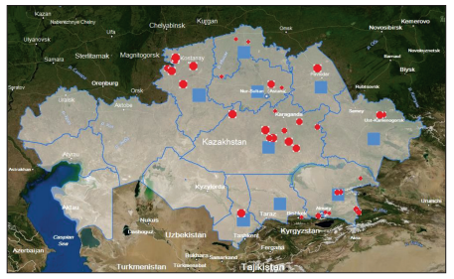

Рисунок 1 - Эпизоотическая карта по моракселлезу в разрезе регионов Республики Казахстан в 2019 году

Таким образом, заболевание обнаружено почти на всей территории республики. В целом по Казахстану по состоянию на 2023 год моракселлез крупного рогатого скота широко распространен. Он выявлен в ряде регионов страны: Алматинской, Карагандинской, Жамбылской, Акмолинской, Актюбинской, Западно-Казахстанской, Костанайской, Павлодарской, Северо-Казахстанской, Туркестанской, Кызылординской, Мангистауской, Восточно-Казахстанской областях [85, 86]. На территории северного Казахстана, в смывах с глаз КРС с клиническими признаками инфекционного кератоконъюнктивита, породы «Казахская белоголовая», была идентифицирована M. bovoculi. При определении чувствительности к антибиотикам, наибольшую чувствительность установили к цефокситину, ципрофлоксацину, ампициллину, пиперацилину, цефтриаксону, ципрофлоксацину [87, 88] и различных регионов Казахстана КРС с клиническими проявлениями характерными для ИКК, за период 2018 - 2021 годы были выделены 14 изолятов M. bovis и M. bovoculi [89]. При возникновении инфекционного кератоконъюнктивита КРС на территории северного Казахстана установлено, что причиной являлись бактерии M. bovoculi [90, 91]. Зафиксированы случаи возникновения моракселлеза КРС в зимний период в восточном Казахстане, вызванный M. bovoculi [92].
Болезнь может передаваться как от животного к животному, так и мухами-переносчиками [91]. Существует корреляция между количеством мух и ростом инфицированных животных. Генетические и антигенные вариации между штаммами M. bovis, а также присутствие других микроорганизмов обуславливают патогенез заболевания [92]. Крупный рогатый скот является естественным резервуаром M. bovis и может носить возбудителя круглый год и культуры можно изолировать из глазных и носовых выделений [93].
Имеются различия в распространенности инфекционного кератоконъюнктивита и пораженности пород крупного рогатого скота. Породы абердин-ангус и шароле имеют большую заболеваемость на территории Южной Америки, чем те же породы в Северной Америке и Австралии [94]. В США скот породы брахман и зебу реже заболевает ИКК, чем герефорд. Таким образом считается порода герефорд предрасположена к заболеванию [95]. В Австралии скот породы герефорд менее восприимчив к ИКК. Окологлазная пигментация у животных является фактором риска возникновения заболевания в Южной Америке [96]. Но влияние окологлазной пигментации на заболеваемость инфекционным кератоконъюнктивитом конкретно не установлено [97].
При инфекционном кератоконъюнктивита скота степень выявления M. bovis в зависимости от времени года растет. Так, весной составляет 1,4%, летом 29,3%, максимально осенью – 45% [98]. Исследования проводились в 4 разных стадах крупного рогатого скота в Европе, изучалась распространенность ИКК и выявленные возбудители, также сравнивались 4 стадии данного заболевания. Методом ПЦР диагностики выявлено, что на ранних стадиях заболевания животные имели высокий уровень распространенности Myc. bovoculi, чем у тех, которые выздоравливают. Таким образом, исследователи предполагают, что поголовье скота с высокой распространенностью Myc. bovoculi предрасположены к острым вспышкам ИКК, возможно это связано с синергизмом с Moraxella spp. [99]. Более ранние исследования показывают, что распространение Myc. bovoculi в глазах крупного рогатого скота одинаково высокое, как у клинически больных животных, так и при отсутствии клинических признаков [31]. Используя современный real time метод ПЦР исследования при инфекционном кератоконъюнктивите крупного рогатого скота, ученые выявили высокую распространенность Myc. bovoculi, в 88% положительных проб при диагностике ИКК [100]. Наивысший уровень распространенности инфекционного кератоконъюнктивита крупного рогатого скота достигается в пиковый период ультрафиолетового излучения. Заболевание проявляется в течение года, но вспышки чаще возникают в летнее время. В некоторых случаях массовая заболеваемость фиксируется зимой, в период сильного снегопада или яркого УФ излучения [101]. Возбудитель заболевания передается прямым контактом, через глазные и носовые истечения и механическим переносом [12].
Вирулентность штамма бактерий зависит от наличия пили (фимбрии) и характера роста колонии, у вирулентного штамма он грубый [102]. Наличие пили, ворсинки имеет важное значение, так как позволяют бактериям прикрепляться к поверхности роговицы и проходить защитный механизм глаза. Патогенные штаммы имеют пили, у непатогенных штаммов они отсутствую. Для дифференциации пилей введена унифицированная схема серотипирования их антигена (США, Австралия, Великобритания). Введена система нумерации пилей в 7 групп от А до G [103]. Возникают случаи ИКК связанные с новым типом антигена пили, который не реагировал или слабо реагировал на антитела классических штаммов [104]. Слабая эффективность коммерческих вакцин против M. bovis может быть связана с низкой специфичностью среди типов пили [105].
При повышении уровня ультрафиолетового излучения, в теплое время года, повышается уровень выделения гемолитических изолятов. Уф излучение способствует превращению не гемолитических штаммов в гемолитические [106]. Гемолитическая фракция M. bovis содержит мембраносвязывающие везикулы, которые цитотоксически действует на клетки эпителия роговицы телят in vivo и in vitro [107].
Инфекционный кератоконъюнктивит крупного рогатого скота имеет множество клинических признаков [108]. Иванов Н.П. с соавторами классифицируют 5 стадий развития инфекционного кератоконъюнктивита вызванный моракселлами: катаральный конъюнктивит со светобоязнью; парензхиматозный кератит; помутнение и язва роговицы; гнойный кератоконъюнтивит; гнойный панофтальмит [1].
Зачастую заболевание начинается с поражения одного глаза, в дальнейшем переходящее на второй глаз. При описании инфекционного кератоконъюнктивита крупного рогатого скота первоначально указывается пять стадий заболевания [109,111]. Существует альтернативная классификация заболевания в зависимости от тяжести проявления поражения глаз. При экспериментальном заражении животных болезнь проявляется различными клиническими признаками [112,113]. Многие источники указывают, что по мере развития болезни слезотечение переходит в серозное или гнойное выделение с пораженного глаза [114,116]. В дальнейшем в течении 24-48 часов после первых признаков заболевания (слезотечение и светобоязнь) развивается поражение роговицы, но ее изъязвление может наступить через две недели. Перед образованием изъязвления на роговице могут появляться мелкие пузырьки [117,118]. Происходит расширение сосудов слизистой оболочки глаза, гиперемия или отек век [119,122]. Животное может потерять зрение в связи с сильным повреждением роговицы, вплоть до разрыва. В результате заживления тяжелых разрушений роговицы образуется плотный рубец, который сохраняется до нескольких лет. При легком поражении, помутнение роговицы проходит от 1 до 4 недель [123,124].

1.3 Значение ветеринарно-санитарных мероприятий в животноводстве.
Ветеринарно-санитарные мероприятия представляют собой комплекс научно обоснованных и организационно-технических действий, направленных на предупреждение, ограничение и ликвидацию заболеваний животных, а также на обеспечение производства безопасной и качественной продукции животного происхождения. Их значение в современном животноводстве трудно переоценить, поскольку именно они формируют основу биологической безопасности хозяйств и устойчивости животноводческого производства [1].
Ключевая цель ветеринарно-санитарных мероприятий заключается в охране здоровья животных и предотвращении распространения инфекционных и инвазионных болезней. Они обеспечивают сохранность поголовья, повышение его продуктивности и защиту здоровья человека от зоонозных инфекций [29].
В зависимости от направленности и задач различают несколько основных видов ветеринарно-санитарных мероприятий:
1. Профилактические — направлены на предупреждение возникновения заболеваний. К ним относятся вакцинация, дегельминтизация, регулярная дезинфекция помещений, дератизация, дезинсекция, санитарная обработка оборудования и транспорта, а также карантинирование вновь поступающих животных.
2. Оздоровительные (лечебно-санитарные) - включают комплекс действий по ликвидации очагов заболеваний, санацию неблагополучных хозяйств, изоляцию и лечение больных животных, проведение санитарных разрывов и контроль за соблюдением карантинного режима.
3. Гигиенические — обеспечивают оптимальные условия содержания животных: поддержание температурного и влажностного режима, нормальную вентиляцию, рациональное размещение животных, своевременную уборку и утилизацию навоза, поддержание чистоты помещений.
4. Противоэпизоотические - направлены на недопущение распространения особо опасных инфекций, включают мониторинг эпизоотической ситуации, серологические исследования, создание защитных зон и контроль за передвижением животных.
5. Ветеринарно-санитарная экспертиза продукции — включает исследование мяса, молока, яиц, шерсти и других продуктов животного происхождения с целью установления их безопасности и пригодности к употреблению.
Комплексное и систематическое выполнение всех перечисленных мероприятий обеспечивает высокий уровень биологической безопасности в животноводстве. Их эффективность определяется не только технической оснащённостью хозяйства, но и уровнем профессиональной подготовки специалистов, соблюдением нормативно-правовых требований и эпизоотического мониторинга [3].
Таким образом, ветеринарно-санитарные мероприятия являются ключевым инструментом обеспечения устойчивого развития животноводства, предотвращения экономических потерь и защиты здоровья населения. Их научно обоснованная организация и практическая реализация представляют важнейшее направление современной ветеринарной науки и государственной санитарной политики [29].
Дезинсекция является одной из ключевых составляющих комплекса ветеринарно-санитарных мероприятий, направленных на обеспечение эпизоотического благополучия в животноводческих хозяйствах. Её основная цель - уничтожение и предотвращение размножения членистоногих вредителей, таких как мухи, комары, клещи, блохи, вши и прочие насекомые, способные быть переносчиками возбудителей инфекционных и инвазионных заболеваний [138].
Значение дезинсекции определяется тем, что многие насекомые выполняют роль механических или биологических переносчиков патогенных микроорганизмов. Например, мухи распространяют возбудителей сальмонеллёза, листериоза, пастереллёза, а кровососущие насекомые — вирусы лихорадок и паразитарные болезни. Отсутствие систематической дезинсекции может привести к массовому заражению животных, снижению их продуктивности и ухудшению санитарного состояния помещений [140].
Дезинсекционные мероприятия подразделяются на профилактические и очаговые. Профилактические меры включают регулярную обработку помещений инсектицидами, санитарную уборку, утилизацию органических отходов, предотвращение скопления влаги и навоза. Очаговая дезинсекция проводится при выявлении повышенной численности насекомых или в случае возникновения эпизоотий. Для обработки используют химические, физические и биологические методы, включая аэрозольные и контактные препараты, термическую обработку и энтомофагов [146].
Таким образом, дезинсекция является неотъемлемым элементом системы ветеринарно-санитарных мер, обеспечивающим снижение инфекционной нагрузки, сохранение здоровья животных и безопасность продукции животного происхождения.

1.4 Ветеринарно-санитарные мероприятия при векторном пути передачи Moraxella spp.
Моракселлез крупного рогатого скота — серьезное заболевание, требующее комплексного подхода в диагностике, лечении и профилактике. Соблюдение ветеринарно-санитарных мероприятий, направленных на предотвращение распространения инфекции, является ключевым фактором в обеспечении здоровья животных и экономической эффективности животноводства [38]. Особое внимание в ветеринарно-санитарных мероприятиях при моракселлезе уделяется профилактике заболевания, поскольку она является наиболее эффективным способом предотвращения экономических потерь и поддержания здоровья поголовья. Профилактические мероприятия включают санитарно-гигиенические меры, организационные и биологические методы. Санитарно-гигиенические мероприятия предусматривают регулярную уборку и дезинфекцию помещений, где содержатся животные, обеспечение оптимальных условий содержания — достаточной вентиляции, освещения и комфортной температуры [77]. Важным аспектом является борьба с мухами и другими насекомыми переносчиками инфекции. Для этого применяются инсектицидные средства, устанавливаются ловушки и сетки, а также используются биологические методы контроля численности насекомых. Моракселлез (инфекционный кератоконъюнктивит) у КРС часто передаётся мухами и другими насекомыми‑переносчиками: мухи обычные, слепни и другие. Они переносят бактерии Moraxella с слизистой одного животного на другого, обсеменяют роговицу, провоцируют трение, раздражение, травмирование, что облегчает внедрение инфекции. Поэтому контроль над мухами — ключевое звено профилактики и снижения тяжести заболевания. Эффективные дезинсектанты и регуляторы роста мух позволяют: уменьшить механическую передачу Moraxella spp., снизить травмирование глаз (трением, раздражениями), уменьшить стресс животных, повышение иммунитета, сократить распространение заболевания и снизить экономические потери [80].
Эффективное понимание путей передачи Moraxella spp. и применение комплексных ветеринарно-санитарных мероприятий является основой для снижения заболеваемости и улучшения здоровья животноводческих стад. Контроль за путями распространения Moraxella spp. позволяет не только минимизировать риск заболевания, но и снизить экономические потери в аграрном секторе. Для достижения более активного развития сельскохозяйственной отрасли в данном регионе является первоочередной задачей обеспечение ветеринарного благополучия. Значительный вред, наносимый зоофильными мухами животноводству, хорошо известен [125,127].
Механизмы распространения включают такие пути, как воздушный (например, перенос через пыль), контактный (через загрязненные руки, корм, воду, оборудование) и биотические векторы (например, насекомые, мух). Эти пути могут различаться в зависимости от условий окружающей среды и систем управления в сельском хозяйстве. Эпизоотология распространения Moraxella spp. требует комплексного подхода, включая мониторинг, диагностику, анализ факторов риска и своевременные ветеринарно-санитарные мероприятия [89].
Контроль за распространением Moraxella spp. требует комплексных ветеринарно-санитарных мероприятий, которые включают как профилактические, так и терапевтические меры. К ним относятся регулярные осмотры животных, диагностика на ранних стадиях заболевания, а также применение вакцин и антибиотиков. Важно отметить, что при лечении инфекций, вызванных Moraxella spp., необходим индивидуальный подход к каждому случаю, учитывая подтип бактерии и степень тяжести заболевания [83].
Кроме того, следует разработать и внедрить санитарные меры по предотвращению загрязнения кормов, воды, оборудования и других объектов, с которыми контактируют животные. Это также включает борьбу с биотическими векторами, такими как мухами, которые могут переносить инфекцию [128].
Профилактика заболеваний, вызванных Moraxella spp., предполагает ряд мероприятий, начиная от строгого контроля за состоянием здоровья животных и заканчивая обеспечением высокого уровня санитарии на фермах и в других местах содержания скота. Важно контролировать не только сами животные, но и возможные источники инфекции, такие как вода, корм, инвентарь и транспортные средства [94].
Векторный перенос инфекции — это процесс передачи патогенных микроорганизмов от одного организма к другому через носителя, или вектора. Вектором могут быть различные организмы, включая насекомых (например, комары, клещи, мухи), а также грызунов или других животных. Патогены могут передаваться векторами во время кровососания, пищевого потребления или контакта с кожей. В результате этого процесса человек или животное может заразиться различными инфекционными заболеваниями, такими как малярия, лихорадка денге, боррелиоз и другие. Этот механизм распространения инфекции часто служит основой для контроля эпидемий и разработки мер профилактики [128,129].
Существуют различные пути передачи возбудителей инфекционных заболеваний мухами:
1. механический перенос патогена на поверхности тела и конечностей насекомого, с фекальными отложениями, срыгиванием, в основном такой путь связан с не кусающими мухами;
2. механическая передача патогена через укус зараженной крови на ротовом аппарате без развития или амплификации внутри мухи;
3. передача патогена кусающей мухой через слюну после амплификации и/или развития внутри мухи [130].
Самым важным механическим переносчиком считается полевая муха (Musca autumnalis), комнатная муха (Musca domestica) и осенняя жигалка (Stomoxys calcitrans), также могут переносить возбудителей инфекционного кератоконъюнктивита [131]. Чрезмерное слезотечение на начальных стадиях заболевания может привлекать большое количество мух. Помимо механических повреждений слизистой оболочки глаз, занося инфекционного агента, насекомые переносчики могут сохранять его на лапках до трех суток. Наблюдается положительная зависимость между числом мух на КРС и инфицированностью M. bovis [114]. За счет четкой программы снижения численности мух, снижается заболеваемость ИКК. Для возникновения заболевания возбудитель должен передаваться в достаточном количестве [125] и предотвращение переноса патологических агентов является единственным важным фактором контроля распространения болезни. Независимо от сопутствующих факторов, таких как пыль, высокорослые сорняки, недостаток минеральных веществ, их влияние в патогенезе не доказано [77].
В Казахстане биологическое разнообразие эктопаразитов насчитывает более 700 видов, включая зоофильные мухи, особенно в восточном Казахстане [132]. Во время их массового появления у животных снижается продуктивность и санитарное качество получаемой продукции. Вспышки инфекционного кератоконъюнктивита (моракселлеза) у крупного рогатого скота в летний период связываются с обилием мух [133].
Мухи играют важную роль в распространении патогенов, таких как сальмонелла, туберкулез и другие заболевания. Они могут переносить болезнетворные микроорганизмы на своих ногах и теле, а также через кишечное содержимое. Мухи часто посещают места с отходами и гниющими материалами, где заражаются и распространяют болезни. Исследование подтверждает их роль [129]. Мухи вызывают как механические поражения кожи и слизистых тканей, а также выполняют роль биологических переносчиков различных болезней, таких как Moraxella bovis, Escherichia coli, Bacillus anthracis, Borrelia burgdorferi, Mycobacterium bovis, Anaplasma marginale, Thelazia gulosa, Thelazia rhodesi, Thelazia skrjabini [130,131]. Весной и летом крупный рогатый скот подвергается атакам вредоносных насекомых, включая мух. Это приводит к значительному экономическому ущербу в животноводстве: ухудшается производительность, прирост веса [133]. Большинство вспышек заболеваемости происходит в период массового летнего появления мух (рисунок 2) [134,135]. Нередко количество мух достигает такого уровня, что это затрудняет нормальную деятельность животноводов и ветеринарных специалистов [136].
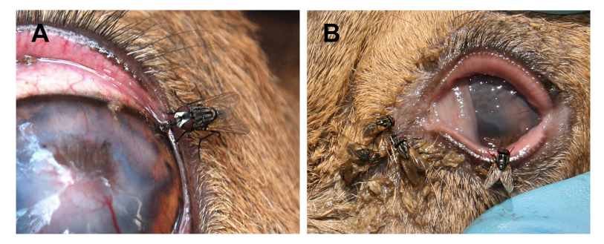
Рисунок 2 - Глаз, пораженный ИКК: А самка Musca autumnalis, питающаяся непосредственно с поверхности глаза; B большое количество мух привлекают выделения из глаз, пораженных ИКК

Возрастает обеспокоенность по поводу низкой эффективности мер против мух. На сегодняшний день существует широкий ассортимент ветеринарных препаратов, разработанных для борьбы с мухами у животных. Однако, одним из главных недостатков инсектицидов, включая пиретроиды, является появление устойчивости насекомых, таких как зоофильные мухи, слепни и мошки, к данным препаратам [129,135]. Устойчивость насекомых к инсектицидам считается естественным результатом процесса отбора, и частое использование инсектицидов способствует накоплению устойчивости у выживших [137]. Механизмы развития резистентности у мух и других эктопаразитов к пиретроидам связаны с невосприимчивостью их нервной системы и активацией детоксицирующих ферментов, что увеличивает их метаболическую активность. Кроме того, нерациональное использование инсектицидов также представляет опасность [129].

1.5 Понятие о дезинсекции
Дезинсекция это процесс контроля и уничтожения насекомых, таких как мухи, слепни, и другие вредители, которые могут нанести вред здоровью и комфорту животных и людей. Это включает в себя применение различных методов и средств для уничтожения или отпугивания насекомых и предотвращения их повторного появления [138,139]. Для дезинсекции, уничтожение насекомых, потенциальных переносчиков возбудителей моракселлеза рекомендуется применение репеллентов. Следует использовать инсектициды в форме растворов и мазей. В правилах рекомендуются к использованию: цифлунит, пиреметрин, неоцидол и другие препараты. Для дератизации с истребительной и профилактической цели применять: зоокумарин и его производные, крысид, фосфид цинка, морской лук и другие средства. На объектах ветеринарного надзора и контроля ветеринарная санитария как способ профилактики заразных болезней для эффективного воздействия на возбудителей инфекционных болезней и разрыва эпизоотической цепи. С учетом специфики распространения и переносчиков патогенов [3].

1.6 Анализ современных дезинсекционных препаратов и методов обработки
На сегодняшний день существует несколько видов дезинсекционных средств, таких как:
1. Органофосфаты. Органофосфатные инсектициды — это один из самых распространённых классов химических веществ, применяемых для борьбы с насекомыми. Они эффективны как против насекомых, так и против других вредителей. Примеры: малатион, хлорпирифос, фентион, паратион.
Механизм действия: органофосфаты блокируют работу фермента ацетилхолинэстеразы, который отвечает за разрушение ацетилхолина в нервных окончаниях. Ацетилхолин — это нейромедиатор, который участвует в передаче нервных импульсов. При блокировании фермента ацетилхолин продолжает действовать, что вызывает длительное возбуждение нервных клеток, паралич и, в конечном счете, смерть насекомого.
Преимущества: высокая эффективность против многих видов насекомых, быстрое действие.
Недостатки: токсичны для человека и животных, возможность развития устойчивости у насекомых [134].
2. Карбонаты. Карбонатные инсектициды также действуют на фермент ацетилхолинэстеразу, аналогично органофосфатам. Однако, в отличие от них, карбонаты имеют более ограниченную продолжительность действия и, как правило, меньшую токсичность для млекопитающих. Примеры: карбарил, пропоксур, метомил.
Механизм действия: карбонаты блокируют работу ацетилхолинэстеразы, что приводит к накоплению ацетилхолина в нервных клетках. Это вызывает нарушение нервной передачи, что ведет к параличу и гибели насекомого.
Преимущества: меньше токсичны для млекопитающих, чем органофосфаты, широкий спектр действия.
Недостатки: развивается устойчивость у насекомых, могут быть опасны для пчёл и других полезных насекомых [133].
3. Пиретроиды. Пиретроиды — синтетические аналоги природных пиретриумов, которые извлекаются из цветков ромашки. Эти вещества обладают быстрым парализующим эффектом и широко применяются для уничтожения различных насекомых. Примеры: дельтаметрин, циперметрин, перметрин.
Механизм действия: Пиретроиды нарушают функцию натриевых каналов на мембранах нервных клеток, что вызывает их гиперстимуляцию и последующий паралич насекомых. Поскольку пиретроиды действуют на нервную систему, они вызывают быструю смерть насекомых.
Преимущества: высокая эффективность и быстрое действие, меньше токсичны для млекопитающих по сравнению с органофосфатами, хорошо работают при наружных обработках.
Недостатки: развивается устойчивость у насекомых, могут быть токсичны для рыбы и других водных организмов [133].
4. Неоникотиноиды. Неоникотиноиды представляют собой синтетические инсектициды, которые являются аналогами никотина. Они действуют на никотиновые рецепторы в нервной системе насекомых. Примеры: имидаклоприд, тиаметоксам, аксетамиприд.
Механизм действия: неоникотиноиды связываются с никотиновыми ацетилхолиновыми рецепторами, что приводит к постоянному возбуждению нервной системы. Это нарушает передачу нервных импульсов, что в конечном итоге вызывает паралич и смерть насекомых.
Преимущества: долговечность действия, длительная защита, высокая эффективность против ряда вредителей, таких как тля и колорадский жук, меньше токсичны для млекопитающих, но могут быть опасны для пчел.
Недостатки: токсичны для пчел и других полезных насекомых, развитие устойчивости у насекомых, возможные экологические последствия из-за длительного действия в почве и воде [133].
5. Полифосфаты и фосфорорганические соединения. Это более широкая группа инсектицидов, включающая как фосфорорганические соединения, так и некоторые синтетические пестициды, действующие через блокировку метаболических процессов у насекомых. Примеры: эпинал, триизопропилфосфат.
Механизм действия: может быть схож с органофосфатами или другими соединениями, нарушающими передачу нервных импульсов. Некоторые полифосфаты влияют на клеточные мембраны и биохимические процессы внутри клеток.
Преимущества: эффективность против разных видов насекомых, возможность использования в различных формах (спреи, порошки, растворы).
Недостатки: токсичны для человека и животных, могут вызывать загрязнение окружающей среды [133].
6. Гормональные инсектициды (регуляторы роста насекомых).
Гормональные инсектициды действуют на процессы роста и развития насекомых, нарушая их нормальную биологию. Эти вещества применяются, чтобы остановить развитие насекомых, разрушая их способность к линьке или метаморфозу. Примеры: метопрен, пирипроксифен, дифлубензурон.
Механизм действия: гормональные инсектициды воздействуют на гормоны, регулирующие линьку и метаморфоз у насекомых. Например, они могут блокировать синтез экдизона (гормона, ответственного за линьку), что мешает насекомому переходить на следующий этап развития.
Преимущества: не токсичны для млекопитающих и птиц, могут быть безопасными для экосистемы, если использовать их правильно.
Недостатки: могут быть менее эффективными при наличии сильной популяции насекомых, не действуют мгновенно [133].
7. Хлорорганические соединения. Хлорорганические инсектициды были одними из первых массово применяемых пестицидов. На сегодняшний день их использование ограничено из-за высокой токсичности и устойчивости в окружающей среде. Примеры: ДДТ, хлордан, альдрин, эндрин.
Механизм действия: эти вещества влияют на нервную систему насекомых, увеличивая проницаемость нервных клеток для ионов, что вызывает их гиперстимуляцию и паралич.
Преимущества: долговечность действия, эффективность против множества вредителей.
Недостатки: высокая токсичность для человека, животных и экосистемы, сильная устойчивость насекомых.
Заражение окружающей среды и длительное сохранение в почве и воде [133].
8. Биологические инсектициды. Биологические инсектициды — это продукты, полученные из природных источников (бактерий, грибов, вирусов), которые воздействуют на насекомых или другие вредители. Примеры: бактерия Bacillus thuringiensis (Bt), грибок Beauveria bassiana.
Механизм действия: препараты на основе Bacillus thuringiensis производят токсичные вещества, которые уничтожают вредителей при попадании в их организм. Например, бактериальные токсины приводят к нарушению пищеварения у насекомых, что вызывает их смерть.
Преимущества: низкая токсичность для людей, животных и окружающей среды, специфичны для определённых видов насекомых.
Недостатки: ограниченная эффективность на некоторых видах насекомых, требуются определённых условий хранения и применения [134].
9. Физические методы: Физические методы дезинсекции включают в себя использование тепла, холода, ультразвука и других физических воздействий для уничтожения или отпугивания насекомых. Например, тепловая обработка может быть эффективной для уничтожения мух и их личинок.
Современные физико-механические средства сокращения численности насекомых разделяются на уничтожающие и отпугивающие. Основной механизм уничтожающих – привлечь насекомое и уничтожить. На сегодняшний день существует множество конструкций с привлечением световым излучением, феромонами, иногда комбинацией этих двух вариантов. Механизм уничтожения насекомых происходит за счет воздействия электрического разряда, воздушного потока, прилипания. Например: электронные (гуманные) уничтожители, вентиляторные ловушки для насекомых и другие. Там, где запрещено применение инсектицидов (доильное оборудование, молочный инвентарь и т.д.) применяются сетки на окна, электронные и клеевые уничтожители, ультразвуковые устройства и тому подобное [136]. Складирование навоза, необходимо осуществлять отдельно и подвергать биотермическому обеззараживанию. В навозную жижу заливать хлорную известь в объеме на 1м³ 0,5 литров, с выдержкой 1218 часов. До снятия ограничений проводить заключительный ветеринарно-санитарный ремонт [140].
Для дезинсекции на объектах ветеринарно-санитарного надзора применяется различного типа оборудование. Существуют специальные установки для механического опрыскивания, они могут быть передвижные и прицепные: установка ЛСД3М, навесная автомобильная установка, гидропневматическая дезинфекционная установка системы Паца и другие. Для обработок отдельных животных или небольших объектов ветеринарно-санитарного надзора применяется ручные конструкции: гидропульты (опрыскиватели), бочоночные плунжеры (ОБП), гидропульт ветеринарный, опрыскиватель «Север» и другие. На животных применяются разные способы борьбы с насекомыми переносчиками заболевания (ушные бирки, противомоскитные ошейники и другое), их эффективность оказалась одинаковой [141].
Организационные меры включают строгий контроль за здоровьем животных, разделение больных и здоровых особей, а также ограничение контактов между различными группами поголовья. Важной составляющей является обучение персонала животноводческих ферм методам профилактики, распознавания симптомов заболевания и своевременного проведения лечебных мероприятий. Вакцинация является биологическим методом профилактики и широко применяется для формирования иммунитета у молодняка и взрослых животных [120]. Вакцины против Moraxella bovis вводятся животным начиная с возраста 2–3 месяцев с последующими ревакцинациями согласно рекомендациям производителя и ветеринарных специалистов. Вакцинация значительно снижает частоту заболеваемости и тяжесть клинических проявлений [107].
При выявлении очага моракселлеза необходимо проводить комплекс мероприятий по его ликвидации, включая изоляцию больных животных, дезинфекцию помещений, оборудования и транспортных средств. Проводится эпизоотологическое расследование для выявления источника и путей распространения инфекции с целью предотвращения повторных случаев заболевания. Все мероприятия должны строго соответствовать ветеринарно-санитарным нормативам. Таким образом, комплексный подход к ветеринарно-санитарным мероприятиям при моракселлезе крупного рогатого скота — это сочетание своевременной диагностики, эффективного лечения, строгой изоляции больных животных, регулярной дезинфекции, дератизации, дезинсекции, санитарно-гигиенических мероприятий, вакцинации и обучения персонала. Только при условии комплексного и системного подхода возможно достижение устойчивого контроля за заболеваемостью, сохранение здоровья поголовья и обеспечение высокой продуктивности животных. Для достижения максимально возможной эффективности важно выбрать правильную форму, которая подходит по условиям содержания животных, сезон и количество мух [130].
При использовании дезинсекционных препаратов, необходимо учитывать экологические аспекты: попадание инсектицидов в водоёмы, влияние на полезных насекомых, остаточные эффекты. Климатические условия: в регионах с частыми дождями, высокой влажностью, жарой средства могут смываться или испаряться быстрее, что снижает длительность действия. Контактные средства менее устойчивы [127].
В результате анализа информации ряда источников по эпизоотологии моракселлеза крупного рогатого скота и методическим рекомендациям по ветеринарно-санитарным мерам против данного заболевания, можно сделать выводы. Данная болезнь глаз крупного рогатого скота имеет широкое распространение во всем мире, в том числе Казахстане. Заболеванию подвержены все половозрастные группы КРС, но не обнаружены достоверные критерии восприимчивости к возбудителям моракселлеза. Также нами отмечено, что нет актуального, на момент исследования, пространственного анализа неблагополучных по моракселлезу территорий востока Казахстана.
Хотя инфекционный кератоконъюнктивит зачастую связывают с Moraxella spp. Существует несколько научных исследований, посвященных анализу ассоциаций патогенных и условно-патогенных микроорганизмов, а также их воздействию на степень поражения глаз у крупного рогатого скота. С развитием новых технологий диагностики патологических агентов, например молекулярное секвенирование, появилась возможность дополнительного исследования тех возбудителей болезней глаз, который ранее были сложны в изучения in vitro, а также трудны в идентификации по причине слабой выживаемости вне хозяина (заключение из статьи про неморакселлез). Актуален вопрос взаимодействия Moraxella spp. и Mycoplasma bovoculi в патогенезе ИКК крупного рогатого скота [142,144]. Публикации ряда авторов свидетельствуют не только о моно, но и о полиэтиологичности возникновения и проявления инфекционного кератоконъюнктивита и высока вероятность ассоциативной инфицированности глаз крупного рогатого скота. То есть причиной проявления клинических признаков ИКК, а также его массовости может служить смешанная патогенная микрофлора [145].
Анализируя методические рекомендации по ветеринарно-санитарным и другим мероприятиям против моракселлеза КРС зарубежных и отечественных авторов, особое внимание необходимо уделить борьбе против насекомых-переносчиков возбудителей болезни глаз скота [146]. Так как в литературных источниках ассоциируют быстрое распространение и большой охват зараженности моракселлезом с сезоном массового лета и выплода мух. Также в литературе указывается на быстрое приобретение мухами устойчивости к репеллентам, что может свести на нет дезинсекционные мероприятия, а значит присутствие насекомых-переносчиков оставляет высокую вероятность массового заражения возбудителями болезни как на территории стоянки животных, так и за ее пределами, где пасутся животные и в местах водопоя [147,150].
По данным литературных источников, отмечен ряд рекомендаций по выбору и применению дезинсектантов при ветеринарно-санитарным мероприятиям в животноводстве:
1. Оценить количество мух: перед началом сезона или определить увеличение популяцию мух после текущей дезинсекции, условия среды (влажность, температура).
2. Использовать комбинированный подход, например сочетать обработку животных спреями + окружающую среду (уборка, дезинфекция, дезинсекция помещений и мест выпаса).
3. Планирование предварительной механической очистки: обеспечить чистоту пастбищ от мусора, как потенциального места выплода мух, подготовить поверхности к нанесению контактных препаратов.
4. Выбирать препараты с учётом локальной устойчивости и нормативов: например, если в вашем районе отмечена сниженная чувствительность мух к пиретроидам, лучше использовать средства с другой активностью или комбинированные. Проверить, разрешён ли препарат в стране.
6. В сезон дождей или в период сильной жары, когда средства быстрее смываются или разрушаются, сокращать интервалы или применять средства с повышенной устойчивостью (например, комбинации, более концентрированные).
7. Контроль эффективности: после обработки измерять повторно численность мух, наблюдайте состояние глаз животных, в случае моракселлеза. Если эффективность падает — корректировать схему.
8. Соблюдение мер безопасности при применении инсектицидов: индивидуальная защита персонала, запрет попадания на кормушки, поилки, избегать контакта с продуктами, соблюдать рекомендованные дозировки, хранение.

2 СОБСТВЕННЫЕ ИССЛЕДОВАНИЯ

2.1 Материалы исследования
Научная работа проводилась в период с 2019 по 2023 годы: отбор проб, лабораторные исследования, испытания установки для обработки кожных покровов сельскохозяйственных животных и репелентных препаратов проводились в крестьянских и фермерских хозяйствах востока Казахстана, в пастбищных и стойловых условиях.
Лабораторные исследования проводились в:
- Исследовательской лаборатории «Пищевой и биологической безопасности" в «Shakarim Lab» на базе НАО «Шәкәрім университет».
- Абайский Областной Филиал Республиканского Государственного предприятия на праве хозяйственного ведения «Республиканская ветеринарная лаборатория» Комитета ветеринарного контроля и надзора Министерства Сельского хозяйства Республики Казахстан (г. Семей).
- ТОО «Национальный центр биотехнологии» (г. Астана).
Научную стажировку проходила в Федеральном государственном бюджетном учреждении науки «Сибирский федеральный научный центр агробиотехнологии Российской Академии наук» под руководством Шкиль Николая Алексеевича, доктора ветеринарных наук, профессора, заслуженного деятеля науки Российской Федерации.
Исследовательская работа проводилась с соблюдением этических принципов, о чем свидетельствует наличие заключения по этике. Это исследование получило одобрение Местного комитета по этике при НАО «Шәкәрім университет» Протокол № 1 от 05.09.2025 год. Владельцы крупного рогатого скота предоставили доступ к животным для сбора проб и ни одно животное не пострадало в ходе этой процедуры.
В процессе исследования был использован следующий дизайн исследования одномоментное (поперечное) исследование.
Для мониторингового анализа эпизоотической ситуации по моракселлезу КРС на востоке Казахстана были применены следующие критерии:
Критерии включения:
1) крупный рогатый скот;
2) наличие клинических признаков инфекционного кератоконъюнктивита (серозные, гнойные выделения из глаз, кератоконус, кератоглобус, изъязвление роговицы, некротические изменения в области глаз, слепота);
3) отсутствие антимикробной терапии;
4) отсутствие антивирусной терапии;
5) отсутствие антипаразитарной терапии;
6) согласие владельцев животных в участии в исследовании.
Критерии исключения:
1) другие виды сельскохозяйственных животных;
2)отсутствие клинических признаков инфекционного кератоконъюнктивита;
3) терапия антимикробными препаратами;
4) антипаразитарная терапия;
5) отказ владельцев животных в участии в исследовании.
Территория зоны по отбору и исследованию проб расположена в Бескарагайском, Бородулихинском, Жарминском, Кокпектинском, Аягозском, Абайском и Жана- Семейском районах востока Казахстана.
В связи с тем, что заболевание моракселлез крупного рогатого скота является впервые возникшей для крестьянских хозяйств области, быстрая постановка точного диагноза является ведущей для своевременного проведения эффективных лечебных и профилактических ветеринарно-санитарных мероприятий.

2.2 Методы исследования
Исследования глазных заболеваний у животных, в том числе крупного рогатого скота имеет высокую актуальность [151,152]. В данном исследовании были собраны образцы биологического материала с глаз КРС, проявляющегося клинические признаки инфекционного кератоконъюнктивита, у особей в возрасте от 1 месяца. Пробы взяты из крестьянских хозяйств 7 районов востока Казахстана: Жарминский, Кокпектинский, Бородулихинский, Абайский, Жана-Семейский, Бескарагайский, Аягозский. Пробы соскобом с глаз животных с клиническими признаками ИКК, были собраны от КРС, расположенного в семи районах востока Казахстана в период с 2019 по 2023 годы.
Материалом для лабораторного исследования служили соскобы с пораженных глаз. Образцы помещали в пробирки с транспортной средой или с лизирующей жидкостью для молекулярно-генетического исследования. Патологический материал был собран от животных с признаками ИКК.
В процессе работы был применен ряд методов исследований:
- Осмотр, пальпация области глаз крупного рогатого скота, проводилась на базе крестьянских и фермерских хозяйств, непосредственно на месте сбора патологического материала с глаз.
- Бактериологический метод проводился: первичный посев и выделение чистых культур бактерий, в НАО «Шәкәрім университет», в «Shakarim Lab» на базе лаборатории «Пищевой и биологической безопасности». Идентификация полученных бактериальных культур осуществлялась в региональном филиале Республиканской «Ветеринарной лаборатории» Комитета ветеринарного контроля и надзора Министерства Сельского хозяйства Республики Казахстан.
- Молекулярно-генетические исследования проводились на базе лаборатории «Прикладной генетики», Национального Центра Биотехнологии (Республика Казахстан, г. Астана).
- Обработка кожных покровов крупного рогатого скота против мух методом опрыскивания. На месте выпаса животных, на пастбищах и местах летних стоянок на территории востока Казахстана.
- Статистический анализ по средствам программного обеспечения IBM SPSS Statistics 20.0.
- Пространственный анализ (GIS – картографирование) по средствам программного обеспечения ArcMap 10.8.
- Графическая обработка, более детальная проработка карты в программе CorelDRAW 2020.
- Работа с научной литературой, составление библиографии в Mendeley.
Для мониторингового исследования проводился сбор проб патологического материала с глаз крупный рогатый скот крестьянских хозяйств мясного, молочного и комбинированного типов, с клиническими признаками моракселлеза, осуществлялся с 2019 года по 2023 год. Исследованию подвергался крупный рогатый скот разных половозрастных групп, породистый и беспородный. В процессе исследования имелся затрудняющий исследованию фактор наличие применения антимикробных препаратов для терапии моракселлеза КРС на момент сбора биомассы, так как это могло дать ложноотрицательный результат при идентификации этиологии заболевания.
С выраженными стадиями инфекционного кератоконъюнктивита. На момент отбора проб, степень поражения глаз была оценена по шкале от 1 до 3 (рисунок 3) в зависимости от наличия следующих клинических признаков ИКК:
Клинические признаки моракселлеза могут варьироваться в зависимости от стадии заболевания, и заболевание классифицируется на три степени тяжести в зависимости от выраженности симптомов.
1 степень: на первой стадии заболевания, как правило, наблюдается лёгкое воспаление. Характерными клиническими признаками являются небольшой отек роговицы, умеренное слезотечение, блефарит (воспаление век) и блефароспазм (непроизвольное сокращение век). Эти симптомы могут сопровождаться лёгким покраснением конъюнктивы и лёгким раздражением. В этой стадии заболевание обычно не вызывает значительных изменений в роговице, и животное сохраняет нормальное зрение, хотя оно может проявлять дискомфорт.
2 степень: на второй стадии заболевания поражение становится более выраженным. Происходит отек роговицы, появляется видимый дефект её поверхности, который может указывать на язвенное повреждение роговицы. Язвы могут иметь диаметр до 12 мм и сопровождаться образованием новых сосудов в области поражения (неоваскуляризация). Эти изменения могут вызвать более выраженные боли у животного и снижение остроты зрения.
3 степень: третья стадия является самой тяжелой и сопровождается наиболее выраженными клиническими признаками. В этой стадии может наблюдаться перфорация роговицы, что приводит к деформации глазного яблока (характерный признак кератоконуса). На этом этапе уже может быть наблюдаема слепота, как односторонняя, так и двусторонняя. Из-за серьезных повреждений роговицы и глазного яблока зрение животного может быть полностью утрачено.
Таким образом, степени тяжести моракселлеза КРС характеризуются прогрессирующими повреждениями глазного аппарата.

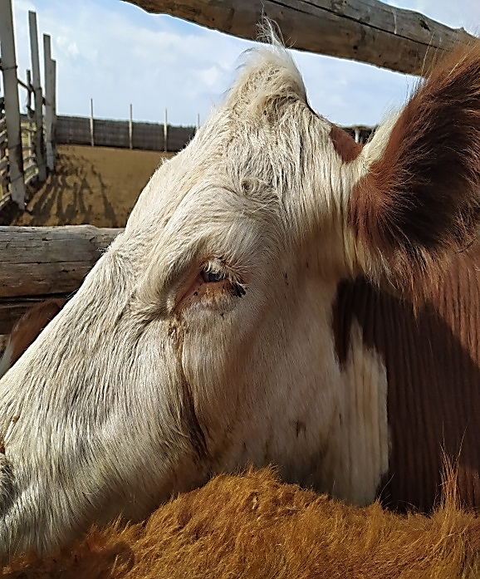
а)
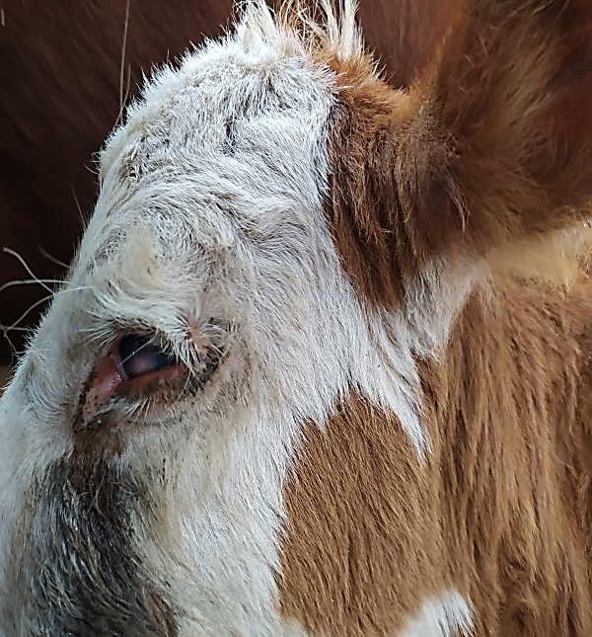
б)
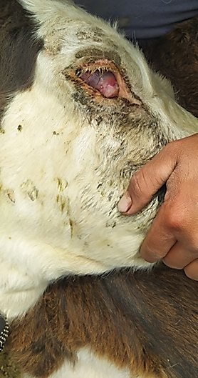
в)

а) 1 степень, б) 2 степень, в) 3 степень.

Рисунок 3 - Клинические признаки моракселлеза крупного рогатого скота при разной степени повреждения глаза

Бактериологические исследования проводились классическими методами согласно «Правил осуществления ветеринарно-санитарных мероприятий по профилактике и ликвидации моракселлеза крупного рогатого скота» и «Методическим рекомендациям по диагностике, лечению и специфической профилактике инфекционного кератоконъюнктивита крупного рогатого скота» [3].
Бактерии, которые были выделены из проб от крупного рогатого скота с инфекционным кератоконъюнктивитом (ИКК) в разных регионах Казахстана в период с 2019 по 2023 год. Бактерии: Moraxella bovis, Moraxella bovoculi. В условиях лаборатории «Пищевой и биологической безопасности» в НАО «Шәкәрім университет». Привезённый патологический материал высевался непосредственно на мясопептонный агар с добавлением 510% дефибрированной бараньей крови и инкубировался при температуре 37ºC в течение 24 часов. Для выделения чистой культуры из патологического материала были использованы классические методы микробиологического исследования. Согласно стандартной методике, с плотной питательной среды в чашке Петри отбирались колонии S и R форм, сероватобелого цвета, с зоной βгемолиза, диаметром 13 мм, что характерно для роста M. bovis и M. bovoculi. Из отдельных суточных колоний на твердой среде готовили мазки, которые затем подвергались окраске по методу Грама. Далее чистые культуры транспортировались в Республиканскую «Ветеринарную лабораторию» Комитета ветеринарного контроля и надзора Министерства Сельского хозяйства Республики Казахстан» в г. Семей на бактериологическую идентификацию, согласно методическим рекомендациям для выявления возбудителей моракселлеза крупного рогатого скота проводилась идентификация Moraxella spp. с применением классических реакций, таких как использование «Лакмусового молока», редуктазная проба и другие [146]. Транспортировка проб была в термосумке с хладоагентами и/или льдом, срок доставки до 12 часов. Процедура транспортировки чистых культур осуществлялась на скошенном мясопептонном агаре в пробирках. Посев на скошенный агар делался зигзагообразными движениями со дна пробирки к верхнему краю питательной среды.
Извлечение ДНК. Для извлечения ДНК производили сбор глазных проб согласно выпущенному нами патенту на изобретение за № 2023/0870.1 «Способ отбора проб с глаз животного». Собранные образцы транспортировались в исследовательскую лабораторию «Прикладной генетики» Национального центра биотехнологии г. Астана в термосумке при температуре +3°С в течении 24 часов.
Этапы выделения ДНК проводились в лабораторных условиях в соответствии с инструкциями, предоставленными производителем комплекта. Концентрацию ДНК определяли с помощью спектрофотометра NanoDrop1000. Выделенную ДНК хранили при температуре 20°С [154]. Положительные контрольные образцы также были включены в исследование.
Для создания положительного контроля Mycoplasma bovis были проведены искусственные синтезы длинных последовательностей ДНК на основе точного синтеза, используя технику ПЦР. Эти последовательности были предварительно описаны в работе Сюн и его коллег [155]. Синтезированные последовательности были впоследствии внедрены в плазмиду pGEMT с использованием набора для клонирования Promegap GEMT Easy [156]. Полученные смеси для лигирования использовались для химической трансформации компетентных клеток эшерихии coliDH5α. Пять клонов были выращены в 7 мл среды и их бульон Лурии (системы очистки плазмидной ДНК 96 и SV 9600) был изолирован. Клонированные последовательности были проверены на наличие ошибок в праймерах и зонах отжига зондов, и клон, не содержащий ошибок, был использован в качестве положительного контроля.
Положительный контроль ДНК вируса бычьего герпеса типа 1 (IBR) также был синтезирован, используя аналогичную процедуру, описанную выше для Mycoplasma bovis. Для обнаружения Moraxella bovis (M. bovis), Moraxella bovoculi (М. bovoculi), Mycoplasma bovoculi (Myc. bovoculi) и вируса бычьего герпеса типа 1 (IBR), была использована модифицированная версия мультиплексной ПЦР в реальном времени, разработанной Чжэном и соавторами [157].
Праймеры для реакции были распределены в соответствии с описанным протоколом, и в качестве маркеров использовались следующие флуоресцентные молекулы: 6карбоксилХродамин, 45дихлоркарбоксифлуоресцеин и карбоксифлуоресцеин. Общий объем реакционной смеси составлял 25 микролитров и включал в себя 12,5 микролитров 2× BioMaster HSqHCR, 1,5 микролитра каждого праймера и зонда с концентрацией 10 пикомоль/микролитр, 5 микролитров выделенной ДНК, а также воду для достижения окончательного объема реакции 25 микролитров. Полимеразную цепную реакцию проводили на термоциклере CFX96 Touch с использованием следующих условий: начальная денатурация при 95°C в течение 5 минут, после чего выполняются 45 циклов, каждый из которых включает денатурацию при 95°C в течение 15 секунд, а также совместный этап отжига и элонгации при 60°C в течение 60 секунд [158, 159].
Для оценки генетического разнообразия Moraxella bovoculi (M. bovoculi), гены, кодирующие структурные белки пилина (PilA), в образцах, которые были положительными на наличие M. bovoculi при мультиплексной ПЦР в реальном времени, были усилены с использованием специфических праймеров PilA (M.bovoc_Pilin_Dn и M.bovoc_Pilin_Up3). Эти праймеры позволяют амплифицировать полную длину гена PilA. Качество амплификации оценивалось при помощи гельэлектрофореза. После этого продукты полимеразной цепной реакции были очищены от несвязанных праймеров с использованием ферментативных методов, включая экзонуклеазу I и щелочную фосфатазу, согласно методике, описанной в работе Werle и соавторов. Затем эти продукты были подвергнуты секвенированию, используя указанные реакционные праймеры и комплект для циклического секвенирования Terminator v3.1 с последующим исследованием фрагментов с использованием генетического анализатора (3730xl DNA Analyzer; AppliedBiosystems). Полученные нуклеотидные последовательности были исследованы с использованием программного обеспечения SeqMan. Аминокислотные последовательности, полученные из генов PilA, были сравнены с последовательностями в GenBank при помощи инструмента Local Alignment Search Tool (BLAST), и на их основе были построены филогенетические деревья. Аминокислотные последовательности, полученные из PilA, также сравнивались с ранее опубликованными данными [160162].
В ветеринарной практике широко применяется пространственный анализ по средствам геоинформационных сиcтем [163,164]. Пространственный анализ выявленных неблагополучных по моракселлезу крупного рогатого скота пунктов проводили посредствам геоинформационной программы ArcMap Desktop из пакета ArcMap (см. Приложение З). Методика предусматривала систематизацию, визуализацию и анализ географического расположения очагов моракселлеза КРС на востоке Казахстана, что позволило установить их точное расположение. В перспективе для более глубокого анализа будет использоваться данная информация для установления закономерностей распространения инфекции. На первом этапе осуществлялся сбор координатных данных, где был осуществлен сбор биоматериала для исследования. Полученные данные были импортированы в ArcMap 10.8, в последующем создавался слой точечных объектов, отображающий расположение эпизоотических очагов на карте. В результате была построена карта, это позволило провести визуальное сравнение территориального распределения моракселлеза крупного рогатого скота на востоке Казахстана [165,166].
Для финальной обработки и прорисовки деталей карты, полученной в результате пространственного анализа в программе ArcMap 10.8, использовалась векторная графическая программа CorelDRAW 2020 (см. Приложение З). Основной целью работы в данной программе было улучшение визуальной читаемости и профессиональный дизайн картографического материала для данной диссертационной работы и научных публикаций, в том числе публикаций журналах, индексируемых в международных базах Scopus, Web of Science. На первом этапе экспортировалась карта из ArcMap. Затем карта подвергалась векторной корректировке и оформлению, а именно уточнение контуров объектов в слоях, прорисовка границ административных районов, нанесение условных обозначений, добавление легенды, масштабной линейки, выравнивание элементов, добавление заголовков, названий населенных пунктов. Программа позволила точно настраивать размеры, шрифты, цвета, что значительно повысило наглядность и эстетическую ценность итоговых карт.
Статистическая обработка результата исследования проводили с помощью программного обеспечения SPSS Statistics 20.0 (см. Приложение З), Различия признавались статистически значимыми, если p-значение было меньше 0,05. Р – значение – это ключевой показатель, который используется для оценки статистической значимости полученных данных. Оно отражает вероятность того, что наблюдаемые различия или эффекты возникли случайно, при условии, что нулевая гипотеза (отсутствие различий или связи) верна. Чем меньше Р – значение, тем меньше вероятность, что результат наблюдения случайный. Применялись критерии:
Хи-квадрат (χ²) – это статистический метод, используемый для определения степени согласия или различия между ожидаемыми и наблюдаемыми частотами в категориальных данных. Он основан на сравнении фактических наблюдений с ожидаемыми значениями, рассчитанными на основе нулевой гипотезы. Применяется для проверки гипотез о независимости между переменными или для оценки распределения частот в группах.
Краскела-Уоллиса – это непараметрический статистический анализ, применяемый для проверки равенства медиан (или средних значений) трех или более независимых выборок, когда распределение данных не соответствуют нормальному, является ранговым.
Манна-Уитни – это непараметрический статистический метод, применяемый для сравнения двух независимых выборок и определения статистической значимости различий между ними. Этот метод позволяет оценить, есть ли статистически значимые различия в рангах или значениях между двумя группами, когда данные не удовлетворяют условиям нормального распределения. Если p-уровень значимости низкий, можно сделать вывод о статистической разнице между группами; если p-значение высокое, разница считается незначительной с точки зрения статистик. Эти критерии представляют собой мощные инструменты для анализа статистических данных и тестирования гипотез [167,168].
Оценку репеллентной активности проводили в пастбищных условиях, по средствам традиционного опрыскивания кожного покрова крупного рогатого скота. Опрыскивание скота с использованием от 5 до 10 человек рабочего персонала и специальной техники, такой как автомобильные или тракторные установки для дезинсекции, являются трудоемким процессом. В восточном Казахстане данная процедура обычно проводится 23 раза за пастбищный сезон, что недостаточно для эффективной борьбы с мухами. Длительность действия репеллента составляет до 10 дней, но если животные попадают под осадки, то эффект препарата прекращается и необходима повторная обработка скота. Подготовка рабочего раствора в необходимой концентрации проводился согласно инструкциям по применению [169]. В эксперименте участвовали 30 голов крупного рогатого скота породы "Казахская белоголовая" в возрасте 1 год. Животные были распределены на три группы по 10 особей. Первая группа получала обработку препаратом «ЦИПЭК 25%» [170], вторая — препаратом Флайблок [171], а третья группа оставалась без обработки (контрольная). Для сравнения количества зоофильных мух на обработанных и необработанных животных проводился визуальный осмотр и подсчёт мух через определённые интервалы времени: 3, 6, 9, 12, 24, 48, 72, 96, 120, 144, 168, 192 и 216 часов, в соответствии с методическими рекомендациями [169].
Для обеспечения своевременной дезинсекции скота была разработана мобильная автоматическая "Установка для обработки сельскохозяйственных животных" (УОСЖ) в соответствии с заявкой №2021/0636.2 [172]. Разработанная нами УОСЖ относится к ветеринарной области применения и может использоваться для дезинсекции и дезинфекции сельскохозяйственных животных, в частности КРС. Она состоит из емкости для рабочего раствора, двух насосов, системы гибких трубопроводов для подачи раствора, форсунок для преобразования жидкости в аэрозоль/спрей и его распыления. Форсунки могут быть установлены на рамный каркас, на входные ворота в загон, а также на выходе из животноводческого помещения. Энергоснабжение насосов осуществлялось от автомобильного аккумулятора.
В качестве прототипа было использовано «Устройство для механической обработки кожи крупного рогатого скота». Оно состоит из пыле-грязе сборника и насадки, соединенных гибким трубопроводом, предназначенным для подачи жидких ветеринарных препаратов. Пыле-грязе сборник представляет собой контейнер с установленным внутри фильтром, который улавливает загрязнения и жидкость. На крышке устройства установлен бачок с необходимым ветеринарным препаратом. Насадка устройства условно разделена на камеры. Под воздействием вакуума вращается ротор, а во второй камере находится гибкий вал с очищающими элементами. Ременной передачей производится привод лопастного ротора. По средствам гибкого трубопровода со второй камеры распылителями подается раствор за счет разности давления [173]. Недостатками данной установки (прототипа) является: сложная конструкция, сложная эксплуатация по причине необходимости постоянно поддерживать вакуум.
Список использованной литературы составлен по средствам Mendeley Desktop (см. Приложение З).

2.2.1 Разработка инновационного способа взятия проб с глаза животного
Разработка инновационного метода взятия проб с глаза животного может помочь в совершенствовании диагностики заболеваний глаз животных, являясь важной темой в контексте множества исследовательских направлений от молекулярной биологии до клинической ветеринарной офтальмологии. В связи с этим нами было принято решение разработать метод взятия биоматериала с глаза животного, минимизирующий риски контаминации посторонней микрофлорой, тем самым способствует более точному результату лабораторного анализа.
Наше изобретение [153] (Приложение Б) относится к отбору проб, а именно к сбору и подготовке пробы биоматериала с конъюнктивы и/или роговицы глаза животного для последующего бактериологического, вирусологического и молекулярно-генетического исследования в области ветеринарии. В задачи изобретения входило создание более удобного и менее трудоемкого способа сбора проб с глаза животного. Технические результаты изобретения: повышение корректности во время идентификации микрофлоры глаз, получение более чистой биомассы непосредственно с места поражения, сделать получение проб менее трудоемким и более удобным.
Способ включает:
- Отбор биоматериала из пораженного участка глаза животного путем соскоба эпителия с центра повреждения слизистой оболочки и/или роговицы с сопутствующей микрофлорой;
- полученный биоматериал сразу помещается в пробирку с транспортной питательной средой или стерильным раствором.
Отбирается минимум две пробы от одного животного для проведения молекулярно-генетического или бактериологического исследований. Таким образом, при использовании питательной среды сохраняется жизнедеятельность микроорганизмов, с применением лизирующего раствора происходит очистка ДНК и РНК от посторонних биологических и механических примесей.
Существует широко применяемый способ отбора проб с глаза смывом или сбором слезной жидкости [3,146]. Данные способы имеют ряд недостатков, а также они являются трудоемкими как на стадии подготовки и стерилизации пробирок, пробок к ним, физиологического раствора и питательных сред, так и сам процесс сбора жидкого биоматериала с глаза животного. Также метод является «грязным», так как помимо биомассы и эпителия слизистой оболочки и роговицы глаза в пробу попадает волос, частицы почвы, фекалией и другие посторонние включения. Что осложняет процедуру анализа. При использовании метода смыва, требуется задействие большого количества рабочего персонала, особенно если это касается сбора биомассы с глаз быков-производителей. Животное плохо фиксируется, следовательно процедура может занять большое количество времени. Отсутствие необходимых питательных элементов в пробирках, наличие только физиологического раствора сокращают сроки хранения первичного материала с глаз животных.
Суть способа заключается во взятии биоматериала из пораженного участка глаза животного, проводя несколько раз только непосредственно по месту повреждения, стерильным ватным тампоном-зондом путем соскоба эпителия с центра пораженного участка с сопутствующей микрофлорой. Далее полученный биоматериал переносится в пробирку с питательной средой, необходимой для роста искомых бактерий. После погружения головки тампона-зонда в стерильный раствор или питательную среду, стержень необходимо ломать на уровне 23 мм ниже высоты микроцентрифужной пробирки или так, чтобы сохранилась возможность плотного закрытия крышки (пробки) пробирки, головка тампона-зонда при закрытии крышки не касалась дна пробирки, находилась в свободном погружении. Длина тампона позволяет внести биоматериал как в микроцентрифужную пробирку, так и в стандартную, при отсутствии коммерческих транспортных пробирок с питательными средами. Свободный край тампона-зонда остается неподвижным и не касается питательной среды или стерильного раствора. Затем закрытые пробирки устанавливаются в соответствующий штатив. Отбирают как минимум 2 пробы от одного животного: одна идет на молекулярно-генетический анализ, другая на бактериологический. Для молекулярно-генетического анализа используется стерильный лизирующий раствор из стандартного, коммерческого набора для выделения генетического материала.
Способ осуществляется следующим образом (рисунок 4):
- Как минимум за 24 часа до взятия биомассы с глаза отменяют терапию и любые другие ветеринарные манипуляции с исследуемым животным.
- На чистые руки, обработанные антисептическим раствором надевают одноразовые перчатки, руки в перчатках обрабатывают 70% этиловым спиртом.
- Одной рукой фиксируют верхнее и нижнее веко во избежание касания тампоном-зондом ресниц при моргании. Глаз животного должен быть обязательно открыт! Другой рукой производится отбор пробы тампоном-зондом. Если тампон-зонд касается иной поверхности, кроме места повреждения глаза, даже если это будет угол глаза без повреждения или произошло падение его на любую иную поверхность, необходимо заменить тампон-зонд новым, стерильным. Предыдущий утилизировать.
- Пробу отбирают соскобом по центру места повреждения глаза, стараясь аккуратно собрать эпителий конъюнктивы и/или роговицы глаза. Без предварительного промывания глаза. При наличии подсохших корочек вокруг места повреждения глаза, необходимо произвести их извлечение стерильным пинцетом.
- Пробу отбирают из расчета 1 тампон-зонд = 1 пробирка. Содержимое пробирки зависит от метода исследования. При молекулярно-генетическом исследовании пробу вносят в стерильный, лизирующий раствор в объеме не менее 1 мл, при бактериологическом или вирусологическом, питательную среду в зависимости от потребностей искомых бактерий и вирусов, в объеме не менее 5 мл.
- Пробирки нумеруют и помещают в соответствующий штатив.
- Штатив ставится в термосумку с поддержанием температуры +3 °С, без доступа солнечных лучей.
- Не позднее 48 часов пробы доставляются в лабораторию для исследования.

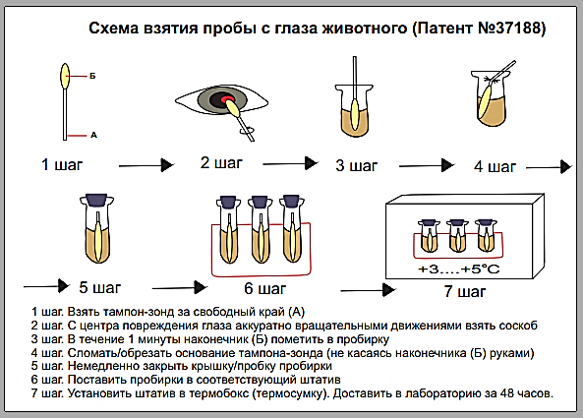

Рисунок 4 - Схема взятия пробы с глаза животного

3 РЕЗУЛЬТАТЫ СОБСТВЕННЫХ ИССЛЕДОВАНИЙ

3.1 Эпизоотическая ситуация моракселлеза крупного рогатого скота
В последние годы в восточном Казахстане остро встал вопрос о кератоконъюнктивите КРС, протекающем с нетипичной для данного региона клинической картиной, что создало значительные трудности для владельцев крестьянских хозяйств. В середине 2019 года было начато исследование крестьянских и фермерских хозяйств на востоке Казахстана на наличие возбудителя моракселлеза крупного рогатого скота. Причиной этого стало массовое заболевание глаз крупного рогатого скота. Изучение эпизоотологической ситуации по заболеваемости моракселлезом крупного рогатого скота на территории востока Казахстана имеет важное значение для поддержания здоровья животных и предотвращения экономических потерь в аграрном секторе региона.
Восток Казахстана характеризуется разнообразием климатических условий и особенностями содержания крупного рогатого скота, что делает этот регион уязвимым к распространению инфекций. Климатические условия равнинных и горных районов значительно различаются как по температурному режиму, так и по количеству осадков. Климат исследуемых территорий востока Казахстана является резко континентальным, с долгими и суровыми зимами, а также сухим, жарким летом. В высокогорьях оно может превышать 1000-1500 мм, а у подножий гор — составлять 400-500 мм. Весной наблюдается быстрый рост температуры: с марта по апрель температура повышается на 10-15°C, а с апреля по май — на 7-10°C. В этот период погода нестабильная, с частыми возвратами холодов и поздними весенними заморозками. В южной части области заморозки прекращаются в первой половине мая, в северной — во второй, а в горных районах — в начале июня. Переход температуры от отрицательной к положительной в южных районах происходит в конце марта — начале апреля, а на севере и в других частях региона — с 5 по 8 апреля. Устойчивое повышение температуры воздуха выше 10°C наступает в конце апреля — начале мая в равнинной части, а в предгорьях и горных районах — в первой декаде мая. Тёплый период, когда средняя температура воздуха выше нуля, длится от 205 до 216 дней в равнинных районах и от 66 до 177 дней в горных. Вегетационный период на севере области длится до 176 суток, а на юге — до 198 суток.
Крупный рогатый скот был в беспривязном содержании, в зимний период в стойловом содержании, в летний на пастбище. При лабораторном исследовании проводили осмотр глаз животных, обращали внимание на клинические проявления признаков инфекционного кератоконъюнктивита, визуально делили заболевание на степени, определяли три степени поражения глаз. Сбор биоматериала осуществляли не только в летний период, а в течении года по мере выявления случаев моракселлеза и согласия владельцев животных участвовать в изучении этиологии заболевания [108]. Изучение эпизоотологической ситуации позволяет определить уровни корреляции и распространения моракселлеза среди КРС. Знание особенностей распространения моракселлеза на территории востока Казахстана помогает разработать эффективные меры профилактики и лечения, включая вакцинацию и ветеринарный контроль. Это способствует не только повышению продуктивности скота, но и улучшению качества продукции, что важно для сельского хозяйства региона. Эффективная профилактика и борьба с моракселлезом обеспечивают стабильность животноводства и экономическую безопасность региона. К 2023 году в 11 крестьянских хозяйствах семи районов востока Казахстана (Жана-Семейский, Бескарагайский, Бородулихинский, Аягозский, Жарминский, Кокпектинский) были выявлены штаммы Moraxella bovis и Moraxella bovoculi. В процессе исследовательской работы был проведен осмотр более 3000 голов крупного рогатого скота разных половозрастных групп. Взят патологический материал из пораженных глаз животных с клиническими признаками моракселлеза, как у беспородного крупного рогатого скота, так и пород симментальская и казахская белоголовая. Взятые пробы патологического материала с глаз во время осмотра животных помещались в транспортные пробирки с питательной средой для выделения чистых культур бактерий Moraxella spp.
Всего из глазных проб из различных районов восточного Казахстана, бактериологическим методом были выделены чистые культуры Moraxella bovis и Moraxella bovoculi, идентифицированы по морфологическим, тинкториальным, культуральным и биохимическим свойствам. Также проводилось одномоментное (поперечное) мониторинговое исследование проб молекулярно-генетическими методами. Для выявления ассоциативной этиологии воспалительного процесса глаз животных. Таким образом. методом бактериологического исследования продиагностированы 253 пробы, молекулярно-генетическим 168 проб. В целом в результате эпизоотологического мониторинга было проанализирована 421 проба. Описание количества проб в разрезе районов восточного Казахстана представлено ниже. Нами также был зафиксирован случай возникновения массового моракселлеза крупного рогатого скота в зимний период, что может указывать на сохранение резервуаров инфекции не только в летний период. Когда происходит активное солнечное излучение и массовый лет мух, но и во время отсутствия этих предрасполагающих факторов [174].

3.1.1 Бактериологические исследования на моракселлез крупного рогатого скота
С целью проведения лабораторной диагностики производился сбор биомассы с глаз крупного рогатого скота с клиническими признаками моракселлеза. Пробы доставлялись в термосумке в течении 24 – 48 часов, при температуре +3-5 °С, далее в боксе микробиологической безопасности класса II (тип А2) проводился первичный посев. С последующим выделение чистых культур бактерий по морфологическими, тинкториальным, культуральным свойствам схожими со свойствами культур Moraxella spp. Первичные посевы на питательную среду мясопептонный агар с добавлением 5-10 % дефибринированной крови барана. Далее проводился отсев культур бактерий с гемолитическими свойствами, для последующей идентификации общепринятыми, стандартными, классическими методами согласно методическим рекомендациям для идентификации моракселл. На рисунке 5 изображен рост колоний бактерий Moraxella spp. (M. bovis, M. bovoculi) выделенных из патологического материала из глаз крупного рогатого скота с клиническими признаками моракселлеза.

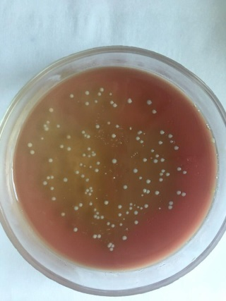

Рисунок 5 - Рост на плотной питательной среде Moraxella spp.

Идентификация возбудителей моракселлеза крупного рогатого скота также включала определение тинкториальных свойств. На рисунке 6 изображен результат окрашивания мазков чистых культур полученных в результате лабораторного исследования.
В мазках выявляли M. bovoculi (рисунок 7,А), грамотрицательные диплококки, M. bovis диплобактерии (рисунок 7,Б), но для представителей рода Moraxella зачастую свойственна полиморфность, аэробы. Далее выделенная чистая культура Moraxella spp. идентифицировалась по биохимическим признакам. Для определения сахаролитических свойств были использованы среды Гисса, в которых ферментирующего действия на сахара не было выявлено. На нитратной среде также изменений не обнаружено.

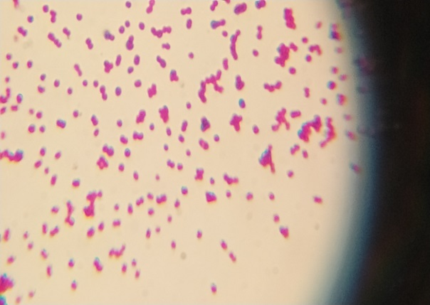  а) Moraxella bovoculi | 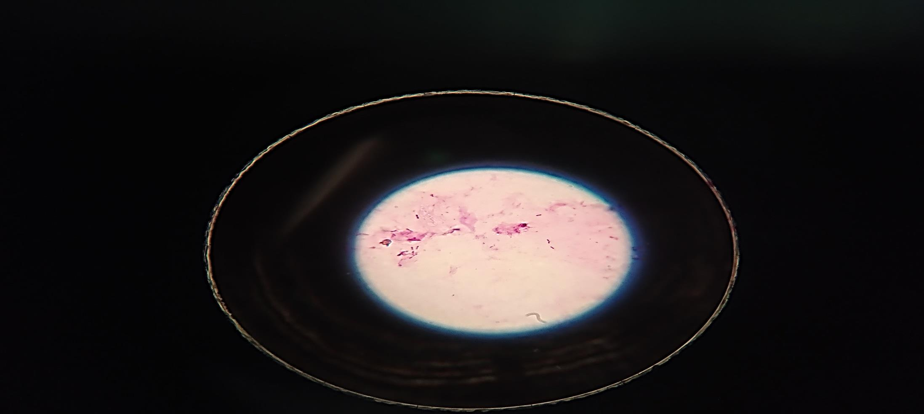  б) Moraxella bovis

Рисунок 6 - Микроскопия мазков Moraxella spp.

Результаты исследования показали, что бактерии M. bovis обладают выраженной протеолитической активностью, что было подтверждено разжижением мясопептонной желатины после инкубации в течение трех суток при температуре 20-22 ºС. Это разжижение свидетельствует о способности M. bovis выделять экзоферменты, расщепляющие белки желатины. Дополнительно, тест с лакмусовым молоком показал ферментацию молока культурами M. bovis, что проявляется в изменении pH среды и изменении цвета лакмусового индикатора. Это также подтверждает ферментативные свойства M. bovis, которые отличают его от M. bovoculi, не обладающего способностью ферментировать молоко.
M. bovis и M. bovoculi отличаются по ряду ключевых характеристик. M. bovis обладает протеолитической активностью, что проявляется в разжижении мясопептонной желатины, а также способностью ферментировать молоко, что подтверждается изменением pH и цветом лакмусового индикатора. В отличие от этого, M. bovoculi не ферментирует молоко и не проявляет протеолитической активности. Эти различия в ферментативных свойствах являются основным критерием для их дифференциации в микробиологических исследованиях. M. bovis является более активным в плане обмена веществ, что делает его идентификацию возможной через эти специфические реакции.

Таблица 1- Результат бактериологических исследований

№ | Название района | Название близлежащего населенного пункта | Кол-во проб | Идентифицированы
 |  |  |  | Moraxella bovis | Moraxella bovoculi | Moraxella bovis  + Moraxella bovoculi | Не обнаружено
 | Бескарагайский | с. Бескарагай | 63 | 41 | 53 | 41 | 10
 | Бескарагайский | с.Жетыжар | 10 | 0 | 10 | 0 | 0
 | Бескарагайский | с.Бегень | 22 | 20 | 20 | 20 | 2
 | Жана-Семейский | с.Приречное | 10 | 10 | 0 | 0 | 0
 | Кокпектинский | с.Кокпекты | 23 | 17 | 21 | 17 | 2
 | Кокпектинский | с.Узынбулак | 27 | 20 | 27 | 20 | 0
 | Кокпектинский | с.Преображенка | 38 | 27 | 34 | 27 | 4
 | Бородулихинский | с.Переменовка | 25 | 18 | 23 | 18 | 2
 | Жарминский | с.Шалабай | 35 | 20 | 31 | 20 | 4
Итого |  |  | 253 | 173 | 219 | 163 | 34

В таблице 1 представлен результат бактериологического исследования биоматериала из пяти районов востока Казахстана. Всего было происследовано 253 пробы с глаз крупного рогатого скота с клиническими признаками моракселлеза. В пробах обнаружены, как отдельно представители рода Moraxella – M. bovis, M. bovoculi, так и ассоциация этих патогенов. Наибольшее количество проб (63) отобрано вблизи села Бескарагай, где у 41 пробы выявлены обе бактерии. Также у села Бегень все 20 проб показали наличие обеих бактерий. У села Приречное были выявлены только M. bovis, при этом все 10 проб оказались положительными. У сел Кокпекты, Узынбулак и Преображенка зарегистрировано высокое количество положительных результатов по всем исследуемым патогенам и их ассоциациям. У села Жетыжар из 10 исследуемых проб во всех десяти обнаружены только M. bovoculi. Из исследуемых 253 проб в ассоциации M. bovis + M. bovoculi были в 163 пробах, что составило 64%. Только в 34 пробах не было обнаружено ни одного из искомых возбудителей моракселлеза КРС. Таким образом, анализ данных показывает, что M. bovoculi чаще встречается в исследованных пробах, чем M. bovis, однако в большинстве случаев оба микроорганизма присутствуют одновременно (рисунок 7).
При анализе соотношения встречаемости M. bovis и M. bovoculi в каждой пробе. Преобладает ассоциация этих двух бактерий (64% проб). В целом не выявлен ни один из исследуемых возбудителей моракселлеза КРС в 13% проб. По отдельности данные патогены встречаются лишь в 23% проб. При статистическом анализе полученных результатов бактериологических исследований выявлено следующее (критерий Хи-квадрат). Существуют статистически значимые отличия между наличием M. bovis отдельно и ассоциацией двух бактерий M. bovis и M. bovoculi (р=0,001), то есть в 64% случаев данная бактерия (M. bovis) встречается в ассоциации с M. bovoculi. M. bovoculi также чаще встречается вместе с M. bovis (p=0,001).

Рисунок 7 – Процентное соотношение встречаемости M. bovis и M. bovoculi.

Следовательно, при проявлении клинических признаков, характерных для моракселлеза крупного рогатого скота велика вероятность взаимодействия двух данных возбудителей.

3.1.2 Молекулярно-генетические исследования на моракселлез крупного рогатого скота
На основе предоставленных данных, нами было принято решение провести массовое одномоментное (поперечное) исследование проб с глаз крупного рогатого скота с клиническими признаками моракселлеза. C последующим молекулярно-генетическим исследованием для идентификации: Moraxella bovis, Moraxella bovoculi, Mycoplasma bovis, Mycoplasma bovoculi, бычий альфагерпесвирус 1 (BoHV1). Помимо выявления этиологии заболевания, нами было принято решение также учитывать степень поражения глаза для более глубокого изучения проблемы инфекционного кератоконъюнктивита крупного рогатого скота. Критерием включения в данное исследование были следующие условия: исследуемые животные должны были представлять крупный рогатый скот и иметь клинические признаки инфекционного кератоконъюнктивита, а также не должны были находиться под воздействием антибиотикотерапии. В то время как из исследования исключались случаи, когда животные не относились к крупному рогатому скоту, не демонстрировали клинических проявлений инфекционного кератоконъюнктивита и получали антибиотики для лечения глазных проблем.
В крестьянских хозяйствах восточного Казахстана было проведено молекулярно-генетическое исследование, в ходе которого было взято 168 образцов биоматериала с глаз животных, с клиническими признаками инфекционного кератоконъюнктивита. Сбор биоматериала был выполнен среди крупного рогатого скота породы абердин-ангусская, казахская белоголовая и беспородных животных. Взятые образцы биоматериала из глаз были помещены в лизирующий раствор для последующего ПЦР исследования.
В июле-августе 2022 года было собрано 168 проб биоматериала из шести районов Области Абай: Абайский, Бескарагайский, Бородулихинский, Аягозский, Жарминский, Кокпектинский районов. Животные были с разной степенью поражения глаз, различных половозрастных групп, а также разных пород, в том числе беспородные. По степени поражения глаз различали: 1 степень (включал небольшой отек роговицы, слезотечение, блефарит и блефароспазм); 2 степень (с отеком роговицы, с видимым дефектом поверхности роговицы, что указывает на её язвенное повреждение, размером до 12 мм в диаметре, с признаками или без признаков неоваскуляризации роговицы); 3 степень (при наличии признаков перфорации роговицы и деформации глазного яблока, что характерно для кератоконус, а также полное отсутствие глаза (Слепота односторонняя и двухсторонняя). Таблица 2 представляет собой сводные количественные данные о степени поражения глаз у крупного рогатого скота, классифицированного на три степени в зависимости от тяжести повреждений. В таблице указано количество голов скота, соответствующих каждой из этих степеней.
Первая степень поражения включает легкие симптомы, такие как небольшой отек роговицы, слезотечение, блефарит и блефароспазм. Эти изменения могут свидетельствовать о начальной стадии заболевания. Согласно данным таблицы, на первую степень приходится наибольшее количество животных — 138 голов, что составляет основную массу исследуемой популяции. Это говорит о том, что более легкие формы заболеваний глаз у крупного рогатого скота встречаются значительно чаще.
Вторая степень характеризуется более выраженными изменениями, включая отек роговицы и наличие дефектов на её поверхности, что указывает на язвенное повреждение. Размеры язвы могут достигать 12 мм в диаметре, и возможны признаки неоваскуляризации, хотя они могут быть как выражены, так и отсутствовать. В таблице указано, что 24 головы животных имели поражение второй степени. Это говорит о том, что случаи с более серьезными повреждениями глаз, хотя и встречаются реже, также имеют место в популяции.
Третья степень поражения — самая тяжелая форма, при которой наблюдается перфорация роговицы, деформация глазного яблока и даже полное отсутствие глаза, что приводит к слепоте. Согласно таблице, 6 голов животных имели третью степень поражения, что составляет небольшую долю от общего числа. Эти данные свидетельствуют о том, что наиболее тяжелые формы заболеваний глаз среди крупного рогатого скота встречаются реже, но они имеют самые серьезные последствия для здоровья животных.
Таким образом, таблица показывает, что наиболее распространены легкие повреждения глаз (первая степень), в то время как более серьезные поражения (вторая и третья степени) встречаются реже.

Таблица 2 – Степень поражения глаз исследуемого крупного рогатого скота при ПЦР исследовании

Общее число КРС,  голов | Клиническое проявление ИКК  (степень поражения глаза), голов КРС
Общее число КРС,  голов | Степень 1 | Степень 2 | Степень 3
168 | 138 | 24 | 6

По степени поражения глаз крупного рогатого скота (рисунок 8) в разрезе крестьянских хозяйств имеются статистически значимые различия (р=0,001).

Рисунок 8 – Процентное соотношение степени поражения глаз в крестьянских хозяйствах районов востока Казахстана

Исследование показало, что в 100% проб взятых в Абайском и Бородулихинском районах у исследуемых животных первая степень поражения глаз, то есть имеются клинические признаки от серозных истечений из глаз до воспаления роговицы. В материале из Аягозского района 86,7% от животных с первой степенью поражения, 13,3% проб от скота с разрывом глазного яблока или отсутствием глаза (3 степень). В биоматериале из Жарминского района 86% проб, взятых от крупного рогатого скота с первой степенью поражения, 5,3% второй степенью (изъязвление роговицы) и 8,8% третьей степенью. В Кокпектинском районе исследуемые животные имели 57,7% пораженность 1 степени, 38,5% второй и 3,8% третьей. В Бескарагайском районе биоматериал взять от животных в 50% с 1 степенью поражения глаз и 50% со 2 степенью поражения глаза.
В результате исследования биоматериала из шести районов востока Казахстана, распространенность какого-либо патогена не достигла значимых показателей Moraxella bovis (p=0,701), Moraxella bovoculi (p=0,693). Также в результате молекулярно-генетического исследования при статистическом анализе не обнаружена связь между патогенами и степенью поражения глаз. Следовательно, на протяжении прогрессирования инфекционного кератоконъюнктивита отмечается присутствие ассоциации патогенов .
На рисунке 9 отображается наличие патогенов как моноинфекция и ассоциация сразу трех возбудителей инфекционного кератоконъюнктивита крупного рогатого скота. Вне зависимости от степени поражения глаз животных отмечается ассоциация из трех возбудителей заболевания, а именно Mycoplasma bovoculi + M. bovoculi + M. bovis от 42 до 67% проб. Также при всех трех степенях поражения встречается ассоциация из двух возбудителей ИКК Mycoplasma bovoculi + M. bovoculi от 19,6 до 33 %. Моноэтиологии при третьей степени поражения глаз животных не обнаружена, но при первой степени моноэтиология Mycoplasma bovoculi встречается в 13,8% проб. Следует отметить, моноэтиология с M. bovis не встречается в целом вообще 0% проб и в 8% проб не выявлен ни один из искомых возбудителей ИКК. При первой и второй степени поражения, ассоциация из Mycoplasma bovoculi + M. bovis от 5,8 до 8,3 % проб, Mycoplasma bovoculi + M. bovis от 4,2 до 7,2%, только Moraxella bovoculi от 3,6 до 8,3% проб.

Рисунок 9 - Процентное соотношение степени поражения глаз КРС и наличия патогенов и их ассоциации в пробе

Таблица 3 демонстрирует результаты молекулярно-генетического исследования 168 проб, взятых с глаз КРС, с целью выявления этиологии заболевания.

Таблица 3 – Количественные показатели результата молекулярно-генетического исследования проб с глаз КРС и наличием патогенов

Наименование возбудителей ИКК | Количество проб
Mycoplasma bovoculi + M. bovoculi + M. bovis | 76
Mycoplasma bovoculi + M. bovoculi | 34
Mycoplasma bovoculi + M. bovis | 10
M. bovoculi + M. bovis | 11
Mycoplasma bovoculi | 19
Moraxella bovoculi | 7
Moraxella bovis | 0
Не выявлены | 11
Итого | 168

В таблице указаны количественные показатели обнаружения различных патогенов, как в виде моноинфекции, так и в виде их ассоциаций. Наибольшее количество проб 76, содержат сразу три возбудителя Mycoplasma bovoculi + M. bovoculi + M. bovis. Комбинация Mycoplasma bovoculi + M. bovoculi встречалась в 34 пробах, сочетание M. bovoculi + M. bovis – в 11 пробах, а Mycoplasma bovoculi + M. bovis – в 10. Моноинфекция: Mycoplasma bovoculi обнаружена в 19 пробах, Moraxella bovoculi выявлена в 7 пробах, Moraxella bovis в виде единственного возбудителя не зафиксирована ни в одной пробе. В 11 образцах не были выявлены никакие из исследуемых патогенов.
В целом, в результате молекулярно-генетического исследования (рисунок 10) было одномоментно происследовано 168 проб биоматериала из глаз крупного рогатого скота с клиническим признаками ИКК.

Рисунок 10 - Процентное соотношение идентифицированных возбудителей ИКК и их комбинации в пробах

Отмечено, что в 54,7% проб выявлена комбинация из 3 патогенов Mycoplasma bovoculi+Moraxella bovis + Moraxella bovoculi, 2 патогена в 5,9% Mycoplasma bovoculi+Moraxella bovis, 2 патогена в 15,3% Mycoplasma bovoculi + Moraxella bovoculi, 2 патогена в 4,7 Moraxella bovis+ Moraxella bovoculi, только Mycoplasma bovoculi 11.8%, только Moraxella bovoculi 2,3%, отсутствие исследуемых патогенов в 5,3%. В пробах не были обнаружены Mycoplasma bovis и BoHV1. На рисунке 11 изображено расположение восточного Казахстана и в целом географическое положение с указанием пограничных государств. На востоке, юге и юго-востоке граничит с Российской Федерацией, в которой по данным ряда публикаций выявлены неблагополучные пункты по моракселлезу крупного рогатого скота. Разработанная нами карта иллюстрирует ситуацию по моракселлезу крупного рогатого скота на востоке Казахстана. Созданная карта 20192023 годов отражает результат исследований, выявлены 11 эпизоотических очагов моракселлеза крупного рогатого скота.
ГИС – анализ. В результате исследований, по состоянию на 2023 год составлена карта неблагополучных пунктов по моракселлезу крупного рогатого скота (рисунок 12). В итоге были выявлены 11 крестьянских хозяйств с наличием возбудителей моракселлеза КРС (M. bovis, M. bovoculi). Визуализация по средствам ГИС приложения помогает прояснить расположение мест обнаружения положительных по моракселлезу проб с глаз крупного рогатого скота в разрезе районов. Отметить районы с наибольшим количеством очагов заболевания.
Карта позволяет визуально определить расположение сел, вблизи которых обнаружены неблагополучные по моракселлезу КРС крестьянские хозяйства. А именно: по одному крестьянскому хозяйству: вблизи города Семей, в Бородулихинском, Жарминском районах. В Бородулихинском районе возле села Переменовка обнаружен неблагополучный пункт. Данный район граничит с Российской Федерацией, Восточно-Казахстанской областью, Бескарагайским и Жана-Семейским районами. В свою очередь неблагополучное по моракселлезу крупного рогатого скота хозяйство расположенное в Жана-Семейском районе (село Приречное, 13 км от города Семей) граничит с Бородулихинским, Жарминским районами, Восточно-Казахстанской областью, Бескарагайским районом. В Жарминском районе также выявлен один неблагополучный пункт возле села Шалабай. Данный район граничит с Кокпектинским, Аксуатским, Абайским, районами, а также с Семейской административной территорией.
На территории Кокпектинкого района выявлены 3 неблагополучных пункта по моракселлезу КРС. Эпизоотические очаги расположены вблизи сел: Кокпекты, Преображенка и Узынбулак. Расстояние между этими населенными пунктами составляет от 15 км (от с. Кокпекты до с. Узынбулак) до 28 км (от с. Кокпекты до с. Преображенка). Данный район граничит с Восточно-Казахстанской областью, Аксуатским, Жарминским районами.

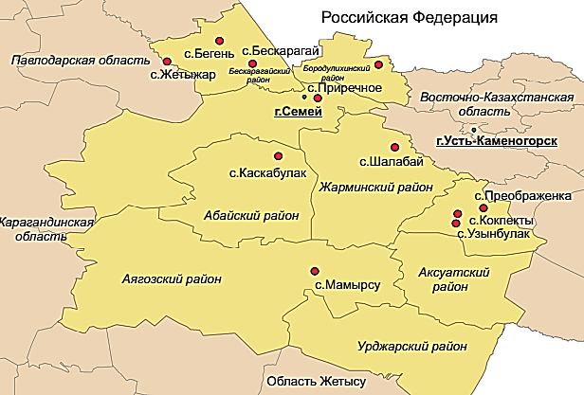
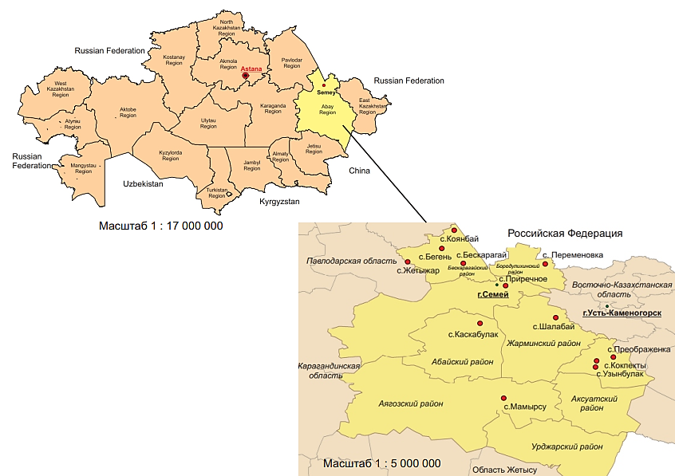

Рисунок 11 – Территориальное расположение востока Казахстана и очагов моракселлеза крупного рогатого скота
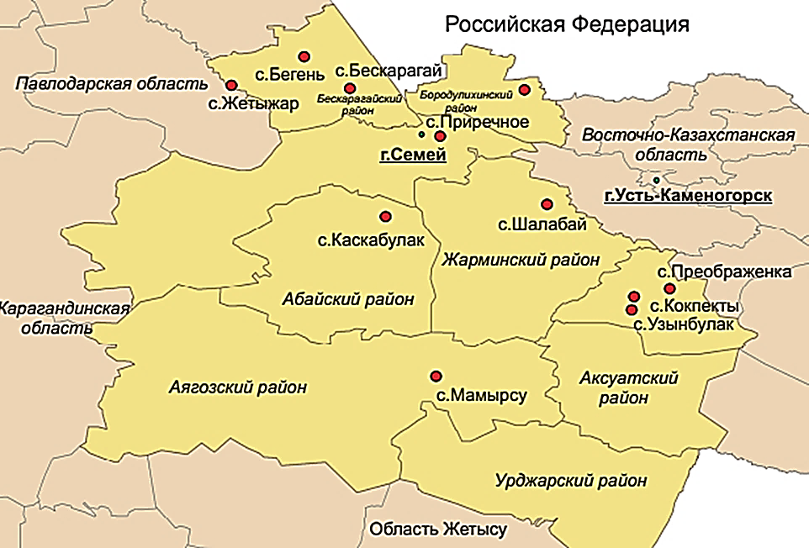
Рисунок 12 – Распространение моракселлеза КРС в восточном Казахстане
В Бескарагайском районе выявлены три неблагополучных пункта, расположенных вблизи сел: Бескарагай, Бегень, Жетыжар. От районного центра села Бескарагай эпизоотические очаги расположены на расстоянии 82 км (с. Жетыжар) и 45 км (с. Бегень). Село Жетыжар находится возле границы с Павлодарской областью. Бескарагайский район гарничит с Российской Федерацией, Павлодарской областью, Бородулихинским и Жана-Семейским районами.
Неблагополучное по моракселлезу КРС хозяйство расположено вблизи села Каскабулак, район граничит с Жарминским, Аягозским и Жана-Семейским районами. В Аягозском районе обнаружено неблагополучное хозяйство по моракселлезу крупного рогатого скота расположенное возле села Мамырсу. Этот район граничит с областью Жетысу и Карагандинской областью, а также Аксуатским, Урджарским, Жарминским и Абайским районами и частично Семейской административной территорией (для более детального рассмотрения составленной карты см. Приложение Д).
В хозяйствах отмечается отсутствие своевременной, систематической обработки кожных покровов против насекомых, эктопаразитов в пастбищный период, а также в большинстве этих сельхоз формирований нет надлежащего навозохранилища. Что может указывать на факторы, способствующие быстрому распространению инфекции, как в пределах хозяйства, так и за его пределами во время выпаса животных.
Была составлена карта, отражающая результат пятилетних исследований проб биоматериала. На территории востока Казахстана по состоянию на 2023 год выявлены 11 эпизоотических очагов моракселлеза крупного рогатого скота, что подчеркивает географическое распространение этой бактерии в регионе. Наибольшее число крестьянских хозяйств с идентифицированным моракселлезом КРС расположены в Бескарагайском и Кокпектинском районах. Таким образом, на территории области Абай моракселлез крупного рогатого скота обнаружен во всех районах, кроме Урджарского и Аксуатского. На карте можно заметить, что некоторые неблагополучные пункты расположены вблизи с Российской Федерацией. Данное государство также является неблагополучными по моракселлезу крупного рогатого скота. На протяжении исследования были случаи повторного сбора патологического материала с глаз КРС, имеющих признаки инфекционного кератоконъюнктивита.
Поиск новых штаммов возбудителей инфекционных заболеваний является важной и актуальной задачей фундаментальной науки во всем мире. Поиск и изучение новых штаммов помогает улучшить и актуализировать меры борьбы с инфекционной болезнью.
В результате проведенного мониторингового исследования на территории восточного Казахстана были обнаружены шесть новых серотипов возбудителей моракселлеза крупного рогатого скота. При проведении молекулярно-генетического анализа проб с глаз были получены уникальные последовательности геномов возбудителей моракселлеза крупного рогатого скота. Биоматериал был получен из четырех районов восточного Казахстана: Жарминского, Бородулихинского, Абайского и Аягозского. Новые серотипы были добавлены в международную базу NCBI GenBank. На основании нуклеотидной последовательности генов штаммы были отнесены к видам Moraxella bovis и Moraxella bovoculi. Обнаружены по 3 серотипа каждого из указанных видов. Эти серотипы были обозначены латинскими буквами и цифрами, ниже представлены ссылки на сайт, где данные указаны в таблице 4 с информацией об обнаруженных штаммах. Частично исследованные серотипы представлены в статье журнала «Veterinary World» [142], что подтверждает значимость исследования для научного сообщества.

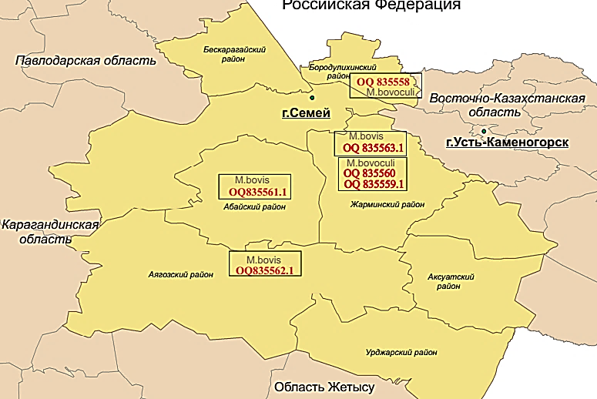
Рисунок 13 – Расположение новых штаммов Moraxella spp.

Из представленной карты видно, что бактерия Moraxella bovis была обнаружена в трех районах области Абай: Абайский, Жарминский и Аягозский. Данные районы граничат между собой. Согласно данным представленной карты, бактерия Moraxella bovoculi была обнаружена в двух районах области Абай: Бородулихинский и Жарминский. Эти районы также граничат между собой. Карта показывает, что новые штаммы бактерий Moraxella spp. расположены в четырех районах восточного Казахстана, на территории Бородулихинского, Жарминского, Абайского и Аягозского районов. Только в Жарминском районе обнаружены три новых штамма, в остальных случаях обнаружены по одному (описаные ниже в таблице 4).

Таблица 4 - Данные по выявленным новым серотипам Moraxella spp.
№ | Название штамма | Место выявления | Ссылка на NCBI GenBank | Место исследования
1 | Moraxella bovoculi, OQ835558 | Бородулихинский район, область Абай, РК (50,84 с.ш. 81,27 в.д.) | https://www.ncbi.nlm.nih.gov/nuccore/OQ835558 | Лаборатория прикладной генетики, Национальная  Центр Биотехнологий, Казахстан, г. Астана, Акмолинская область, Кургалжинское шоссе 13/5
2 | Moraxella bovoculi, OQ835559.1 | Жарминский район область Абай, РК  (координаты  49,70 с.ш. 81,50 в.д.) | https://www.ncbi.nlm.nih.gov/nuccore/OQ835559
3 | Moraxella bovoculi, OQ835560 | Жарминский район  область Абай, РК  (координаты  49,70 с.ш. 81,50 в.д.) | https://www.ncbi.nlm.nih.gov/nuccore/OQ835560
4 | Moraxella bovis,  OQ835561.1 | Абайский район,  область Абай, РК  (координаты 49.56 с.ш. 79.86 в.д.) | https://www.ncbi.nlm.nih.gov/nuccore/OQ835561.1
5 | Moraxella bovis, OQ835562.1 | Аягозский район,  область Абай, РК  (координаты 47.95 с.ш.,  80.38 в.д.) | https://www.ncbi.nlm.nih.gov/nuccore/OQ835562.1
6 | Moraxella bovis, OQ835563.1 | Жармински район,  область Абай, РК  (координаты "49.70  с.ш. 81.50 в.д.) | https://www.ncbi.nlm.nih.gov/nuccore/OQ835563.1

Данные таблицы включают следующую информацию: происхождение, геномные данные и места выявления, а также предоставляет возможность получить дополнительные сведения через ссылки на международную базу данных геномов. Дальнейшие исследования новых штаммов Moraxella bovis и Moraxella bovoculi могут помочь в разработке эффективных методов контроля
и профилактики этого заболевания, способствуя сохранению здоровья животных и улучшению продуктивности.
Из предоставленной таблицы видно, что бактерия Moraxella bovoculi была обнаружена в нескольких районах области Абай: Бородулихинский район, координаты: 50,84 северной широты и 81,27 восточной долготы. Жарминский район, координаты: 49,70 северной широты и 81,50 восточной долготы. Moraxella bovis была обнаружена в трех районах области Абай: Абайский район, координаты: 49.56 северной широты и 79.86 восточной долготы. Аягозский район, координаты: 47.95 северной широты и 80.38 восточной долготы. Жарминский район, координаты: 49,70 северной широты и 81,50 восточной долготы. Таким образом, посредствам использования данных координат удалось визуализировать и оценить расположение неблагополучных по моракселлезу пунктов, а также географическое распространение атипичных серотипов этих бактерии в регионе. Это обнаружение имеет важное значение для понимания эпидемиологии и распространения Moraxella spp. среди крупного рогатого скота восточного Казахстана. Более глубокий анализ вновь выявленных шести серотипов Moraxella spp. будет проведен в будущей научно-исследовательской работе с публикацией результатов в международных изданиях входящих в базы Scopus, Web of Science, а также журналах рекомендованных КОКСНВО РК.

3.2 Ветеринарно-санитарные мероприятия

3.2.1 Изучение влияния репеллентов на мух - переносчиков Moraxella spp.
В связи с необходимостью, противостояния двукрылым насекомым, эктопаразитам, в том числе зоофильным мухам и клещам, в крестьянских хозяйствах является важной задачей для ветеринарной службы в борьбе с инфекционными заболеваниями [175]. Для предотвращения и устранения подобных заболеваний применяются ветеринарно-санитарные меры, направленные на поддержание санитарно-гигиенических норм как в помещениях, так и на соседних территориях. Однако, присутствие мух и других двукрылых насекомых, а также клещей, затрудняет выполнение этой работы. На рисунке 17 представлены двукрылые переносчики моракселлеза крупного рогатого скота непосредственно в области поврежденного глаза.
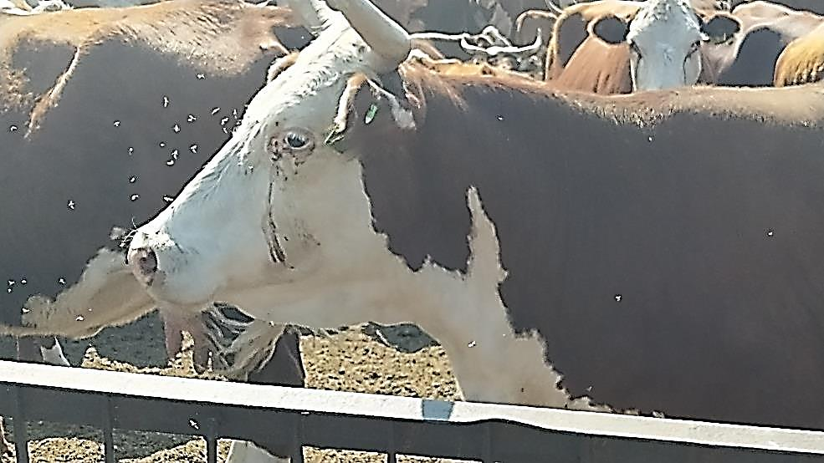
Рисунок 14 – Массовое присутствие насекомых-переносчиков возбудителей
инфекционных болезней в области головы крупного рогатого скота

Одной из основных задач данного исследования является определение продолжительности репеллентной активности двух дезинсекционных препаратов, которые широко используются в ветеринарной практике восточного Казахстана. Реализация этой задачи позволяет решить важную проблему, с которой сталкиваются ветеринары в регионе. В сельском хозяйстве нецелесообразно и экономически невыгодно обрабатывать территорию крестьянских хозяйств и пастбищ инсектицидами из-за их кратковременного эффекта и негативного влияния на окружающую среду. Для защиты животных от зоофильных мух, клещей и других эктопаразитов более эффективным подходом является опрыскивание волосяного покрова животных.
В крестьянских хозяйствах региона эти препараты обычно применяются дважды в год — весной и осенью, реже — летом. Однако такие интервалы обработки не всегда обеспечивают надёжную защиту сельскохозяйственных животных от зоофильных мух и других вредоносных насекомых.
В данном исследовании объектом изучения являлся КРС, находящийся на летнем пастбище и процессе откорма. Целью исследования было определение продолжительности репеллентной эффективности двух дезинсекционных препаратов. Эксперимент проводился в июне 2023 года в крестьянском хозяйстве, расположенном в 40 км от города Семей, восточный Казахстан.
В эксперименте было использовано 30 голов крупного рогатого скота породы "Казахская белоголовая" в возрасте 1 год, которые были разделены на три группы по 10 животных. Первая группа получила обработку препаратом «ЦИПЭК 25%», вторая — препаратом Флайблок, а третья группа оставалась без обработки. Для сравнения количества зоофильных мух на обработанных и необработанных животных проводился визуальный осмотр и подсчёт мух в определённые интервалы времени: 3, 6, 9, 12, 24, 48, 72, 96, 120, 144, 168, 192 и 216 часов, в соответствии с методическими рекомендациями.
Эффективность препаратов оценивалась с использованием коэффициента отпугивающего действия (КОД) [140] насекомых, который рассчитывался по определённой формуле (1).

$КОД=\frac{А-В}{А}×100\%$ (1)

Где А - количество насекомых в контрольной группе животных за определенный интервал времени; В - количество насекомых в опытной группе животных за определенный интервал времени; 100 - коэффициент, используемый при вычислении % соотношения.
КОД выше 90% считался отличным, а значения ниже 75% — неудовлетворительными. Всего в ходе исследования было выполнено 14 подсчётов численности зоофильных мух.
Для обработки животных в эксперименте использовался метод опрыскивания с использованием специальной установки (см. рисунки 15). После обработки, все испытуемые животные находились под наблюдением в загоне на протяжении всего исследования. В эксперименте. были применены хорошо известные и часто используемые ветеринарными специалистами препараты для борьбы с мухами и другими эктопаразитами. Именно поэтому они были выбраны для проведения эксперимента по оценке репеллентной активности. Рабочие растворы готовились строго согласно инструкциям, прилагающимся к этим средствам. Препарат «ЦИПЭК 25%» содержит действующее вещество циперметрин, который относится к классу синтетических перитроидов. Имеет инсектицидно-акарицидное действие. Препарат предназначен для борьбы с эктопаразитами у сельскохозяйственных животных и птиц и обладает умеренной токсичностью для теплокровных животных. «Флайблок» также эффективно применяется против клещей, зоофильных мух и других насекомых, его активным компонентом является цифлутрин. Обладает инсектицидными и репеллентным эффектом. Препарат токсичен для рыб и пчел. Для сравнения количественных показателей между тремя группами был использован критерий Краскела-Уоллиса.

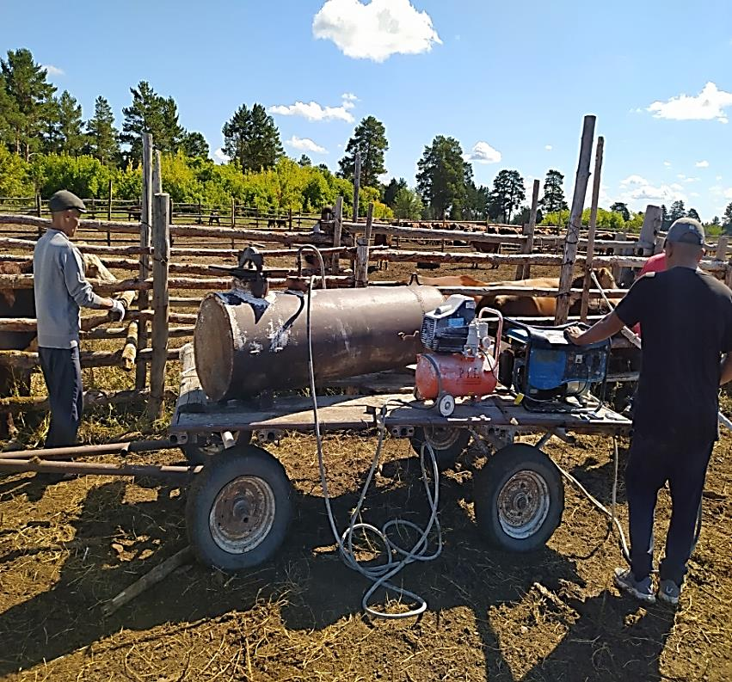
а)
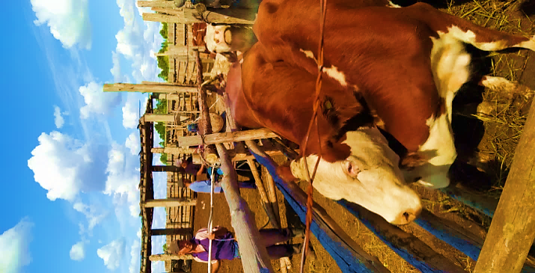
б)
Рисунок 15 – Дезинсекция: А. Обработки скота в расколе, Б. Устройство для опрыскивания крупного рогатого скота в крестьянском хозяйстве

Таблица 5 - Репеллентное действие препаратов при обработке крупного рогатого скота против зоофильных мух

№ группы | Препарат | До эксперимента | 3 ч. (1200) | 6 ч. (1500) | 9 ч. (1800) | 12 ч. (2100) | 1 день | 2 день | 3 день | 4 день | 5 день | 6 день | 7 день | 8 день | 9 день
 |  |  |  |  |  |  | 24 ч. (900) | 48 ч. (900) | 72 ч. (900) | 96 ч. (900) | 120 ч. (900) | 144 ч. (900) | 168 ч. (900) | 192 ч. (900) | 216 ч. (900)
1 | ЦИПЭК 25% | 405 | 0 | 0 | 0 | 0 | 2 | 2 | 3 | 14 | 28 | 49 | 60 | 116 | 262
1 | КОД (%) | 405 | 100 | 100 | 100 | 100 | 99 | 99 | 99 | 96 | 92 | 87 | 84 | 68 | 33
2 | Флайблок | 389 | 0 | 0 | 0 | 0 | 3 | 5 | 6 | 24 | 51 | 73 | 136 | 215 | 376
2 | КОД  (%) | 389 | 100 | 100 | 100 | 100 | 99 | 99 | 98 | 93 | 85 | 81 | 64 | 42 | 4
3 | Без обработки | 415 | 287 | 309 | 415 | 289 | 312 | 381 | 389 | 361 | 349 | 379 | 374 | 369 | 392

В эксперименте участвовали три группы животных: первая опытная группа подвергалась обработке препаратом «ЦИПЭК 25%», вторая — препаратом «Флайблок» , а в контрольной группе животные не получали никаких препаратов. Целью эксперимента было оценить эффективность препаратов в защите животных от мух, и для этого был проведен подсчет их числа в течение 9 дней. Подсчет мух был осуществлен как до начала эксперимента, так и в процессе его проведения, включая период действия препаратов, что позволило проследить динамику изменения численности мух в разные моменты времени.
Результаты наблюдений, представленные в таблице 5, показывают, как эффективность препаратов изменялась с течением времени. Так, оценка числа мух позволила сравнить их активность в обработанных группах и контрольной, где не проводилась никакая защита. Эти данные являются важным индикатором эффективности репеллентных средств, так как помогают выявить, насколько долго препараты сохраняют свою активность и как быстро численность мух возвращается к исходному уровню после завершения действия препаратов. В таблице 5 детально отражены изменения количества мух, что дает представление о продолжительности действия каждого из препаратов и его способности защищать животных от этих паразитов.
Из данных, представленных в таблице 5, видно, что оба препарата демонстрируют различную продолжительность действия в защите крупного рогатого скота от зоофильных мух. Оба препарата обеспечивают почти полную защиту в течение первых 96 часов после применения. Однако эффективность защиты начинает снижаться по мере времени. На седьмые сутки после обработки препарат Флайблок показал коэффициент отпугивания (КОД) 64%, в то время как на восьмые сутки препарат «ЦИПЭК 25%» продемонстрировал более высокий КОД, составляющий 68%.
Максимальную репеллентную активность оба препарата продемонстрировали на пике своего действия. «ЦИПЭК 25%» обеспечил защиту в течение 144 часов с КОД, равным 87%, что является наивысшим показателем среди тестируемых препаратов. Препарат Флайблок, в свою очередь, продемонстрировал максимальную репеллентную активность в течение 120 часов, составив 85%. В этот период визуальный осмотр кожно-волосяного покрова крупного рогатого скота не выявил наличия других эктопаразитов, таких как мошки, мокрецы или слепни, что подтверждает высокую эффективность препаратов.
Тем не менее, со временем наблюдается снижение эффективности. К концу эксперимента, через несколько недель, репеллентная активность препарата Флайблок снизилась до КОД - 33%, а для препарата «ЦИПЭК 25%» - до 4%. Эти данные свидетельствуют о том, что хотя оба препарата обладают высокой начальной активностью, их эффективность значительно снижается спустя некоторое время, что подчеркивает важность регулярного применения для поддержания должного уровня защиты от зоофильных мух и эктопаразитов.

Рисунок 16 - Среднее количество зоофильных мух в каждой группе

Результаты исследования на рисунке 16 по дням показывают динамику действия препаратов на протяжении нескольких дней после обработки крупного рогатого скота. На 3-й час после обработки препаратами «ЦИПЭК 25%» и «Флайблок» показывают 100% эффективность, что свидетельствует о высокой начальной активности этих средств в борьбе с зоофильными мухами. В контрольной группе "Без обработки" на этом этапе эффективность равна 0%, что подтверждает отсутствие воздействия. На 6-й час эффективность «ЦИПЭК 25%» остается высокой (99%), в то время как «Флайблок» демонстрирует чуть более низкие результаты (95%). В контрольной группе результат по-прежнему равен 0%, что подчеркивает эффективность обработки. Через 9 часов эффективность «ЦИПЭК 25%» снижается до 90%, а «Флайблок» — до 89%. Этот период показывает начало ослабления действия препаратов, однако они всё ещё эффективны в борьбе с мухами. Через 1 день после обработки эффективность препаратов заметно снижается. Для «ЦИПЭК 25%» она составляет 84%, для «Флайблок» — 82%. К концу второго дня эффективность обоих препаратов продолжается падать: для «ЦИПЭК 25%» — до 72%, для «Флайблок» — до 71%. На 9-й день эффективность «ЦИПЭК 25%» составляет 42%, «Флайблок» — 42%, что подтверждает необходимость повторных обработок для поддержания контроля. В группе "Без обработки" эффективность остается крайне низкой на протяжении всего исследования.
На основе полученных данных был проведен статистический анализ (согласно таблице 6), результаты которого показали значимость при уровне
p < 0,001. Это указывает на то, что обработка существенно влияет на снижение численности мух в группах животных, прошедших дезинсекцию, и эффективность этой меры доказана на высоком уровне статистической значимости. На изображении представлена таблица 6, в которой отображены данные о среднем количестве зоофильных мух в группе крупного рогатого скота в зависимости от времени после обработки и применяемых препаратов. В таблице приведены результаты для трех групп: животных, обработанных препаратом «ЦИПЭК 25%», «Флайблок», и контрольной группы "Без обработки". Каждая группа была наблюдаема в определенные интервалы времени (24 ч, 72 ч, 120 ч, 144 ч, 168 ч, 216 ч) после обработки. Для каждого временного интервала указано среднее количество мух в группе животных. Например, на 24-й час после обработки среднее количество мух в группе, обработанной "«ЦИПЭК 25%»", составляет 2 мухи, в группе с «Флайблок» — 3 мухи, а в контрольной группе — 312 мух. На 72-й час эффективность препаратов остаётся заметной: 13 мух в группе «ЦИПЭК 25%» и 19 мух в группе «Флайблок», в то время как в группе "Без обработки" количество мух возрастает до 389. Статистическая значимость воздействия обработки на численность мух подтверждается уровнем p < 0,001, что указывает на значительное снижение количества мух в обработанных группах по сравнению с контрольной группой. Это подтверждает, что применение препаратов оказывает существенное влияние на снижение численности зоофильных мух на животных, что важно для здоровья скота.

Таблица 6 - Уровень значимости обработки скота против зоофильных мух

№ | Наблюдения | Препараты |  |  | Уровень значимости
№ | Наблюдения | ЦИПЭК 25% | Флайблок | Без обработки | Уровень значимости
№ | Наблюдения | Среднее  кол-во мух в группе (шт) | Среднее  кол-во мух в группе (шт) | Среднее  кол-во мух в группе (шт) | Уровень значимости
 | 24 ч. | 2 | 3 | 312 | P <0,001
 | 48 ч. | 2 | 5 | 381 | P <0,001
 | 72 ч. | 3 | 6 | 389 | P <0,001
 | 96 ч. | 14 | 24 | 361 | P <0,001
 | 120 ч. | 28 | 51 | 349 | P <0,001
 | 144 ч. | 49 | 73 | 376 | P <0,001
 | 168 ч. | 60 | 136 | 374 | P <0,001
 | 192 ч. | 116 | 215 | 369 | P <0,001
 | 216 ч. | 262 | 376 | 392 | P <0,001

В течение эксперимента погодные условия оставались постоянными, без осадков. Не было зарегистрировано случаев интоксикации или нежелательных побочных эффектов у животных от использования препаратов. Таким образом, препарат «ЦИПЭК 25%» обладает высокой защитной эффективностью против зоофильных мух в течение 168 часов (КОД = 84%), после чего эффективность начинает снижаться. Действие препарата Флайблок сохраняется в течение 144 часов (КОД = 81%). Анализ результатов показал статистическую значимость обработки животных с уровнем значимости р < 0,001. При планировании профилактических мероприятий в крестьянских хозяйствах следует учитывать эти временные рамки. Следовательно, несмотря на то что согласно инструкции к испытуемым препаратам (25-30 дней эффективности), рекомендуется использовать дезинсекционный препарат «ЦИПЭК 25%» с интервалом в 9 дней или Флайблок каждые 8 дней для снижения вероятности развития трансмиссивных заболеваний и улучшения санитарных характеристик продукции.
Определение сроков репеллентного действия препаратов при защите крупного рогатого скота от зоофильных мух является важным аспектом ветеринарной практики, напрямую влияющим на здоровье животных, эффективность контроля за популяцией насекомых и экономическую целесообразность мероприятий. Определение срока репеллентного действия препаратов помогает точно установить, как долго средство эффективно предотвращает укусы мух. Это важно для того, чтобы оптимизировать график обработки животных, обеспечив защиту в наиболее уязвимые периоды, такие как летне-осенний пастбищный сезон, когда активность мух максимальна. Применение препаратов в нужный момент и в правильной дозировке позволяет минимизировать воздействие на животных, сводя к минимуму риск возможных побочных эффектов от избыточного использования химических средств. Кроме того, соблюдение правильных сроков действия репеллентов снижает риски развития резистентности у насекомых. Регулярные и правильные обработки предотвращают выработку устойчивости мух к препаратам, что повышает эффективность контроля их численности в долгосрочной перспективе. Не менее важным является экономический аспект. Точное определение продолжительности действия препаратов позволяет эффективно распределять ресурсы и снижать избыточные затраты на повторные обработки. Это способствует улучшению экономической устойчивости фермерских хозяйств, снижая общие расходы на защиту скота от вредителей.

3.2.2 Разработка установки для обработки сельскохозяйственных.
На сегодняшний день на востоке Казахстана обработку кожных покровов скота осуществляют общепринятыми методами. Опрыскивание скота с использованием от 5 до 10 человек рабочего персонала и специальной техники, такой как автомобильные или тракторные установки для дезинсекции, является трудоемким процессом. В восточном Казахстане данная процедура обычно проводится 2-3 раза за пастбищный сезон, что недостаточно для эффективной борьбы с мухами. Согласно инструкциям к препаратам, длительность действия репеллента составляет 25-30 дней, но если животные подвергаются осадкам, эффект препарата прекращается и необходимо повторное обработка скота. Данные методы являются не экономичными, трудозатратными и создают стресс обрабатываемым животным.
Задача, стоявшая перед разработчиками, заключалась в создании устройства для обработки кожного покрова сельскохозяйственных животных, в частности, крупного рогатого скота (КРС), которое было бы простым по конструкции и удобным в эксплуатации. Для решения этой задачи была разработана мобильная автоматическая установка под названием "Установка для обработки сельскохозяйственных животных" (УОСЖ), которая предоставляет возможность эффективно и своевременно проводить дезинсекцию скота.
Одной из основных целей разработки было обеспечение простоты использования, чтобы операторы могли быстро и безопасно обрабатывать животных, не затрачивая много времени на настройку и эксплуатацию оборудования. УОСЖ предназначена для автоматической обработки животных, что снижает затраты труда и увеличивает производительность. Мобильность установки позволяет легко перемещать её на различные фермерские хозяйства или между загонками, что особенно важно в условиях крупных сельскохозяйственных комплексов, где требуется частая обработка животного поголовья. Разработка УОСЖ была осуществлена в соответствии с заявкой №2021/0636.2, что гарантирует соответствие всех технических и функциональных требований. Уникальность установки подтверждается наличием инновационного патента, что свидетельствует о её оригинальности и высокой технологической ценности (Приложение Б).
Установка обеспечивает эффективность обработки за счет точного дозирования дезинсектора, оптимизации времени обработки и минимизации воздействия химических препаратов на здоровье животных. Это значительно улучшает условия содержания скота и снижает риски, связанные с распространением заболеваний.
Разработанная нами УОСЖ относится к ветеринарной области применения и может использоваться для дезинсекции и дезинфекции сельскохозяйственных животных, в частности КРС. Она состоит из емкости для рабочего раствора, двух насосов, системы гибких трубопроводов для подачи раствора, форсунок для преобразования жидкости в аэрозоль/спрей и его распыления (Приложение В). Форсунки могут быть установлены на рамный каркас, на входные ворота в загон, на выходе из животноводческого помещения. Питание насосов осуществляется от автомобильного аккумулятора.
За прототип было взято «Устройство для механической обработки кожного покрова крупного рогатого скота», которое состоит из пыле-грязе сборника и насадки, соединенных между собой гибким трубопроводом (для применения жидких ветеринарных препаратов). Пыле-грязе сборник представляет собой контейнер с фильтром внутри, который задерживает загрязнения и жидкость. На крышке устройства расположен бачок с соответствующим рабочим раствором. Насадка устройства условно разделена на две камеры. Под воздействием вакуума вращается ротор, в одной из камер находится гибкий вал, в котором размещены элементы для очистки. Ременной передачей производится привод лопастного ротора. По средствам гибкого трубопровода со второй камеры распылителями подается раствор за счет разности давления. Недостатками данной установки (прототипа) является: сложная конструкция, сложная эксплуатация по причине необходимости постоянно поддерживать вакуум.
По техническим параметрам разработанная модель удобна в использовании и простая в конструкции. Через систему форсунок, установленной на рамном каркасе или на раме входных ворот, из бака по системе гибкого трубопровода производится подача рабочего раствора. Использование данной установки позволяет экономить рабочий раствор, сокращается время обработки сельскохозяйственных животных, сводит к минимуму стрессовую ситуацию, облегчает работу обслуживающему персоналу. УОСЖ состоит из: бака для раствора, насос, системы гибкого трубопроводов для подачи раствора, форсунок (длину трубопровода и количество форсунок можно регулировать самостоятельно).
Питание насоса установки обеспечивается посредством автомобильного аккумулятора. Устройство оборудовано тумблером, который используется для включения и отключения работы насоса. «Установка для обработки сельскохозяйственных животных» (см. рисунок 17) состоит из нескольких ключевых компонентов: 1 — бак, в котором находится разведённый рабочий раствор, 2 — насос, 3 — система трубопроводов для подачи раствора, 4 — форсунки, которые устанавливаются на рамном каркасе, 5 — рамный каркас, служащий для крепления всей системы, расположен на месте размещения скота. Насос включается с помощью тумблера (не изображён на рисунке 17) и получает питание от автомобильного аккумулятора, который также не показан на рисунке 20.
Таким образом, установка представляет собой мобильную систему, в которой все основные элементы, такие как насос, трубопровод и форсунки, соединены в единую систему для эффективной подачи рабочего раствора на животных. Использование автомобильного аккумулятора как источника питания делает установку удобной для использования в различных условиях, а наличие тумблера позволяет легко управлять работой насоса.

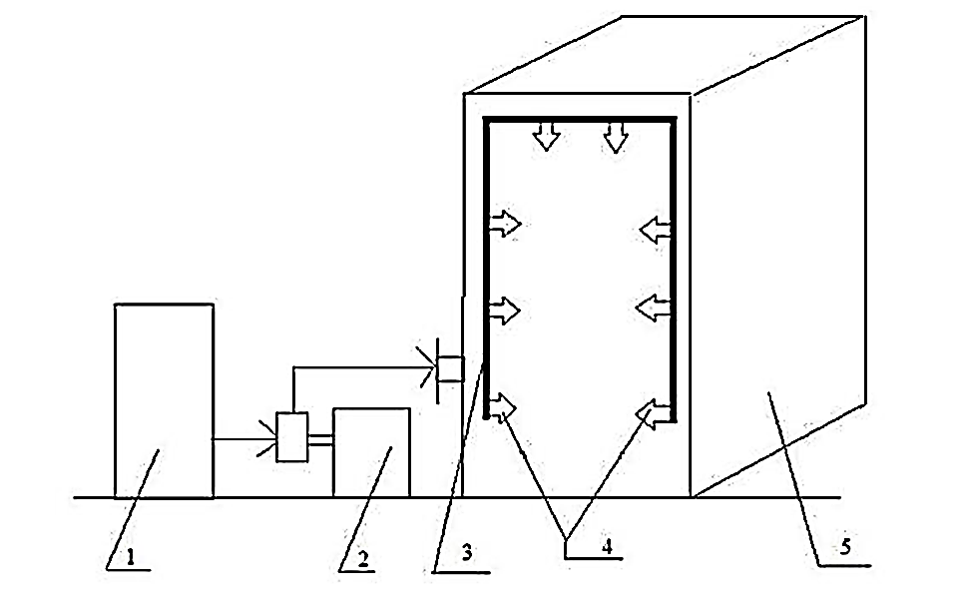

Рисунок 17 - Чертеж «Установки для обработки сельскохозяйственных животных»

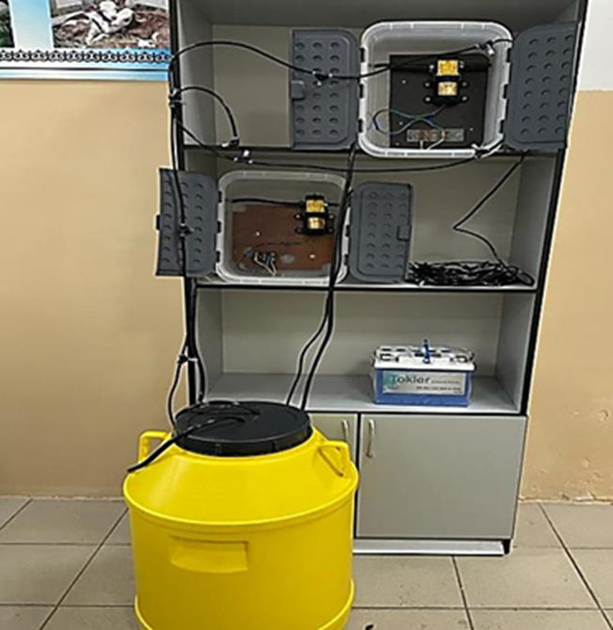
а)
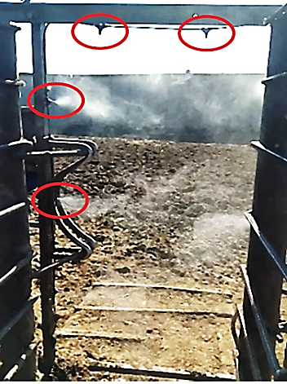
б)

Рисунок 18 – Действие УОСЖ: А - «Установка для обработки сельскохозяйственных животных», Б - регулируемое расположение форсунок

Существует возможность снятия составных частей установки. Данная опция позволяет устройству быть мобильным, можно переносить его на рамный каркас, расположенный на другом пастбищном отгоне или месте размещения животных. От аккумулятора прибор работает более 10ти часов без подзарядки. Габариты установки позволяют проводить обработку крупного рогатого скота возрастом от 1 месяца и старше. По необходимости есть возможность подключения второго идентичного насоса, с системой трубопроводов с форсунками, для более интенсивного нанесения ветеринарного препарата. Расположение и количество форсунок можно регулировать в зависимости от производственной необходимости.
Работа УОСЖ (рисунок 18): включается тумблер, таким образом запускается насос. Далее по системе трубопроводов, через форсунки из бака распыляется жидкость с ветеринарным препаратом в форме аэрозоля. Животное проходит через рамочный каркас, таким образом обрабатывается кожный покров в течении 30 сек 1,5 мин. Форсунки расположены так, чтобы препарат наносился равномерно на все тело. После прохода всех животных через коридор, тумблер отключают, так прекращают работу установки, и подача раствора прекращается. В результате равномерного нанесения ветеринарного препарата на кожный покров животных, в зависимости от цели обработки. Животные защищены от насекомых при дезинсекции или обработаны против бактерий и вирусов при дезинфекции.
Метод обработки посредствам УОСЖ является бесконтактным, химическая обработка кожных покровов животных является эффективным не только для борьбы с насекомыми – переносчиками инфекционных и инвазионных заболеваний, но и при борьбе с вирусами и бактериями, передающимися воздушно-капельным путем. Данное устройство является эффективным против насекомых при применении эффективного дезинсекционного препарата. Позволяет экономить рабочий раствор, а также облегчает работу обслуживающего персонала.

3.2.4 Испытание разработанной установки для обработки сельскохозяйственных животных.
Наша работа включала обработку крупного рогатого скота, находящегося на пастбищах и в местах откорма (Приложение В), с целью снижения популяции насекомых на поверхности кожного покрова животных, которые являются переносчиками различных инфекционных заболеваний, включая возбудителей моракселлеза.
Методом обработки животных было опрыскивание, которое является наиболее важным мероприятием в борьбе с двукрылыми и другими эктопаразитами. Поэтому в каждом хозяйстве обязательно должно быть навесное и/или другое оборудование для опрыскивания.
Опрыскивание инсектицидом проводилось в июне во время массового лета двукрылых в сухую, безветренную погоду. На каждом отгоне, одного и того же хозяйства находилось 200 голов крупного рогатого скота разных половозрастных групп породы Казахская белоголовая. Для обработки животных использовался препарат «ЦИПЭК» в соответствии с инструкцией, прилагающейся к нему. Этот инсектицид содержит 250 мг циперментрина в 1 мл и выпускается объемом от 100 мл до 10 литров. Циперментрин синтетический пиретроид, который обладает свойствами инсектицида и акарицида с контактным действием на пищеварительную систему. Он эффективен против мух, клещей, вшей и других эктопаразитов. Применение данного препарата осуществляется путем купания, опрыскивания или поливания животных, а также обработки животноводческих помещений, загонов и вольеров при наличии животных. Одним из преимуществ этого препарата является отсутствие расслоения водной эмульсии.
В сравнительном аспекте были выбраны два устройства для опрыскивания сельскохозяйственных животных: первый навесной тракторный опрыскиватель (НТО), используемый в крестьянских хозяйствах, и второй установка для обработки сельскохозяйственных животных (УОСЖ), разработанная в НАО «Шәкәрім университет» [173].
Прежде чем применить дезинсекционный препарат, мы провели испытания на десяти животных различного возраста, пола и упитанности. Затем наблюдали за крупным рогатым скотом в течение 24 часов, чтобы проверить отсутствие интоксикации после применения препарата. После успешного наблюдения мы провели массовую обработку скота.

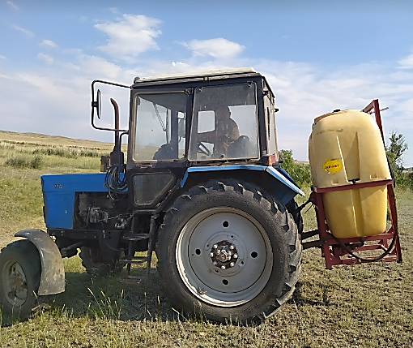

Рисунок 19 - Навесная тракторная установка (НТО)

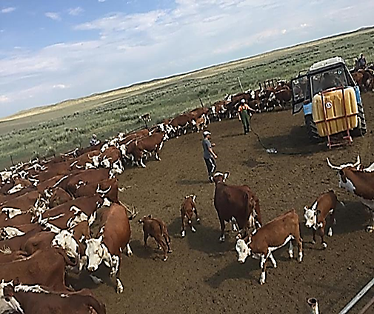

Рисунок 20 - Опрыскивание «Навесной тракторной установкой»

Для борьбы с мухами и другими насекомыми переносчиками инфекционных заболеваний в основном используются химические вещества. Мы применили препарат «ЦИПЭК 25%», широко известный среди средств для уничтожения насекомых, в соответствии с инструкцией. Сначала использовали навесной тракторный опрыскиватель (НТО) для обработки одной группы из 200 голов крупного рогатого скота. Процедура обработки показана на рисунках 19-20. Для этого задействовали 7 человек рабочего персонала. Процесс обработки занял 5 часов, включая заправку емкости раствором и завершение дезинсекции. На каждое животное требовалась минута времени на обработку, однако фиксация процесса занимала большую часть времени и сопровождалась признаками стресса у животных.
Во втором случае мы использовали УОСЖ. Установка имеет производительность в среднем 4 литра в минуту, что позволяет в среднем обработать 8 голов крупного рогатого скота за 1 минуту, в зависимости от скорости передвижения скота, живой массы и возраста животного. Следовательно, группа из 200 голов проходит процедуру дезинсекции в среднем за 15 - 30 минут. На одно животное в среднем расходуется до 500 мл рабочего раствора. Так в данном эксперименте для обработки гурта состоящего из 200 голов израсходовалось 50 литров разведенного препарата, время обработки - 15 минут. При использовании УОСЖ практически не наблюдалось стресса у животных во время обработки. На рисунке 21 показано опрыскивание КРС с использованием "Установки для обработки сельскохозяйственных животных".

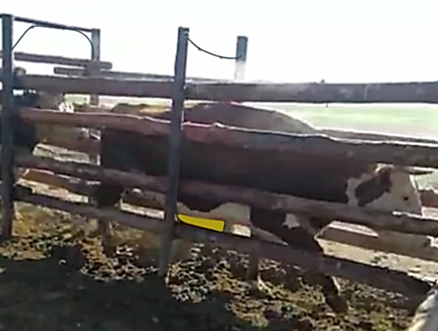

Рисунок 21- Процедура дезинсекции, осуществляемая с помощью "Установки для обработки сельскохозяйственных животных"

Использование УОСЖ обеспечивает быструю и эффективную обработку, при этом практически не вызывает стресса у животных. Это особенно важно, поскольку минимизация стресса способствует улучшению общего состояния животных и снижению риска заболеваний, вызванных негативными эмоциональными реакциями. Установка работает автоматически, что снижает нагрузку на работников и позволяет эффективно использовать рабочее время.
При оценке технических средств для обработки животных важным аспектом является анализ их технических характеристик. Для этой цели была составлена Таблица 7, в которой представлена сравнительная оценка технических параметров опрыскивающих аппаратов, используемых для дезинсекции сельскохозяйственных животных.

Таблица 7 - Сравнительная оценка технических параметров опрыскивающих аппаратов для дезинсекции сельскохозяйственных животных

Наименование  аппарата | Масса устройства, кг | Емкость резервуара, л | Максимальная производительность,  л/мин | Автономность работы | Кол-во обработанных животных в мин., гол. | Кол-во задействованного персонала, чел. | Наличие мух после обработки
Навесной тракторный опрыскиватель (НТО) | 4000 | 1000 | 100-120 | не имеется | 1 | 6-8 | нет
Установка для обработки  сельскохозяйственных животных (УОСЖ) | 4,5 | 90 | 4-6 | имеется | 8 | 1 | нет

Как показано в таблице 7, опрыскивающий аппарат НТО имеет больший вес (4000 кг) и требует участие 6-8 человек для его работы. Применение НТО вызывало стрессовое поведение у скота, проявляющееся в виде страха, беспокойства, учащенного дыхания, мычания, частого дефекации и быстрого перемещения внутри загона.
В отличие от этого, установка для обработки сельскохозяйственных животных (УОСЖ) обладает рядом преимуществ: она имеет меньшую массу (4,5 кг), автономна в работе, обладает более высокой производительностью и проста в эксплуатации. Для ее обслуживания достаточно одного человека, который активирует тумблер, и животные сами проходят через каркас или раму с распылителями, проходящую через выход из загона. Кроме того, при использовании установки отсутствуют признаки стресса у крупного рогатого скота.
Дополнительным преимуществом УОСЖ является размер капель, позволяющий распылять препарат тонким слоем, что позволяет сэкономить расход жидкости и обеспечивает равномерное нанесение на кожный покров скота. Экономия расхода средства для дезинсекции снижает затраты на препарат, что особенно важно в больших крестьянских хозяйствах. Устройство также отличается удобством и мобильностью. Например, бочка установки вмещает достаточное количество жидкости для обработки одного гурта, а аккумуляторная батарея обеспечивает оптимальную производительность, позволяя обрабатывать животных независимо от их местоположения на пастбище.
В результате сравнительных испытаний двух установок для обработки кожных покровов крупного рогатого скота. Непосредственно после опрыскивания, двукрылых насекомых не обнаружено ни в одном из случаев. Таким образом, можно сделать выводы об одинаковой эффективности двух установок. Преимущества мобильной «Установки для обработки сельскохозяйственных животных» (УОСЖ) можно оценить в экономическом аспекте. Отмечается наглядность экономности расхода жидкости и удобства в применении. Подтверждение практической значимости зафиксировано в актах внедрения (см. Приложение Г).
По итогам одномоментного сравнительного экспериментального исследования двух аппаратов для дезинсекции кожных покровов животных нами отмечен ряд преимуществ разработанной нами мобильной установки (УОСЖ). Она показала наибольшую эффективность как экономически, так и в эксплуатации. УОСЖ можно применять в отношении сельскохозяйственных животных вне зависимости от возраста и массы тела, работает практически бесшумно, что снижает уровень стресса животных во время обработки. Является мобильной, так как детали конструкции установки можно легко разобрать и сложить для транспортировки на нужный объект. Работа от автомобильного аккумулятора позволяет использовать в местах отсутствия электрического энергоснабжения. А запуск аппарата и его непосредственная эксплуатация происходит по средствам задействия только одного человека. Расход рабочего раствора при мелкокапельном орошении кожных покровов является не только экономически выгодным, но и снижает количество химиката, которое воздействует на животное. Удобство в эксплуатации позволяет систематизировать обработку животных в течении сезона массового лета мух и других насекомых – переносчиков патогенных агентов инфекционных и инвазионных заболеваний, включая моракселлеза крупного рогатого скота.

    - Анализ результатов собственных исследований
Проведение статистического анализа результатов лабораторных исследований имеет ключевое значение для точности и достоверности получаемых данных. Такой анализ позволяет выявить закономерности, оценить степень влияния различных факторов на результат и определить возможные ошибки или отклонения. Это обеспечивает объективность выводов, помогает в принятии обоснованных решений и улучшает качество научных исследований. Статистический анализ также способствует выявлению скрытых связей между показателями, что важно для дальнейшей разработки рекомендаций и профилактических мер. В медицинской и ветеринарной практике такой подход помогает улучшить диагностику заболеваний и эффективность методов лечения.
Исследование показало отсутствие связи между только одним патогеном и степенью поражения глаз: Moraxella bovis (p = 0,822), Moraxella bovoculi (p = 0,125), Mycoplasma bovoculi (p = 0,552). Также отсутствовало влияние на степень поражения глаз комбинации возбудителей ИКК, такие как: Mycoplasma bovoculi+ Moraxella bovis+ Moraxella bovoculi (p=0,823), Mycoplasma bovoculi + Moraxella bovis (p=0,683), Mycoplasma bovoculi + Moraxella bovoculi (p=0,497), Moraxella bovis+ Moraxella bovoculi (p=0,798). Это обозначает, что при любой степени поражения глаз возможно присутствие как одного, так и нескольких патогенов различной комбинации. По результату комплексного лабораторного исследования можно сделать вывод, что Moraxella bovis и Moraxella bovoculi отдельно, при проявлении клинических признаков разной степени выраженности от слезотечения и светобоязни до полной слепоты и отсутствия глаза при моракселлезе крупного рогатого скота встречаются крайне редко. Следовательно, при проявлении клинических признаков, характерных для моракселлеза крупного рогатого скота велика вероятность взаимодействия двух данных возбудителей.
Статистический анализа, установлен ряд статистически значимых показателей по возрастным и половым характеристикам.
Медианный восприимчивый возраст (таблица 8). "Медианный восприимчивый возраст (в месяцах)" представляет собой серединное значение возраста в выборке, разделяющее наблюдаемые данные так, что 50% из них имеют меньший возраст, а остальные 50% — больший. "Ме (Q1; Q3)" символизирует интерквартильный диапазон, используемый для измерения степени разброса значений в выборке. Q1 (первый квартиль) представляет значение, ниже которого находится 25% данных, а Q3 (третий квартиль) представляет значение, ниже которого находится 75% данных. Интерквартильный диапазон равен разнице между Q1 и Q3, охватывая 50% данных. Это позволяет оценить степень изменчивости в середине распределения. Эти обозначения совместно используются для описания статистических характеристик и разброса данных в выборке, что способствует более глубокому пониманию и анализу рассматриваемой информации.

Таблица 8 - Медианные возраста крупного рогатого скота с клиническими признаками ИКК

№ | Идентифицированный патоген | Медианный восприимчивый возраст (мес.)  Ме (Q1; Q3) | Значение  Р  (критерий МаннаУитни)
 | Moraxella bovoculi | 12 (5;30) | 0,127
 | Moraxella bovis | 18 (5;30) | 0,002
Ассоциация патогенов
 | Mycoplasma bovoculi +  M. bovoculi + M. bovis | 18 (12; 30) | 0,038
 | Mycoplasma bovoculi +  M. bovoculi | 6 (2;12) | 0,004
 | Mycoplasma bovoculi +  M. bovis | 9 (5;60) | 0,889
 | M. bovoculi + M. bovis | 33 (15; 60) | 0,041

Согласно результатам анализа, медианный возраст животных, пораженных инфекционным кератоконъюнктивитом, вызванным Moraxella bovoculi 12 месяцев, с интервалом возраста (Q1; Q3) 5 и 30 месяцев соответственно. Однако уровень статистической значимости p = 0,127, что может говорить о слабо выраженной статистической связи. Для Moraxella bovis медианный возраст составляет 18 месяцев, и интервал возраста также охватывает период от 5 до 30 месяцев, при p = 0,002 может указывать на сильную связь между данным микроорганизмом и развитием инфекционного кератоконъюнктивита.
Представлены медианные возраста крупного рогатого скота с выявленными клиническими признаками инфекционного кератоконъюнктивита, учитывающими разные сочетания бактерий. Комбинация Mycoplasma bovoculi + M. bovoculi + M. bovis, обнаружен медианный возраст 18 месяцев у животных, страдающих от инфекционного кератоконъюнктивита, при этом интервал возраста составляет от 12 до 30 месяцев. Уровень статистической значимости p = 0,038 может указывать на статистически значимую связь между данной комбинацией бактерий и заболеванием. Комбинация Mycoplasma bovoculi + M. bovoculi, медианный возраст составляет 6 месяцев, а интервал возраста – от 2 до 12 месяцев. При p = 0,004, указывает на возможную значимую связь между данной комбинацией бактерий и клиническими признаками заболевания. Комбинация Mycoplasma bovoculi + M. bovis. Здесь медианный возраст равен 9 месяцам, а интервал возраста варьирует от 5 до 60 месяцев. Высокий уровень статистической значимости (p = 0,889) указывает на отсутствие статистически значимой связи между данной комбинацией бактерий и инфекционным кератоконъюнктивитом. Комбинация M. bovoculi + M. bovis. Медианный возраст составляет 33 месяца, а интервал возраста – от 15 до 60 месяцев. Уровень статистической значимости p = 0,041 указывает на возможную статистическую связь между данной комбинацией бактерий и клиническими проявлениями заболевания (рисунок 22).

Рисунок 22 - Статистически значимый медианный восприимчивый
возраст крупного рогатого скота

В ходе анализа данных медианного возраста крупного рогатого скота с проявлениями инфекционного кератоконъюнктивита (ИКК) были получены статистически значимые результаты в отношении разных комбинаций патогенов. В частности, при поражении Moraxella bovis медианный возраст заболевших животных составил 18 месяцев. Для сочетания Mycoplasma bovoculi + M. bovoculi + M. bovis медианный возраст также оказался равным 18 месяцам. В случае комбинации Mycoplasma bovoculi + M. bovoculi медианный возраст заболевших составил 6 месяцев, что указывает на более раннее начало заболевания в данной группе. Для сочетания M. bovoculi + M. bovis медианный возраст был равен 33 месяцам, что свидетельствует о более позднем возрасте при проявлении ИКК. Однако при анализе комбинации Mycoplasma bovoculi + M. bovis статистически значимый медианный возраст не был выявлен (р = 0,889), что может указывать на отсутствие четкой связи между этим сочетанием бактерий и возрастом животных.
Дальнейший анализ данных лабораторного исследования был направлен на изучение восприимчивости различных возрастных категорий крупного рогатого скота к инфекционному кератоконъюнктивиту. Согласно ГОСТ 34120-2017, крупный рогатый скот делится на несколько возрастных категорий: телята молочники (до 3 месяцев), телята (от 3 до 8 месяцев), молодняк (от 8 до 36 месяцев) и взрослый скот (старше 36 месяцев). Эти категории играют важную роль в оценке восприимчивости животных к заболеваниям, поскольку различные возрастные группы могут иметь различную иммунную реакцию и уязвимость к инфекциям.
В таблице 9 представлена информация о распределении процента положительных проб для идентифицированных патогенов в различных возрастных категориях КРС. Также в таблице указана степень связи между возрастом животных и обнаруженными патогенами, выраженная через p-значение, которое служит индикатором уровня статистической значимости. Важно отметить, что p-значения, меньшие 0,05, свидетельствуют о статистически значимой связи между возрастной категорией и наличием инфекции.
Данные о восприимчивости различных возрастных категорий к инфекционному кератоконъюнктивиту могут быть полезны для разработчиков стратегий профилактики и лечения, так как знание возраста животных, подверженных заболеванию, позволяет эффективно организовать ветеринарную помощь. Например, если определенные возрастные группы показывают высокую восприимчивость к патогенам, то на эти группы следует направить основные усилия по профилактике заболевания, такие как своевременная вакцинация или использование других профилактических мер. Также результаты исследования могут быть использованы для улучшения методов диагностики и определения оптимальных сроков обработки животных.
Таким образом, полученные результаты подчеркивают важность учета возрастных категорий при анализе распространенности инфекционного кератоконъюнктивита среди крупного рогатого скота и могут служить основой для дальнейших исследований в области ветеринарии, направленных на повышение эффективности профилактики и лечения этого заболевания.

Таблица 9- Восприимчивость к патогенам и их ассоциации в разрезе возрастных категорий крупного рогатого скота

№ | Идентифицированный патоген | Возрастная категория  (% положительных проб) |  |  |  | Значение Р (критерий Хи-квадрат )
№ | Идентифицированный патоген | Телята-молочники | Телята | Молодняк КРС | Взрослый КРС | Значение Р (критерий Хи-квадрат )
 | Moraxella bovoculi | 55,6 | 72,7 | 90,3 | 47,1 | 0,001
 | Moraxella bovis | 33,3 | 60,6 | 78,5 | 52,9 | 0,001
Ассоциация патогенов
 | Mycoplasma bovoculi +  M. bovoculi + M. bovis | 25,9 | 45,5 | 73,1 | 17,6 | 0,001
 | Mycoplasma bovoculi +  M. bovoculi | 29,6 | 18,2 | 12,9 | 0 | 0,047
 | Mycoplasma bovoculi +  M. bovis | 7,4 | 9,1 | 2,2 | 17,6 | 0,062
 | M. bovoculi + M. bovis | 0 | 6,1 | 3,2 | 17,6 | 0,041

По данным таблицы 9, в зависимости от идентифицированного патогена и ассоциации патогенов, установлено:
1. Moraxella bovoculi. Телята-молочники - процент положительных проб для этого патогена в возрастной категории составил 55,6%. Это означает, что из всех исследованных проб в этой возрастной группе 55,6% оказались положительными на наличие Moraxella bovoculi. Для возрастной категории "Телята" процент положительных проб составил 72,7%. Это указывает на более высокую восприимчивость телят к этому патогену по сравнению с другими возрастными категориями. Молодняк КРС, в данной возрастной группе процент положительных проб составил 90,3%. Это может свидетельствовать о высокой распространенности Moraxella bovoculi среди этой категории. Процент положительных проб для взрослого скота равен 47,1%, что может указывать на менее выраженную восприимчивость взрослых животных к данному патогену.
2. Moraxella bovis. Телята-молочники – процент положительных проб для Moraxella bovis в возрастной категории составил 33,3%. Это значит, что 33,3% проб, взятых с телят-молочников, дали положительный результат на наличие Moraxella bovis. Возрастная категория "Телята" имеет процент положительных проб равный 60,6%, что указывает на более высокую восприимчивость телят к этому патогену по сравнению с другими возрастными группами. Процент положительных проб среди молодняка КРС составил 78,5%, что может указывать на высокую распространенность Moraxella bovis среди этой возрастной категории крупного рогатого скота. Среди взрослого КРС процент положительных проб составил 52,9%, что может свидетельствовать о средней восприимчивости взрослых животных к этому патогену. Значение Р (уровень статистической значимости) равное 0,001 указывает на наличие статистически значимой взаимосвязи между Mycoplasma bovoculi и возрастными категориями крупного рогатого скота. Р = 0,001: Значение p-значения (уровень статистической значимости), равное 0,001, указывает на наличие статистически значимой связи между отдельными патогенами: Mycoplasma bovoculi, Moraxella bovoculi, Moraxella bovis и возрастными категориями крупного рогатого скота. Это означает, что вероятность случайного совпадения высоких процентов положительных проб в разных возрастных группах очень низка.
3. Ассоциация возбудителей ИКК КРС в различных комбинациях. Ассоциация трех патогенов: Mycoplasma bovoculi, M. bovoculi и M. bovis. Процент положительных проб для этой ассоциации патогенов в возрастной категории "Телята-молочники" составил 25,9%. Это значение указывает на долю проб, в которых обнаружена данная комбинация возбудителей заболевания в данной группе. В возрастной категории "Телята" составил 45,5%. Это означает более высокую восприимчивость телят к данной ассоциации патогенов по сравнению с другими возрастными группами. У молодняка составил 73,1%, что может свидетельствовать о высокой распространенности. Процент положительных проб для взрослого скота составил 17,6%, что может указывать на более низкую восприимчивость взрослых животных к данной ассоциации патогенов. Значение Р (уровень статистической значимости), равное 0,001, указывает на наличие статистически значимой связи между ассоциацией патогенов Mycoplasma bovoculi+ M. bovoculi + M. bovis и возрастными категориями крупного рогатого скота. Это означает, что вероятность случайного совпадения высоких процентов положительных проб в разных возрастных группах крайне низка.
4. Ассоциация двух патогенов – Mycoplasma bovoculi и M. bovoculi. Процент положительных проб для данной ассоциации патогенов в возрастной категории "Телята-молочники" составил 29,6%. Это значение указывает на долю проб, в которых обнаружена комбинация указанных возбудителей ИКК КРС, в общем числе проб в данной группе. Возрастная категория "Телята" имеет процент положительных проб равный 18,2%, что указывает на восприимчивость телят к этой ассоциации патогенов. Процент положительных проб для молодняка КРС составил 12,9%, что может указывать на некоторую распространенность к этой ассоциации патогенов. Процент положительных проб для взрослого скота равен 0%, что может означать отсутствие положительных проб на данную ассоциацию в этой возрастной категории. Значение Р (уровень статистической значимости), равное 0,047, указывает на наличие статистически значимой связи между ассоциацией патогенов Mycoplasma bovoculi + M. bovoculi и возрастными категориями крупного рогатого скота. Это может свидетельствовать о том, что различия в процентах положительных проб между возрастными группами не могут быть объяснены случайностью.
5. Ассоциацию двух патогенов Mycoplasma bovoculi и M. bovis. Процент положительных проб для данной ассоциации патогенов в возрастной категории "Телята-молочники" составил 7,4%. Возрастная категория "Телята" имеет процент положительных проб равный 9,1%, что может указывать на наличие данной ассоциации патогенов среди телят. Процент положительных проб для молодняка КРС составил 2,2%, что может свидетельствовать о некоторой распространенности ассоциации патогенов среди молодняка. В целом в этих трех возрастных категориях наблюдается низкий процент обнаружения данной комбинации возбудителей ИКК. Процент положительных проб для взрослого скота составил 17,6%, что может указывать на наличие данной ассоциации патогенов среди взрослых животных. Значение Р (уровень статистической значимости), равное 0,062, указывает на наличие некоторой статистической связи между ассоциацией патогенов Mycoplasma bovoculi + M. bovis и возрастными категориями крупного рогатого скота. Однако это значение недостаточно низкое, чтобы считать результаты статистически значимыми на уровне значимости 0,05. Следовательно, для данной ассоциации возбудителей ИКК особая возрастная категория при проявлении заболевания не отмечена.
6. Ассоциацию двух патогенов M. bovoculi и M. bovis. Процент положительных проб для данной ассоциации патогенов в возрастной категории "Телята-молочники" равен 0%. Это означает, что в данной возрастной группе не было обнаружено положительных проб на эту ассоциацию. Процент положительных проб для телят составил 6,1%, что может указывать на наличие данной ассоциации патогенов среди телят. Для молодняка КРС составил 3,2%, что может свидетельствовать о некоторой распространенности ассоциации патогенов среди молодых представителей крупного рогатого скота. Процент положительных проб для взрослого скота составил 17,6%, что может указывать на наличие данной ассоциации патогенов среди взрослых животных. Значение Р (уровень статистической значимости), равное 0,041, указывает на наличие некоторой статистической связи между ассоциацией патогенов M. bovoculi + M. bovis и возрастными категориями крупного рогатого скота. Это значение достигает уровня 0,05, что может говорить о статистической значимости результатов.
Патогены и ассоциации патогенов показывают более высокий процент положительных проб в более молодых возрастных группах (рисунок 23): телята и телята-молочники, а также в возрастной группе "Молодняк КРС". Процент положительных проб снижается в возрастной группе "Взрослый КРС" для всех исследуемых патогенов и их ассоциаций. Анализ указывает на существование зависимости между идентифицированными патогенами (Mycoplasma bovoculi, Moraxella bovoculi и Moraxella bovis) и различными возрастными категориями крупного рогатого скота с клиническими признаками инфекционного кератоконъюнктивита. Также заметна статистически значимая связь между ассоциациями патогенов и возрастными категориями. Степень влияния может меняться в зависимости от конкретного патогена и его сочетаний. Но комбинация Mycoplasma bovoculi + M. bovis не показала статистически значимые отличия в восприимчивости в возрастных категориях крупного рогатого скота.

Рисунок 23 - Статистически значимые процентные показатели положительных проб в возрастных категориях
Пол крупного рогатого скота играет важную роль в восприимчивости к патогенам и развитии инфекционных заболеваний. Самцы и самки могут по-разному реагировать на инфекции, что связано с различиями в иммунной системе, гормональном фоне и физиологических особенностях.
Самцы, особенно в период половой зрелости, могут быть более подвержены определенным инфекциям из-за высоких уровней тестостерона, который может угнетать иммунный ответ. Самки, напротив, благодаря наличию более выраженной иммунной реакции, могут быть менее восприимчивы к инфекциям, однако гормональные изменения в период беременности и лактации могут ослаблять иммунную систему, повышая вероятность заболеваний. У коров также могут наблюдаться различия в восприимчивости в зависимости от стадии лактации.
Таким образом, пол животных имеет значительное влияние на их восприимчивость к инфекциям, в том числе к моракселлезу крупного рогатого скота (таблица 10) и это должно учитываться при разработке методов профилактики и лечения. Систематическое исследование этих различий помогает улучшить стратегии управления здоровьем скота и повысить продуктивность животноводства.

Таблица 10 - Влияние пола на восприимчивость к патогенам

№ | Идентифицированный патоген | Влияние пола на восприимчивость к патогенам  (рзначение)
 | Moraxella bovoculi | 0,439
 | Moraxella bovis | 0,015 (86,5%самки)
Ассоциация патогенов
 | Mycoplasma bovoculi +M. bovoculi + M. bovis | 0,01 (59,4%самки)
 | Mycoplasma bovoculi + M. bovoculi | 0,071
 | Mycoplasma bovoculi + M. bovis | 0,351
 | M. bovoculi + M. bovis | 0,639

Данная таблица 10 содержит информацию о влиянии пола крупного рогатого скота на их восприимчивость к различным патогенам и ассоциациям патогенов. Также предоставлены значения уровней статистической значимости (p-значения) для критерия Хи-квадрат, которые позволяют оценить, есть ли статистически значимая связь между полом и восприимчивостью к патогенам. Идентифицированный патоген Moraxella bovoculi, при р = 0,439 указывает на отсутствие статистически значимой связи между полом и восприимчивостью к этим возбудителям ИКК КРС. Moraxella bovis: значение p-значения составляет 0,015. Это значение указывает на то, что есть статистически значимая связь между полом и восприимчивостью к Moraxella bovis. Дополнительно, среди самок восприимчивость составляет 86,5%. Ассоциация патогенов: Mycoplasma bovoculi + M. bovoculi + M. bovis: Значение p-значения составляет 0,01. Это значение указывает на наличие статистически значимой связи между полом и восприимчивостью к этой ассоциации патогенов. Дополнительно, среди самок восприимчивость составляет 59,4%. Mycoplasma bovoculi + M. bovoculi (p = 0,071), Mycoplasma bovoculi + M. bovis (p = 0,351), M. bovoculi + M. bovis (p = 0,639). Эти значения указывают на отсутствие статистически значимой связи между полом и восприимчивостью к этим ассоциациям патогенов.
В большинстве случаев нет статистически значимой связи между полом животных и их восприимчивостью к патогенам или ассоциациям патогенов, кроме Moraxella bovis и ассоциации Mycoplasma bovoculi + M. bovoculi + M. bovis есть статистически значимая связь между полом и восприимчивостью (рисунок 24). В случае Moraxella bovis, восприимчивость у самок составляет 86,5%, а в случае ассоциации 59,4%. Для других патогенов и ассоциаций патогенов статистическая связь с полом не отмечается.

Рисунок 24 - Восприимчивость к патогенам в зависимости от пола
крупного рогатого скота

Таким образом, в результате исследования выявлены статистически значимые показатели. Данные медианного возраста крупного рогатого скота с проявлениями ИКК. Статистически значимые показатели возраста: при поражении Moraxella bovis – 18 месяцев, Mycoplasma bovoculi + M. bovoculi + M. bovis – 18 месяцев, Mycoplasma bovoculi + M. bovoculi 6 месяцев, M. bovoculi + M. bovis – 33 месяца. При поражении Mycoplasma bovoculi + M. bovis статистически значимый медианный возраст не отмечен (р = 0,0889). Патогены и ассоциации патогенов показывают более высокий процент положительных проб в более молодых возрастных группах: телята и Телята-молочники, а также в возрастной группе "Молодняк КРС". Процент положительных проб снижается в возрастной группе "Взрослый КРС" для всех исследуемых патогенов и их ассоциаций. Анализ указывает на существование зависимости между идентифицированными патогенами (Moraxella bovoculi и Moraxella bovis) и различными возрастными категориями крупного рогатого скота с клиническими признаками инфекционного кератоконъюнктивита. Также заметна статистически значимая связь между ассоциациями патогенов и возрастными категориями. Степень влияния может меняться в зависимости от конкретного патогена и его сочетаний. Но комбинация Mycoplasma bovoculi + M. bovis не показала статистически значимые отличия в восприимчивости в возрастных категориях крупного рогатого скота. В большинстве случаев нет статистически значимой связи между полом животных и их восприимчивостью к патогенам или ассоциациям патогенов. Однако, для Moraxella bovis и ассоциации Mycoplasma bovoculi + M. bovoculi + M. bovis есть статистически значимая связь между полом и восприимчивостью. В случае Moraxella bovis, восприимчивость у самок составляет 86,5%, а в случае ассоциации 59,4%. Для других патогенов и ассоциаций патогенов статистическая связь с полом не отмечается.
В результате мониторинговых исследований, на востоке Казахстана обнаружены возбудители моракселлеза КРС: Moraxella bovis и Moraxella bovoculi. Это говорит о распространенности возбудителей моракселлеза крупного рогатого скота в данном регионе Республики Казахстан. В результате полученные данные были систематизированы, проанализированы и эпизоотологические очаги были отражены на картах региона.
В процессе сбора биомассы с глаз нами был разработан и апробирован инновационный метод сбора биоматериала с глаз животного, на данный метод был получен патент на изобретение регистрационный номер № 37188. Новизна способа сбора из глаза животного заключается в получении как минимум двух проб биоматериала от одного животного тампоном-зондом непосредственно с центра поражения и помещение одного сразу в питательную среду, второго в специальный растров для ПЦР анализа.
С применением геоинформационных систем (ГИС-технологии) была составлена карта, отражающая результат исследований проб биоматериала и отмечены места выявления новых серотипов Moraxella spp. На территории востока Казахстана по состоянию на 2023 год выявлены 11 эпизоотических очагов моракселлеза крупного рогатого скота, из которых в четырех выявлено 6 новых серотипов M. bovis и M. bovoculi., что подчеркивает географическое распространение этой бактерии в регионе. Таким образом, на территории области Абай моракселлез крупного рогатого скота обнаружен во всех районах, кроме Урджарского и Аксуатского. Наибольшее число крестьянских хозяйств с идентифицированным моракселлезом КРС расположены в Бескарагайском и Кокпектинском районах. Следует отметить, что один из наиболее пораженных моракселлами районов – Бескарагайский, Кокпектинский. Расположен вблизи с Российской Федерацией. В свою очередь, обнаружение новых серотипов имеет фундаментальное значение для понимания эпидемиологии и распространения Moraxella spp. среди крупного рогатого скота в данном регионе. Может способствовать разработке эффективных методов контроля и профилактики данного заболевания, что помогает поддерживать здоровье и улучшить продуктивность животных.
Анализ результатов оценки сроков действия репеллентных препаратов показал статистическую значимость обработки животных с уровнем значимости р < 0,001. Следовательно, при планировании профилактических мероприятий в крестьянских хозяйствах следует учитывать временные рамки срока отпугивающего действия. Для снижения вероятности возникновения трансмиссивных заболеваний и улучшения санитарно-гигиенических характеристик, рекомендуется использовать дезинсекционные средства, такие как «ЦИПЭК 25%», с интервалом в 9 дней, или Флайблок — каждые 8 дней. В целом применять дезинсекционные препараты с предварительной оценкой срока их эффективности до массового применения на животных, вне зависимости от срока, указанного в инструкции производителем средства дезинсекции.
Для того чтобы оценить экономическую эффективность двух методов обработки крупного рогатого скота против насекомых по средствам НТО и УОСЖ, рассчитывались несколько важных показателей: стоимость препаратов, затраты на рабочую силу, затраты на обработку 1 головы крупного рогатого скота и временные затраты.
Стоимость препарата: 5842 тенге за 1 литр «ЦИПЭК 25%».
Концентрация препарата: для рабочего раствора нужно развести 2 мл препарата «ЦИПЭК 25%» на 5000 мл воды.
Обрабатываемое количество скота: 200 голов в обоих случаях.
Использованное количество рабочего раствора: 200 000 мл для НТО, 50 000 мл для УОСЖ.
Время обработки: 5 часов с 7 рабочими для НТО, 15 минут с 1 рабочим для УОСЖ.
Зарплата рабочих: 200 000 тенге в месяц.
1. Расходы на препарат:
НТО: для подготовки 200 000 мл рабочего раствора, необходимо 80 мл препарата «ЦИПЭК 25%» (200 000 мл раствора / 5 000 мл воды х 2 мл препарата = 80 мл). Стоимость израсходованного рабочего раствора: 467,36 тенге (стоимость препарата «ЦИПЭК 25%» = 5842 тенге / 1 000 мл х 80 мл = 467,36 тенге).
УОСЖ: для подготовки 50 000 мл рабочего раствора, необходимо 20 мл препарата «ЦИПЭК 25%» (50 000 мл раствора / 5000 мл воды х 2 мл препарата = 20 мл). Стоимость израсходованного рабочего раствора: 116,84 тенге (стоимость препарата «ЦИПЭК 25%» = 5842 тенге / 1 000 мл х 20 мл = 116,84 тенге).
2. Затраты на рабочую силу, если в среднем в месяце 160 рабочих часов, то почасовая ставка составляет 1250 тенге в час (200 000 / 160 часов = 1250 тенге).
НТО: затраты на рабочих составило – 43 750 тенге (за 7 рабочих х 5 часов х 1250 тенге = 43 750 тенге).
УОСЖ: затраты на рабочих составило – 312,5 тенге (за 1 рабочего х 0,25 часа (15 минут работа установки) х 1250 тенге = 312,5 тенге).
3. Общие затраты:
НТО: стоимость препарата: 467,36 тенге, затраты на рабочую силу: 43 750 тенге. Общие затраты:467,36 + 43 750 = 44 217,36 тенге.
УОСЖ: стоимость препарата: 116,84 тенге, затраты на рабочую силу: 312,5 тенге. Общие затраты = 116,84 + 312,5 = 429,34 тенге.
Итого:
С НТО метод обходится в 44 217,36 тенге.
С УОСЖ метод обходится в 429,34 тенге.
4. Затраты на обработку 1 головы крупного рогатого скота (вне зависимости от живой массы и возраста):
НТО: 221,09 тенге (44 217,36 тенге общие затраты / 200 голов = 221,09 тенге).
УОСЖ: 2,15 тенге (429,34 тенге общие затраты / 200 голов = 2,15 тенге).
Таким образом, в результате анализа можно сделать следующий вывод: с УОСЖ обработка крупного рогатого скота против насекомых является значительно более экономически эффективным. В то время НТО требует расходов в размере 44 217,36 тенге (включая стоимость препарата и затраты на рабочую силу), стоимость обработки 1 головы КРС – 221,09 тенге, применение УОСЖ обойдется всего в 429,34 тенге, стоимость обработки 1 головы КРС – 2,15 тенге (в 102,8 раза дешевле (221,09 / 2,15 = 102,8 раза). Это связано с меньшими затратами на препарат (из-за меньшего объема рабочего раствора) и гораздо меньшими затратами на рабочую силу, поскольку для выполнения обработки требуется всего один человек и всего 15 минут времени. А значит представляет собой более дешевый и быстрый способ обработки скота, что делает его предпочтительным с точки зрения экономической эффективности.
Для совершенствования ветеринарно-санитарных мероприятий нами была разработана и внедрена в производство «Установка для обработки сельскохозяйственных животных» (УОСЖ), получен инновационный патент. По итогу одномоментного сравнительного экспериментального исследования двух аппаратов для дезинсекции кожных покровов крупного рогатого скота. Нами отмечен ряд преимуществ разработанной нами мобильной установки (УОСЖ), в сравнении с традиционными методами обработки животных против двукрылых насекомых, эктопаразитов – переносчиков инфекционных и инвазионных заболеваний. Она показала наибольшую эффективность как экономически, так и в эксплуатации. УОСЖ можно применять в отношении сельскохозяйственных животных вне зависимости от возраста и массы тела, работает практически бесшумно, что снижает уровень стресса животных во время обработки. Удобство в эксплуатации устройства позволяет систематизировать обработку животных в период массового лета мух и других насекомых, являющихся переносчиками инфекционных и инвазионных заболеваний, таких как моракселлез крупного рогатого скота. Мобильность установки обеспечивается возможностью легкой разборки и складывания деталей конструкции для транспортировки на нужный объект. Работа от автомобильного аккумулятора делает её удобной для использования в местах, где отсутствует электрическое энергоснабжение. Аппарат запускается и эксплуатируется одним человеком, что значительно упрощает процесс. Кроме того, расход рабочего раствора при мелкокапельном орошении кожных покровов не только более экономичен, но и снижает количество химического воздействия на животное.

ЗАКЛЮЧЕНИЕ

- Разработан и применен способ взятия проб с глаза животного, получен патент на изобретение и внесен в Государственный реестр изобретений Республики Казахстан. Проведена идентификация Moraxella bovis, Moraxella bovoculi, отмечено что существуют статистически значимые отличия между наличием патогена отдельно и ассоциацией двух бактерий M. bovis и M. bovoculi (р=0,001), то есть в основном бактерии встречаются в ассоциации. По данным статистической обработки полученных результатов, заболевание моракселлез крупного рогатого скота клинически проявляется при наличии двух патогенов одновременно. Преобладание распространенности какого-либо отдельного искомого патогена не достигла значимых показателей Moraxella bovis (p=0,701), Moraxella bovoculi (p=0,693). Помимо идентифицируемых патогенов рода Моракселла, в ассоциации встречался другой – Mycoplasma bovoculi. Отмечено, что в 54,7% проб выявлена комбинация из 3 патогенов – Mycoplasma bovoculi + Moraxella bovis + Moraxella bovoculi. При молекулярно-генетическом исследовании выявлены и добавлены в GenBank NCBI 6 новых серотипов: 3 Moraxella bovoculi из двух районов Жарминский и Бородулихинский и 3 Moraxella bovis, также из трех районов – Абайского, Аягозского и Жарминского.
- Проведен пространственный анализ результатов лабораторной диагностики. Так по состоянию на 2023 год составлена карта неблагополучных пунктов по моракселлезу крупного рогатого скота, выявлены 11 крестьянских хозяйств с наличием возбудителей моракселлеза КРС в 7 районах: Абайском, Аягозском, Бескарагайском, Бородулихинском, Жарминском, Жана Семейском, Кокпектинском районах, из которых в 4 районах выявлены очаги с присутствием новых серотипов Moraxella spp.
- Выявлено, что существуют различия между сроками репеллентного действия указанными в инструкции к препаратам и реальным сроком действия в условиях пастбищ восточного Казахстана: «ЦИПЭК 25%» обладает высокой защитной эффективностью против зоофильных мух в течение 168 часов (КОД=84%) и Флайблок сохраняется в течение 144 часов (КОД= 81%).
- Разработана «Установка для обработки сельскохозяйственных животных» (УОСЖ), устройство оборудовано тумблером, который используется для включения и отключения работы насоса. «Установка для обработки сельскохозяйственных животных» состоит из нескольких ключевых компонентов: бак, в котором находится разведённый рабочий раствор, насос, система трубопроводов для подачи раствора, форсунки, которые устанавливаются на рамном каркасе. Насос включается с помощью тумблера (не и получает питание от автомобильного аккумулятора.
- «Установка для обработки сельскохозяйственных животных» (УОСЖ) показала наибольшую эффективность как экономически, так и в эксплуатации. Ее можно применять в отношении сельскохозяйственных животных вне зависимости от возраста и массы тела, работает практически бесшумно, что снижает уровень стресса животных во время обработки. Является мобильной, так как детали конструкции установки можно легко разобрать и сложить для транспортировки на нужный объект. Работа от автомобильного аккумулятора позволяет использовать в местах отсутствия электрического энергоснабжения. А запуск аппарата и его непосредственная эксплуатация происходит по средствам задействия только одного человека. Расход рабочего раствора при мелкокапельном орошении кожных покровов является не только экономически выгодным, но и снижает количество химиката, которое воздействует на животное. Удобство в эксплуатации позволяет систематизировать обработку животных в течении сезона массового лета мух и других насекомых – переносчиков патогенных агентов инфекционных и инвазионных заболеваний, включая моракселлеза крупного рогатого скота. «Установка для обработки сельскохозяйственных животных» (УОСЖ) внедрена в применение в 6 хозяйствах восточного Казахстана.

Практические предложения

Для совершенствования ветеринарно-санитарных мероприятий при моракселлезе крупного рогатого скота рекомендуется:
      - Проводить дезинсекцию с применением репеллентного препарата с наиболее долгим сроком коэффициента отпугивающего действия. Для уменьшения риска развития трансмиссивных заболеваний и улучшения санитарных показателей продукции, рекомендуется использовать препарат «ЦИПЭК 25%» с интервалом 9 дней или «Флайблок» каждые 8 дней.
      - Для эффективной дезинсекции кожных покровов сельскохозяйственных животных рекомендуется применять мелкокапельное опрыскивание с помощью "Установки для обработки сельскохозяйственных животных", что позволит ускорить процесс, снизить расход препарата и устранить стресс у животных при массовой обработке против насекомых и клещей.

СПИСОК ИСПОЛЬЗОВАННЫХ ИСТОЧНИКОВ

- Капустин А.В., Лаишевцев А.И., Иванов Е.В., Феофилова Ю.Б. Инфекционный кератоконъюнктивит крупного рогатого скота // RJOAS. -2020. - №12(108). - С. 187-199.
- Seid A. Review on Infectious Bovine Keratoconjunctivitis and its Economic Impacts in Cattle // Journal of Dairy & Veterinary Sciences. - 2019. - №9(5). - P.1-8
- Правила осуществления ветеринарно-санитарных мероприятий по профилактике и ликвидации моракселлёза крупного рогатого скота. - Алматы, 2020. - 20 с.
- Kneipp M. Defining and Diagnosing Infectious Bovine Keratoconjunctivitis // Vet. Clin. North Am. Food Anim. Pract. - 2021. -№ 7(2). - Р. 237–252.
- Alfatlawy R. Isolation and identification of conjunctival aerobic bacteria and mycoflora from intact and infected eyes of cattle in Kufa district // Basrah journal of veterinary research. - 2012. - №11. - Р.1-8.
- Kralik P., Ricchi M. A basic guide to real time PCR in microbial diagnostics: Definitions, parameters, and everything // Front. Microbiol. - 2017. - №8. - Р. 278-288.
- Loy J.D. Component Causes of Infectious Bovine Keratoconjunctivitis - The Role of Moraxella Species in the Epidemiology of Infectious Bovine Keratoconjunctivitis // Vet. Clin. North Am. - Food Anim. Pract. - 2021. - Vol.37, №2. - Р. 279–293.
- Salih B.A., Rosenbusch R.F. Antibody response in calves experimentally or naturally exposed to Mycoplasma bovoculi // Vet. Microbiol. - 1986. - Vol.1, №1(2). - Р. 93–102.
- McMullen C. Evolution of the nasopharyngeal bacterial microbiota of beef calves from spring processing to 40 days after feedlot arrival // Vet. Microbiol. Т.2. - 2018. - №25. - Р. 139–148.
- Алхуссен М. Патогенные микоплазмы крупного рогатого скота Mycoplasma bovis, M. bovigenitalium И M. dispar: краткая характеристика возбудителей (обзор) // Sel'skokhozyaistvennaya Biologiya. - 2021. - №56. - С. 245-260.
- Schnee C., Heller M, Schubert E., Sachse K. Point prevalence of infection with Mycoplasma bovoculi and Moraxella spp. in cattle at different stages of infectious bovine keratoconjunctivitis // The Veterinary Journal. - 2015. - № 203(1). - P.92-96.
- Dando S.J., Sweeney E.L., Knox C.L. Ureaplasma // Bergey’s Man. Syst. Archaea Bact. - 2019. - Р. 1–28.
- Friis N.F., Pedersen K.B. Isolation of Mycoplasma Bovoculi from Cases of Infectious Bovine Keratoconjunctivitis // Acta Vet. Scand. - 1979. - №1. - Р. 51–59.
- Langford E. V., Leach R.H. Characterization of a Mycoplasma isolated from infectious bovine keratoconjunctivitis: M. bovoculi sp. nov // Can. J. Microbiol. Т.19. - 1973. - №11. - Р. 1435–1444.
- Абед Алхуссен М., Кирпиченко В.В., Яцентюк С.П. Патогенные микоплазмы крупного рогатого скота Mycoplasma bovis, M. bovigenitalium, M. dispar: Краткая характеристика возбудителей (обзор) // Сельскохозяйственная биология. – 2021. – Т. 56. – № 2. – С. 245-260.
- Абдигулов Б., Амиргазин А.О., Рыскельдина А.Ж., Абдуллина Э.С., Шевцов А.Б., Бердикулов М.А., Куйбагаров М.А. Полимеразная цепная реакция для выявления Mycoplasma spp. ассоциированных с маститами крупного рогатого скота // Ġylym ža̋ne bìlìm. Т.1. - 2023. - № 4(73). - С. 3–10.
- Абед Алхуссен М., Кротова А. О., Федорова О. Е., Захаров В. М., Жбанова Т. В., Бьядовская О. П., Спрыгин А. В. Разработка тест-систем ПЦР в режиме реального времени для выявления ДНК Mycoplasma bovis и Mycoplasma bovigenitalium // С.-х. биол., Сельхозбиология, S-h biol, Sel-hoz biol, Sel'skokhozyaistvennaya biologiya, Agricultural Biology. - 2024. - №6. - С. 1237-1247.
- Гладин Д.П., Козлова Н.С., Эйдельштейн И.А., Мартинович А.А., Борухович Д.Г., Кириллова Н.П., Зачиняева А.В., Андреева А.Н., Комиссарова М.Ю. Микоплазмы. Биологические свойства (лекция) // Российские биомедицинские исследования. - 2023. - №4. - С. 103-115.
- Gafen H.B., Liu C.C., Ineck N.E., Scully C.M., Mironovich M.A., Taylor C.M., Luo M., Leis M.L., Scott E.M., Carter R.T., Hernke D.M., Paul N.C., Lewin A.C. Alterations to the bovine bacterial ocular surface microbiome in the context of infectious bovine keratoconjunctivitis // Anim Microbiome. - 2023. - №5(1). - Р.60-75.
- Gülmez Sağlam A., Erkiliç E.E., Büyük F., Kirmizigül A.H., Gökçe G., Balyen L., Akyüz E., Aydin U., Özba B., Otlu S. Moraxella ovis and Mycoplasmaconjunctivae isolation from an ovine infectious keratoconjunctivitis outbreak and fortified treatment approaches // Kafkas Univ Vet Fak Derg. - 2018. - №24(4). - Р.551-556.
- Pritchard R.E., Balish M.F. Mycoplasma iowae: relationships among oxygen, virulence, and protection from oxidative stress // Vet Res. - 2015. - №46. - 36 р.
- Wood B., Wilson S.J. Mycoplasma iowae in turkeys (Meleagris gallopavo) // World's Poultry Science Journal. - 2013. - №69. - P.909-916.
- Mottaghian P., Raoofi A., Madadgar O., Badiei A., Ashrafi Tamai I. A Study on Mycoplasmal and Viral Infections in Bovine Keratoconjunctivitis // Iranian Journal of Veterinary Medicine. - 2023. - №17(4). - Р.345-352.
- Caspari E.L., Wood P.D., Newton J.M. Eyelid pigmentation and the incidence of infectious bovine kerato-conjunctivitis in Hereford-Friesian cross-bred calves // Br. Vet. J. Т.136. - 1980. - №3. - Р. 210–213.
- Haeringen N.J. Van. Clinical biochemistry of tears // Surv. Ophthalmol. Т. 26. - 1981. - № 2. - Р. 84–96.
- Clegg F.G., Goodall M., Jones P.C. Breed susceptibility to infectious bovine keratoconjunctivitis // Vet. Rec. Т.110. - 1982. - №26. - 617 р.
- Gould S. Randomized blinded challenge study to assess association between Moraxella bovoculi and Infectious Bovine Keratoconjunctivitis in dairy calves // Vet. Microbiol. - 2013. - Vol.164, № 1–2. - Р.108–115.
- Mottaghian P., Raoofi A., Madadgar O., Badiei A., Ashrafi Tamai I. A Study on Mycoplasmal and Viral Infections in Bovine Keratoconjunctivitis // Iranian Journal of Veterinary Medicine. - 2023. - №17(4). - Р.345-352.
- Роднинг П., Гард А., Эдмондсон А., Уолц Х., Пасслер Т., Малленикс Конъюнктивит у крупного рогатого скота URL:https://www.aces.edu/wp-content/uploads/2018/09/ANR-2227.REV_.3.pdf/ 18.01.2023.
- Sánchez Romano J. Infectious keratoconjunctivitis in semi-domesticated Eurasian tundra reindeer (Rangifer tarandus tarandus): microbiological study of clinically affected and unaffected animals with special reference to cervid herpesvirus 2 // BMC Vet. Res. - 2018. - Vol.14, №1. - P. 250-273.
- Starke A., Johanna M., Winkel H., Verspohl C., Rehage J. Efficacy of intrapalpebral and intramuscular application of oxytetracycline in a natural outbreak of infectious bovine kertoconjunctivitis (IBK) in calves // DTW. Deutsche tierärztliche Wochenschrift. - 2007. - №114. - Р.219-224.
- O’Connor A. Infectious bovine keratoconjunctivitis: An update // AABP proceedings. - 2021. - №54(2). - Р.75-79.
- Crane M.B., Hughes C.A. Can Ureaplasma diversum be transmitted from donor to recipient through the embryo? Two case reports outlining U. diversum losses in bovine embryo pregnancies // Can. Vet. J. - - 2018. - Vol.59, №1. - 43 p.
- Ваганова А.Н. Исследование распространённости носительства ureaplasma diversum у взрослого крупного рогатого скота в Северо-Западном федеральном округе России // Актуальные вопросы ветеринарной биологии. 2019. - №1 (41). - С.36-40.
- Loy J.D., Clothier K.A., Maier G. Component Causes of Infectious Bovine Keratoconjunctivitis - Non-Moraxella Organisms in the Epidemiology of Infectious Bovine Keratoconjunctivitis // Vet. Clin. North Am. - Food Anim. Pract. - 2021. - Vol.37.- №2. - P. 295–308.
- Красочко П.П., Яромчик Я.П., Красочко В.П., Синица А.Е, Шевченко А.А., Черных О.Ю., Шевченко Л.В. Серопозитивность крупного рогатого скота к вирусу инфекционного ринотрахеита // Сборник научных трудов СКНИИЖ. - 2021. - №1. - С. 39-42.
- Черных О. Ю., Шевченко Л. В., Сазонова Е. А., Чекрышева В. В., Шевченко А. А., Забашта С. Н. Инфекционный ринотрахеит крупного рогатого скота в Южном Федеральном округе // Ветеринария Северного Кавказа. - 2023. - №6. - С.36-44.
- Булатов Е.А., Курмашева А.К. Инфекционный ринотрахеит крупного рогатого скота. Краткий обзор // Биобезопасность и Биотехнология.- 2024. - №18. - С.19-43.
- Nandi S., Kumar M. Serological evidence of bovine herpesvirus-1 (BoHV-1) infection in yaks (Peophagus grunniens) from the National Research Centre on Yak, India // Trop. Anim. Health Prod. Т.42. - 2010. - №6. - P. 1041–1042.
- Tryland M. Cervid Herpesvirus 2, the Primary Agent in an Outbreak of Infectious Keratoconjunctivitis in Semidomesticated Reindeer // J. Clin. Microbiol. - 2009. - Т.47, №11. - 3707 p.
- Muñoz Gutiérrez J.F. Infectious keratoconjunctivitis in free-ranging mule deer in Wyoming: a retrospective study and identification of a novel alphaherpesvirus // J. Vet. Diagnostic Investig. - 2018. - Vol.30, №5. - P. 663–670.
- Zbrun M.V. Dynamics of Moraxella bovis infection and humoral immune response to bovine herpes virus type 1 during a natural outbreak of infectious bovine keratoconjunctivitis in beef calves // J. Vet. Sci. - 2011. - Т.12, №4. - P. 347–352.
- Tryland M. Cervid herpesvirus 2 and not Moraxella bovoculi caused keratoconjunctivitis in experimentally inoculated semi-domesticated Eurasian tundra reindeer // Acta Vet. Scand. 2017. - Т. 59. - №1. - P. 1–11.
- Sykes J.A. Isolation of a virus from infectious bovine kerato-conjunctivitis // Proc. Soc. Exp. Biol. Med. - 1962. - Vol.111, №1. - P. 51–57.
- Silva L.F. da, Sinani D., Jones C. ICP27 protein encoded by bovine herpesvirus type 1 (bICP27) interferes with promoter activity of the bovine genes encoding beta interferon 1 (IFN-β1) and IFN-β3 // Virus Res. - 2012. - №1. - Р. 162–168.
- Sánchez Romano J. Infectious keratoconjunctivitis in semi-domesticated Eurasian tundra reindeer (Rangifer tarandus tarandus): microbiological study of clinically affected and unaffected animals with special reference to cervid herpesvirus 2 // BMC Vet. Res. - 2018. - Т.14, №1. - P. 347-385.
- Schultheiss P.C. Epizootic malignant catarrhal fever in three bison herds: differences from cattle and association with ovine herpesvirus-2 // J. Vet. Diagn. Invest. Vol.12. - 2000. - №6. - P. 497–502.
- Беспалова Т. Ю. Распространение и генотипическое разнообразие штаммов Listeria monocytogenes, выделенных от людей и жвачных животных с общими клинико-патологическими фенотипами (Нейролистериозы и аборты) (обзор) // Аграрная наука Евро-Северо-Востока. - 2022. - №2. - С.145-158.
- Revold T., Abayneh T., Brun-Hansen H., Kleppe S.L., Ropstad E.O., Hellings R.A., Sørum H. Listeria monocytogenes associated kerato-conjunctivitis in four horses in Norway // Acta Vet Scand. - 2015. - №9. - Р.57-76.
- Warren J. A new bovine conjunctiva model shows that Listeria monocytogenes invasion is associated with lysozyme resistance // Vet. Microbiol. - 2015. - Vol.179, №1–2. - P. 76–81.
- Hof H. Listeria Infections of the Eye // European Journal of Ophthalmology. -2017. - №27(2). - Р.115-121.
- Whitman K.J. Genomic-based identification of environmental and clinical Listeria monocytogenes strains associated with an abortion outbreak in beef heifers // BMC Vet. Res. - 2020. - Т.16, №1. - P. 1–13.
- Тютякина М. Г. Эпизоотологические особенности хламидиоза в условиях хозяйств Ростовской области // Ветеринарная патология. - 2011. - №1-2 (36). - С.76-78.
- Reinhold P., Sachse K., Kaltenboeck B. Chlamydiaceae in cattle: Commensals, trigger organisms, or pathogens? // Vet. J. - 2011. - Vol.189, №3. - P. 257–267.
- Bachmann N.L., Fraser T.A., Bertelli C. Comparative genomics of koala, cattle and sheep strains of Chlamydia pecorum // BMC. - 2014. - №15. - Р.667-673.
- Poudel A. Asymptomatic Endemic Chlamydia pecorum Infections Reduce Growth Rates in Calves by up to 48 Percent // PLoS One. - 2012. - Vol.7, №9. - P. 169-196.
- Jee J.B. High Prevalence of Natural Chlamydophila Species Infection in Calves // J. Clin. Microbiol. - 2004. - Vol.42, №12. - P. 5664-5678.
- Gupta S. Identification of Chlamydiae and Mycoplasma species in ruminants with ocular infections // Lett. Appl. Microbiol. - 2015. - Vol.60, №2. - P. 135–139.
- Romano J.S. Chlamydia pecorum Associated With an Outbreak of Infectious Keratoconjunctivitis in Semi-domesticated Reindeer in Sweden // Front. Vet. Sci. - 2019. - Vol.6, №69. - Р. 269-277.
- Jelocnik M. Evaluation of the relationship between Chlamydia pecorum sequence types and disease using a species-specific multi-locus sequence typing scheme (MLST) // Vet. Microbiol. - 2014. - Т.174, № 1–2. - P. 214–222.
- Walker E. Clinical, diagnostic and pathologic features of presumptive cases of Chlamydia pecorum-associated arthritis in Australian sheep flocks // BMC Vet. Res. - 2016. - Vol.12, №1. - P. 1–9.
- Borel N., Polkinghorne A., Pospischil A. A Review on Chlamydial Diseases in Animals: Still a Challenge for Pathologists? // Veterinary Pathology. - 2018. - №55(3). - Р.374-390.
- Poudel A. Asymptomatic Endemic Chlamydia pecorum Infections Reduce Growth Rates in Calves by up to 48 Percent // PLoS One. - 2012. - Vol.7, №9. - P. 449-461.
- Sachse K. Emendation of the family Chlamydiaceae: Proposal of a single genus, Chlamydia, to include all currently recognized species // Syst. Appl. Microbiol. - 2015. - Vol.38, №2. - P. 99–103.
- Walker E. Chlamydia pecorum infections in sheep and cattle: A common and under-recognised infectious disease with significant impact on animal health // Vet. J. - 2015. - Т.206, №3. - P. 252–260.
- Forsey T., Darougar S. Transmission of chlamydiae by the housefly // Br. J. Ophthalmol. - 1981. - №2. - P. 147–150.
- Колобкова М.Н. Оценка эффективности антигельминтных препаратов при телязиозе крупного рогатого скота // 3i intellect, idea, Innov. - интеллект, идея, инновация. - 2023. - №2. - С. 3–8.
- Filip-Hutsch K., Laskowski Z., Myczka A.W. et al. The occurrence and molecular identification of Thelazia spp. in European bison (Bison bonasus) in the Bieszczady Mountains // Sci Rep. - 2023. - №12. - Р.1-7
- Кочетыгова Н.Б., Бондаренко А.Н. Сравнительная характеристика методов лечения инвазионного кератоконъюнктивита у крупного рогатого скота // Вестник молодежной науки алтайского государственного аграрного университета. - 2023. - №1. - С.121-123.
- Filip-Hutsch K., Laskowski Z., Myczka A.W. et al. The occurrence and molecular identification of Thelazia spp. in European bison (Bison bonasus) in the Bieszczady Mountains. // Sci Rep. - 2023. - №12. - Р.1-7
- Дуплева Л. Ш., Спиридонов Г. Н., Хусаинов И. Т., Махмутов А. Ф. Иммунобиологические свойства ассоциированной вакцины против инфекционного кератоконъюнктивита крупного рогатого скота на основе антигенов бактерий moraxella bovis и moraxella bovoculi // Ученые записки КГАВМ им. Н.Э. Баумана. - 2021. - №1. - С. 36-40.
- Байгазанов А.Н., Абдуллина Э.C. Инфекционный кератоконъюнктивит (Моракселлез) крупного рогатого скота в восточном Казахстане // Евразийский Союз Ученых. - 2020. - №9(78). - С. 49-53.
- Саттарова Р.С., Бакиева Ф.А., Боранбаева К.Е., Аскарова А.Е., Спиридонов Г.Н. Биологические свойства бактерий рода Moraxella, выделенных в Республике Казахстан // Ветеринарный врач. - 2023. - №1. - C.15-20.
- Куйбагаров М.А. Moraxella bovoculi при инфекционном кератоконъюнктивите КРС в Северном Казахстане // Вестник науки казахского агротехнического университета им. С. Сейфуллина. - 2019. - №3(102). - С. 232-240.
- Billings F.S. Keratitis Contagiosa in Cattle // Veterinary and Biomedical Sciences, Department of School of Veterinary and Biomedical Sciences: Faculty Publications. - 1889. - Vol.28. - P. 498-504.
- Лемиш Н.А., Лемиш А.П., Валявин Е.С., Рыбаков Д.Ю. Моракселлез крупного рогатого скота // Наше сельское хозяйство. - 2019. - №20(220). - С. 74-77.
- Касымбекова Л.Н., Рафикова Х.Х., Эннс Е.М. Распространение моракселлеза в Павлодарской области // Актуальные вопросы теории и практики в зоотехнии и ветеринарной медицине: матер. научно-практич.конф.посвященной празднования 65-летнего юбилея образования зоотехнического факультета в Приморской ГСХА. - 2023. - С. 56-58.
- Hughes D.E., Pugh G.W. Experimentally induced infectious bovine keratoconjunctivitis: vaccination with nonviable Moraxella bovis culture // Am. J. Vet. Res. - 1972. - Vol.33, №12. - Р. 2475–2479.
- Kneipp M., Govendir A.C., Laurence M., Dhand M., Navneet K. A randomised control trial to evaluate the effectiveness of a commercial vaccine for pinkeye in Australian beef cattle // Prev. Vet. Med. - 2023. - № 210. - P. 1-8.
- Rogers D.G., Cheville N.F., Pugh G.W. Conjunctival Lesions Caused by Moraxella bovis in Gnotobiotic Calves // Vet. Pathol. - 1987. - Vol.24, №6. - Р. 554–559.
- Sharma A.K., Singh S.T., Swarn S., Prashar A., Chandra M. Infectious bovine keratoconjunctivitis caused by Moraxella bovis in water buffaloes // Buffalo Bulletin. - 2018. - №37(3). - Р. 441-447.
- Hughes D.E. Infectious Keratoconjunctivitis // Dis. Cattle Trop. - 1981. - Р. 237–245.
- Slatter D.H. A national survey of the occurrence of infectious bovine keratoconjunctivitis // Aust. Vet. J. - 1982. - Vol.59, Iss. 3. - P. 65–68.
- O’Connor A.M. идр. A Randomized Clinical Trial Evaluating a Farm-of-Origin Autogenous Moraxella bovis Vaccine to Control Infectious Bovine Keratoconjunctivis (Pinkeye) in Beef Cattle // J. Vet. Intern. Med. - 2011. - Vol.25, №6. - Р.1447–1453.
- Kuibagarov M. Draft Genome Sequence of Moraxella bovoculi Strain KZ-1, Isolated from Cattle in North Kazakhstan // Microbiol. Resour. Announc. - 2020. - Vol. 9, №30. - Р.345-356.
- Ivanov N.P., Bakiyeva F.A., Namet A.M., Sattarova R.S., Issakulova B.Z., Akmyrzayev N.Z. The epizootic situation of cattle moraxellosis in several economic entities of the Republic of Kazakhstan // Vet. world. - 2021. - №5. - Р. 1380–1388.
- Спиридонов Г. Н., Валебная Л. В., Дуплева Л. Ш., Спиридонов А. Г., Юсупова Ю. В. Биологические свойства бактерий Moraxella bovoculi - возбудителя инфекционного кератоконъюнктивита крупного рогатого скота // Ветеринарный врач. - 2017. - №3. - С. 8-13.
- Иванов Н.П., Саттарова Р.С., Шыныбаев К.М., Бакиева Ф.А., Асыраубаева И.К., Спиридонов Г.Н. Распространение и антибиотикочувствительность изолятов Moraxella bovis, выделенных от крупного рогатого скота в Республике Казахстан // Ветеринария. - 2020. - №3. - С. 15-20.
- Fatkullina L. Анализ эпизоотической ситуации по моракселлезу крупного рогатого скота // 3i intellect, idea, Innov. - интеллект, идея, инновация. - 2023. - Vol. 24, №1. - С. 10–16.
- Kuibagarov M. Antimicrobial susceptibility of moraxella bovis and moraxella bovoculi isolates // 3i Intellect, Idea, Innov. - интеллект, идея, инновация. - 2023. - №3. - С. 30–37.
- Kuibagarov M.A. Moraxella species diversity in infectious bovine keratoconjunctivitis in Nothern Kazakhstan // Eurasian journal of applied biotechnology. - 2018. - №3. - Р. 42-47.
- Байгазанов А.Н., Абдуллина Э.С., Кыстаубаева А.Е., Усманов М.Ф. Этиология инфекционного кератоконъюнктивита крупного рогатого скота в зимний период на востоке Казахстана // 3i: intellect, idea, innovation - интеллект, идея, инновация. - 2022. - №4. - С. 27-34.
- Спиридонов Г. Н., Дуплева Л. Ш., Спиридонов А. Г., Зарипов А. С., Хусаинов И. Т., Юсупова Ю. В. Штамм Moraxella bovoculi «Сх-ч6 №-Деп» возбудителя инфекционного кератоконъюнктивита крупного рогатого скота // Ученые записки КГАВМ им. Н.Э. Баумана. - 2017. - №4. - С. 1-4.
- Maier GU, Davy JS, Forero LC, Bang H, Clothier K, Angelos JA. Effects of eye patches on corneal ulcer healing and weight gain in stocker steers on pasture: a randomized controlled trial // Transl Anim Sci. - 2021. - №5. - Р. 1-9.
- Dee Whittier W., Currin J. Pinleye in beef cattle // Virginia Cooperative Extension. - №400(750). - P. 1-5.
- Strickland L. Infectious bovine keratoconjunctivitis in cattle pinkeye // Real. Life. Solutions. - №472. - P. 1-4.
- Funk L, O'Connor AM, Maroney M, et al. A randomized and blinded field trial to assess the efficacy of an autogenous vaccine to prevent naturally occurring infectious bovine keratoconjunctivitis (IBK) in beef calves // Vaccine. - 2009. - №27(34). - Р. 4585-4590
- Cullen J.N., Engelken T.J., Cooper V, O'Connor AM. Randomized blinded controlled trial to assess the association between a commercial vaccine against Moraxella bovis and the cumulative incidence of infectious bovine keratoconjunctivitis in beef calves // J Am Vet Med Assoc.- 2017. - №251. - Р. 345-351.
- Wynn EL, Hille MM, Loy JD, et al. Whole genome sequencing of Moraxella bovis strains from North America reveals two genotypes with different genetic determinants // BMC Microbiol. - 2022. - №22. - Р. 258.
- George LW, Ardans A, Mihalyi J, Guerra MR. Enhancement of infectious bovine keratoconjunctivitis by modified-live infectious bovine rhinotracheitis virus vaccine // Am J Vet Res. - 1988. - №49(11). - Р. 1800-1806.
- Angelos JA, Agulto RL, Mandzyuk B, Chigerwe M. Randomized controlled field trial to assess the efficacy of an intranasal Moraxella bovis cytotoxin vaccine against naturally occurring infectious bovine keratoconjunctivitis // Vaccine X. - 2023. -№15. - Р. 100378.
- Hille MM, Spangler ML, Clawson ML, et al. A five year randomized controlled trial to assess the efficacy and antibody responses to a commercial and autogenous vaccine for the prevention of infectious bovine keratoconjunctivitis // Vaccines (Basel). - 2022. - №10(6). - Р. 916.
- Байгазанов А.Н., Абдуллина Э.С. Инфекционный кератоконьюнктивит (моракселлез) крупного рогатого скота в восточном казахстане // Евразийский Союз Ученых. - 2020. - №9. - С.78.
- Namet A.M. Episootologycal monitiring of cattle Moraxellosis // Izv. Nac. Akad. Nauk Resp. Kaz. - 2019. - №2(50). - P. 72–77.
- Zheng W. идр. A multiplex real-time PCR assay for the detection and differentiation of five bovine pinkeye pathogens // J. Microbiol. Methods. - 2019. - Vol. 160. - 87 р.
- Спиридонов Г.Н., Дуплева Л.Ш., Махмутов А.Ф., Хусаинов И.Т., Хурамшина М.Т., Гильмутдинов Р.Я. Поливалентная вакцина против инфекционного кератоконъюнктивита крупного рогатого скота // Инновационные решения актуальных вопросов биобезопасности. Сборник материалов Международной научно-практической конференции. - 2023. - С.68-72.
- Burns M.J., O’Connor A.M. Assessment of methodological quality and sources of variation in the magnitude of vaccine efficacy: a systematic review of studies from 1960 to 2005 reporting immunization with Moraxella bovis vaccines in young cattle // Vaccine. - 2008. - Vol.26, №2. - Р. 144–152.
- Loy J., Matthew H., Gabriele M., Michael L. Component Causes of Infectious Bovine Keratoconjunctivitis - The Role of Moraxella Species in the Epidemiology of Infectious Bovine Keratoconjunctivitis // Veterinary Clinics of North America: Food Animal Practice. - 2021. - №37. - P.279-293.
- Gaidamakova M.J., Matrosova E.K., Vasilenko V.Y. Protein oxidation implicated as the primary determinant of bacterial radioresistance Daly. - 2007. - №5(4). - P.769-779.
- Weech G.M., Renshaw H.W. Infectious bovine keratoconjunctivitis: bacteriologic, immunologic, and clinical responses of cattle to experimental exposure with Moraxella bovis // Comp. Immunol. Microbiol. Infect. Dis. - 1983. - Vol.6, №1. - Р. 81–94.
- Angelos J.A. Moraxella bovoculi and Infectious Bovine Keratoconjunctivitis: Cause or Coincidence? // Vet. Clin. North Am. - Food Anim. Pract. - 2010. - Vol..26, №1. - Р. 73–78.
- Sánchez Romano, J., Mørk, T., Laaksonen, S. et al. Infectious keratoconjunctivitis in semi-domesticated Eurasian tundra reindeer (Rangifer tarandus tarandus): microbiological study of clinically affected and unaffected animals with special reference to cervid herpesvirus 2 // BMC Vet Res. - 2018. - №14. - Р.1-11.
- Funk L.D. Associations between infectious bovine keratoconjunctivitis at weaning and ultrasongraphically measured body composition traits in yearling cattle // J. Am. Vet. Med. Assoc. - 2013. - Vol.244, №1. - Р. 100–106.
- Eman A., Kattoor J., Greening S., Lee J., Wilkes P. Investigation of the pathogens contributing to naturally occurring outbreaks of infectious bovine keratoconjunctivitis (pinkeye) using Next Generation Sequencing // Veterinary Microbiology. - 2023. - №282. - Р.1-13.
- Angelos J.A, Clothier KA, Agulto RL, Mandzyuk B, Tryland M. Relatedness of type IV pilin PilA amongst geographically diverse Moraxella bovoculi isolated from cattle with infectious bovine keratoconjunctivitis // J Med Microbiol. - 2021 - №70(2). - Р. 169-196.
- Powe T.A. Prevalence of nonclinical Moraxella bovis infections in bulls as determined by ocular culture and serum antibody titer. // J. Vet. Diagn. Invest. - 1992. - Vol.4, №1. - Р.78–79.
- Angelos J.A. Infectious bovine keratoconjunctivitis (pinkeye) // Vet. Clin. North Am. Food Anim. Pract. - 2015. - №1. - Р. 61–79.
- Lepper A.W.D. The protective efficacy of pili from different strains of Moraxella bovis within the same serogroup against infectious bovine keratoconjunctivitis // Vet. Microbiol. - 1992. - №2. - Р. 177–187.
- M. Genetic Diversity of Pilin From Kazakh Isolates of Moraxella bovoculi // Adv. Anim. Vet. Sci. - 2023. - №11. - Р. 2376–2383.
- Lepper A.W., Barton I.J. Infectious bovine keratoconjunctivitis: seasonal variation in cultural, biochemical and immunoreactive properties of Moraxella bovis isolated from the eyes of cattle // Aust. Vet. J. - 1987. - №2. - Р. 33–39.
- Angelos J.A. Prevention of naturally occurring infectious bovine keratoconjunctivitis with a recombinant Moraxella bovis pilin-Moraxella bovis cytotoxin-ISCOM matrix adjuvanted vaccine // Vet. Microbiol. - 2007. - №3–4. - Р. 274–283.
- Moore L.J., Lepper A.W.D. A unified serotyping scheme for Moraxella bovis // Vet. Microbiol. - 1991. - №1. - Р. 75–83.
- Pedersen K., Kjell. L. Fimbriation and colony type of Moraxella bovis in relation to conjunotival colonization and development of keratoconjunctivitus in cattle // Acta Pathologica Microbiologica Scandinavica Section B Microbiology and Immunology. - 2009. - №80. - Р.911 - 918.
- Maier G., O’Connor A.M., Sheedy D. The Evidence Base for Prevention of Infectious Bovine Keratoconjunctivitis Through Vaccination // Vet. Clin. North Am. - Food Anim. Pract. - 2021. - №2. - Р. 341–353.
- Сапа В.А., Ергазина А.М. С 19 Редкие и трансграничные инфекционные болезни животных: Учебное пособие - Костанай: КРУ имени А. Байтурсынова, 2022.-119 с.
- Бурова О. А., Захарова О. И., Торопова Н. Н., Гладкова Н. A., Блохин А. А. Эффективность методов отлова насекомых - векторов-переносчиков трансмиссивных болезней животных и их видовой состав // Аграрная наука Евро-Северо-Востока. - 2021. - №5. - С.761-769.
- Аубакиров М.Ж. О новых химические средствах, инсектицидах применяемых для защиты крупного рогатого скота от зоофильных мух на откормочных площадках и пастбищах Костанайской области // Костанайский государственный университет имени А. Байтурсынова. Многопрофильный научный журнал 3 I – Интеллект, идея, инновация. Костанай. - 2015. - № 4. - С. 8-16.
- Глазунова Лариса Александровна, Глазунов Юрий Валерьевич Фенологические особенности зоофильных мух - промежуточных хозяев телязий в Северном Зауралье // Вестник АГАУ. - 2017. - №8 (154). - С.155-160.
- Aubakirov M.Z., Tagaev O.O., Domatsky V.N., Brel-Kisseleva I.M., Mustafin, M.K., Erenko E.N., Marinenko T.G., Tegza A.A. Economic efficiency of new insecticides used for protecting cattle from zoophilous flies in Northern Kazakhstan // Biology and Medicine. - 2015. - №7. - Р. 1-5.
- Baldacchino F. идр. Veterinary importance and integrated management of Brachycera flies in dairy farms // Ecol. Control Vector-Borne Dis. - 2018. - Р. 55–90.
- Аубакиров М.Ж. Зоофильные мухи животноводческих ферм Северного Казахстана и меры борьбы с ними: автореф. ... канд.вет.наук. - Тюмень. 2004. - 20 с.
- Егоров С. В., Крючкова Е. Н., Абалихин Б. Г., Соколов Е. А. РОЛЬ Зоофильных мух в распространении зоонозов в скотоводческих хозяйствах ивановской области и меры борьбы с ними // Российский паразитологический журнал. 2022. - №1. - С.119-124.
- Фѐдорова О. А., Хлызова Т. А. Эффективность систематических опрыскиваний крупного рогатого скота дельцидом против кровососущих мошек на пастбищах // Вестник Красноярского государственного аграрного университета. - 2016. - №2. - С. 158-163.
- Baldacchino F. Veterinary importance and integrated management of Brachycera flies in dairy farms. - 2018. - Р. 55–90.
- Floate K.D., Lysyk T.J., Gibson G.A.P. Haematobia irritans L., horn fly, Musca domestica L., house fly, and Stomoxys calcitrans (L.), stable fly (Diptera: Muscidae) // Biol. Control Program. - Canada 2001-2012. - 2013. - Р. 182–191.
- Baldacchino F. Pests and vector-borne diseases in the livestock industry // Wageningen: Wageningen Academic Publishers. - 2018. - 10 с.
- Гпазунова Л. А., Домацкий В. Н., Глазунов Ю. В. Профилактика телязиозов крупного рогатого скота с применением пиретроидов // АВУ. - 2012. - №10-1(102). - С.14-16.
- Петряков В. В. Применение инсектоакарицидного препарата "Фитокреолин" при содержании сельскохозяйственных животных // Биология в сельском хозяйстве. 2024. - №1(42). - C.31-33.
- Cardoso L. Review of “Pests and vector-borne diseases in the livestock industry” edited by Claire Garros, Jérémy Bouyer, Willem Takken and Renate C. Smallegange // Parasit. Vectors. - 2019. - №1. - Р. 55-62.
- Сивков Г.С., Павлов С.Д., Домацкий В.Н., Глазунов Ю.В., Силиванова Е.А., Эргашев А.А., Левченко М.А., Балабанова Г.Ф. Методические рекомендации по дезинсекции и дезакаризации животноводческих объектов ветеринарно-санитарного надзора / Всероссийский научно-исследовательский институт ветеринарной энтомологии и арахнологии СО РАСХН. - Тюмень, РФ. - 2010. - 45 с.
- Александрович Х.Ю., Гамирович Н.Л. Устройство для механической обработки кожного покрова крупного рогатого скота // Известия Оренбургского государственного аграрного университета. - 2014. - №2. - С. 28-34.
- Kuibagarov M., Abdullina E., Ryskeldina A., Abdigulov B., Amirgazin A., Shevtsov A., Angelos J.A. Association of different microbes and pathogenic factors in cases of infectious bovine keratoconjunctivitis in cattle from Eastern Kazakhstan // Veterinary World. - 2023. - №16(9). - Р. 1833–1839.
- Maunsell F.P. , Woolums A.R., Francoz D., Rosenbusch R.F., Step D.L. Mycoplasma bovis Infections in Cattle // Journal of Veterinary Internal Medicine. - 2021. - №25(4). - Р.772-783.
- Sattarova R.S. Biological properties of bacteria of the genus Moraxella isolated in the Republic of Kazakhstan // Vet. vrach. - 2023. - №1. - Р. 15–20.
- Iscaro C., Cambiotti V., Petrini S., Feliziani F. Control programs for infectious bovine rhinotracheitis (IBR) in European countries: an overview // Anim Health Res Rev. - 2021. -№22(2). - Р.136-146.
- Спиридонов Г.Н. Методические рекомендации по диагностике, лечению и специфической профилактике инфекционного кератоконъюнктивита крупного рогатого скота, вызванного бактериями Moraxella bovis и Moraxella bovoculi. - M.: ФГБНУ "Росинформагротех", 2017. - 36 с.
- Trout Fryxell R.T. идр. Face Fly (Diptera: Muscidae) — Biology, Pest Status, Current Management Prospects, and Research Needs // J. Integr. Pest Manag. - 2021. - №1. - Р. 5–6.
- Trout Fryxell R.T. Face Fly (Diptera: Muscidae) — Biology, Pest Status, Current Management Prospects, and Research Needs // J. Integr. Pest Manag.- 2021. - №1. - Р. 5–6.
- Graczyk T.K., Knight R., Tamang L. Mechanical Transmission of Human Protozoan Parasites by Insects // Clin. Microbiol. Rev. - 2005. - Vol. 18, № 1. - 128 р.
- Steve P.C., Lilly J.H. Investigations on transmissability of Moraxella bovis by the face fly // J. Econ. Entomol. -1965. - Vol.58. - Р. 444–446.
- O’Connor A. A 2-year randomized blinded controlled trial of a conditionally licensed Moraxella bovoculi vaccine to aid in prevention of infectious bovine keratoconjunctivitis in Angus beef calves // J. Vet. Intern. Med. - 2019. - Vol.33, №6. - Р. 2786–2793.
- Cullen J.N., Yuan C., Totton S., Dzikamunhenga R., Coetzee J.F., da Silva N., Wang C., O'Connor A.M. A systematic review and meta-analysis of the antibiotic treatment for infectious bovine keratoconjunctivitis: an update // Anim Health Res Rev. - 2016. - №17(1). - Р.60-75.
- Пат. 37188 РК. Способ отбора проб с глаз животного / Э.С. Абдуллина; опубл. 14.02.25, Бюл. №7. - 4 с.
- Nishida Y., Kayama K., Endoh T., Hanazono K., Camer G. A., Endoh D. PCR-Based Gene Synthesis with Overlapping Unisense-Oligomers Asymmetric Extension Supported by a Simulator for Oligonucleotide Extension Achieved 1 kbp dsDNA // BioTechniques. - 2023. - №74(6). - Р.317–332.
- Wang X. Novel polymeric ionic liquid microspheres with high exchange capacity for fast extraction of plasmid DNA // Anal. Chim. Acta. - 2014. - №837. - Р. 64–69.
- Markillie L.M. Targeted mutagenesis by duplication insertion in the radioresistant bacterium Deinococcus radiodurans: Radiation sensitivities of catalase (katA) and superoxide dismutase (sodA) mutants // J. Bacteriol. - 1999. - №2. - Р. 666–669.
- Idris B., Goodwin W. Comparison of Chelex®-100 with two solid phase DNA extraction techniques. Forensic Science International: Genetics Supplement Series. - 2015.
- Felsenstein J. Confidence Limits on Phylogenies: An Approach Using the Bootstrap // Evolution (N. Y). - 1985. - №4. - Р. 783-788.
- Berdimuratova K., Amirgazin A., Kuibagarov М., Lutsay V., Mukanov K., Shevtsov A. Optimization of PCR Purification Using Silica-Coated Magnetic Beads // Eurasian Journal of Applied Biotechnology. - 2020. - №1. - Р.1-11
- Kumar S. MEGA X: Molecular Evolutionary Genetics Analysis across Computing Platforms // Mol. Biol. Evol. - 2018. - №6. - Р. 1547–1549.
- Yi L. A magnetic nanoparticles-based method for DNA extraction from the saliva of stroke patients // Neural Regen. Res. - 2013. - Vol.8, №32. - Р. 3036–3046.
- Oberacker P. Bio-On-Magnetic-Beads (BOMB): Open platform for high-throughput nucleic acid extraction and manipulation // PLoS Biol. - 2019. - №1.- Р. 97-104.
- Aranha J. GIS as an Epidemiological Tool to Monitor the Spatial-Temporal Distribution of Tuberculosis in Large Game in a High-Risk Area in Portugal // Anim. an open access J. from MDPI. - 2021. - № 8. - Р. 25-33.
- Chatterjee P. Mapping cholera outbreaks and antibiotic resistant Vibrio cholerae in India: An assessment of existing data and a scoping review of the literature // Vaccine. - 2020. - №38. - Р. 93–104.
- Ghatee M.A., Nakhaei M., Sharifpour A., Fakhar M., Mohamadi N., Soleymani M., Abedi S., Aliyali M., Mehravaran H. Geospatial Analysis and Molecular Epidemiologic Study of Emerging Pulmonary Lophomoniasis in Iran: A National Registry-Based Study // J Parasitol Res. - 2023. - №1039186. - Р.1-12.
- Milan D., Jesse L., Kolar Zeman P. GIS tools for tick and tick-borne disease occurrence // Parasitology. - 2014. - №129. - Р.329-352.
- Карелин Александр Олегович, Еремин Г. Б. Проблемы и перспективы использования доказательной медицины в гигиене (систематический обзор) // Гигиена и санитария. - 2021. - №8. - С.750-754.
- Семченко Р. А., Ершов П. П., Василевский Н. М., Салихов С. А., Подскребкина О. А. Организация сервиса в Сети ветеринарных клиник на основе компьютерных технологий // Ученые записки КГАВМ им. Н.Э. Баумана. - 2015. - №3. - С.170-174.
- Абдуллина Э., Насыров Ф., Серикова А. Сравнение репеллентной эффективности препаратов на востоке казахстана // 3i intellect, idea, Innov. - интеллект, идея, инновация. - 2023. - №2. - С. 3–9.
- Инструкция к препарату Ципэк 10 % 1 л (аналог Бутокса) - ТОО Каз Вет Снаб. https://kazvetsnab.kz/katalog/item/cipek-10-1-l-analog-butoksa. 31.07. 2023.
- Инструкция к препарату Флайблок - ООО "НВЦ Агроветзащита" https://zooexpress.by/images/%D0%A4%D0%BB%D0%B0%D0%B9%D0%B1%D0%BB%D0%BE%D0%BA.pdf. 31.07.2023.
- Пат. 6510 РК. Установка для обработки сельскохозяйственных жиотвных /Э.С. Абдуллина; опубл. 08.10.21, Бюл. №40. - 4 с.
- Абдуллина Э.С., Серікова А.Т., Байғазанов А.Н., Асауова Ж.С., Жұмахан Ә.Ж. Қазақстанның шығысындағы ірі қара малды шыбындардан өндеу өдістерін салыстыру // Ғылым жөне білім. - 2024. - № 4-2(77). - Б. 208-216.
- Gerhardt R.R., Allen J.W., Greene W.H., Smith P.C. The role of face flies in an episode of infectious bovine keratoconjunctivitis // J Am Vet Med Assoc. - 1982. - №180(2). - Р. 156-159.
- Ротькин А. Т. Резистентность двукрылых насекомых к синтетическим пиретроидам на примере комнатной мухи musca domestica (обзор) // Теория и практика борьбы с паразитарными болезнями. - 2023. - №23. - С. 282-286.

ПРИЛОЖЕНИЕ А
Связь работы с научно-исследовательскими программами

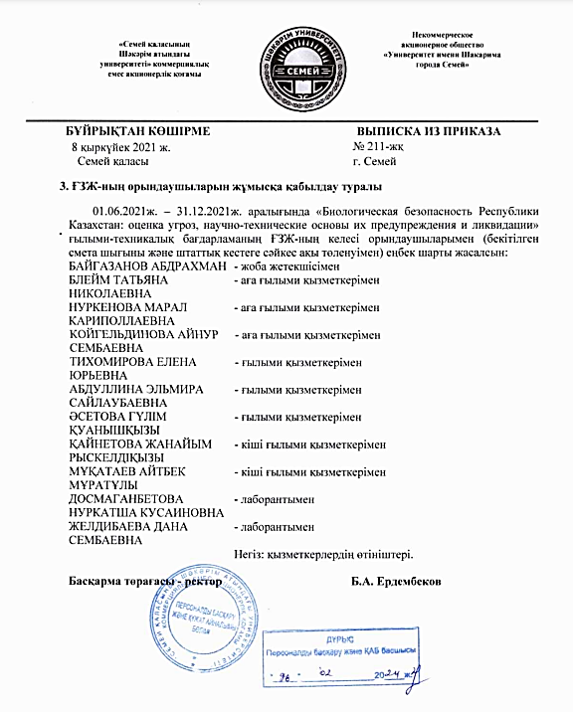

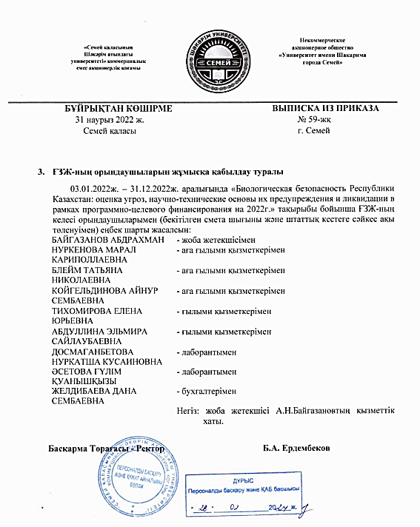

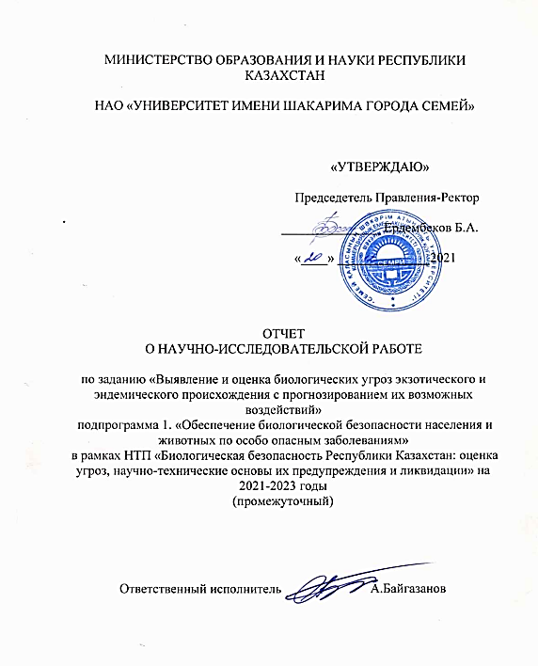

ПРИЛОЖЕНИЕ Б
Охранные документы

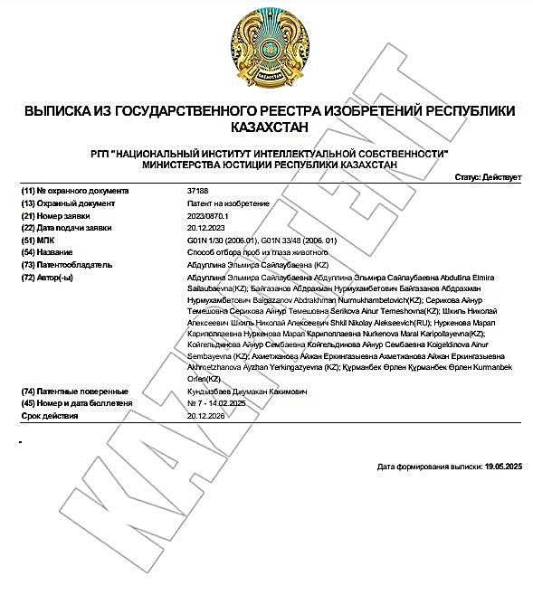

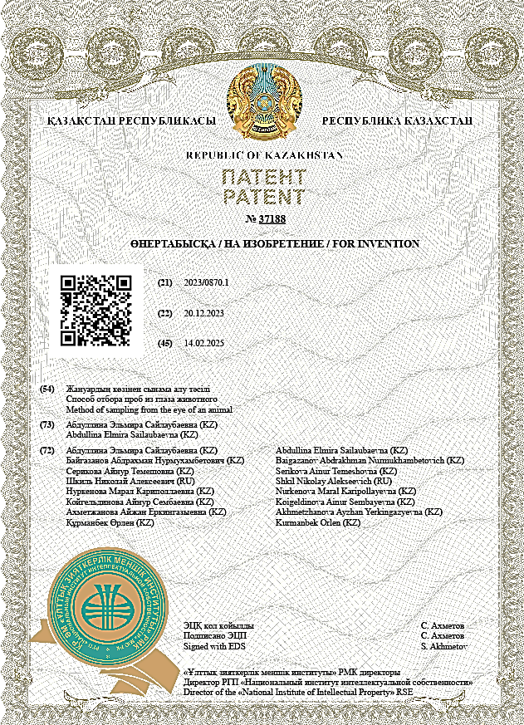
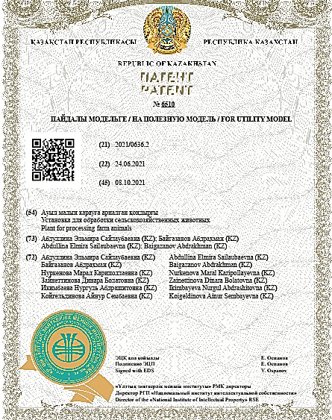
ПРИЛОЖЕНИЕ В
Процесс исследования



Рисунок В.1 – Испытание «Установки для обработки сельскохозяйственных животных» в пастбищных условиях Кокпектинского района

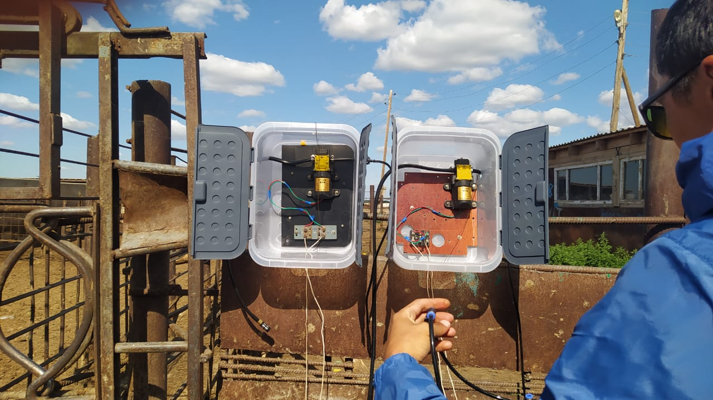
Рисунок В.2 – Испытание «Установки для обработки сельскохозяйственных животных» в расколе крестьянского хозяйства Жана-Семейского района на откормочной площадке
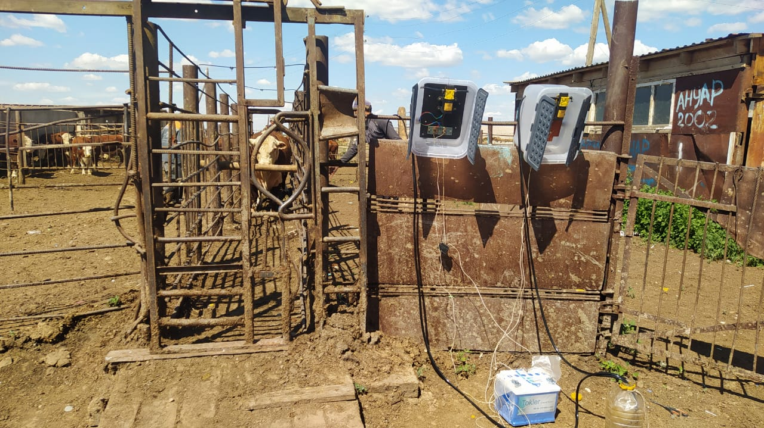
Рисунок В.3 – первый экспериментальный запуск «Установки для обработки сельскохозяйственных животных» на откормочной площадке крестьянского хозяйства Жана-Семейского района
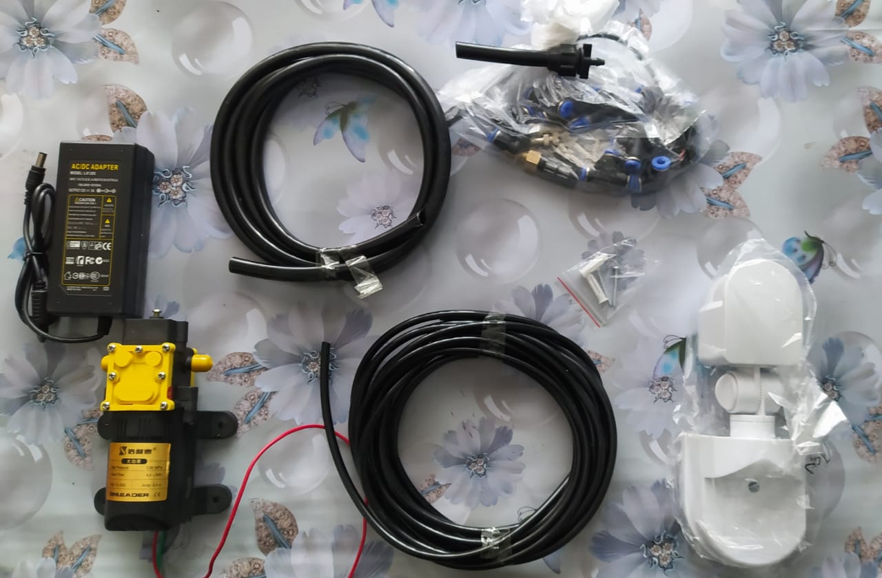
Рисунок В.4 – Детали для сборки «Установки для обработки сельскох озяйственных животных» (гибкие трубопроводы, форсунки, насос и другое)
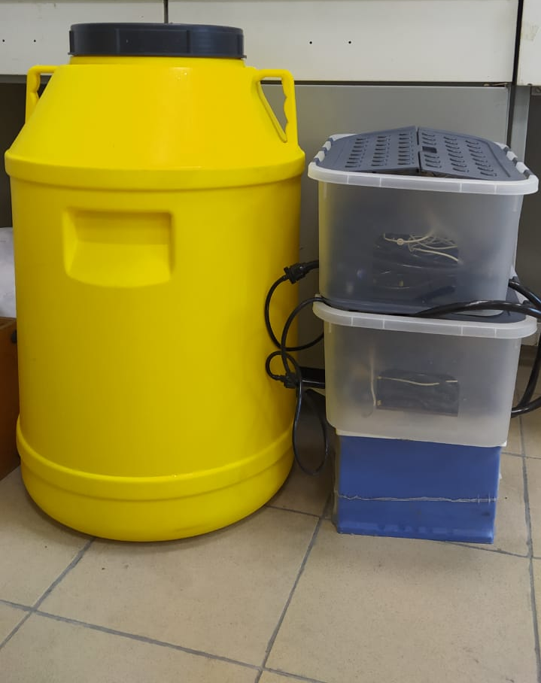 | 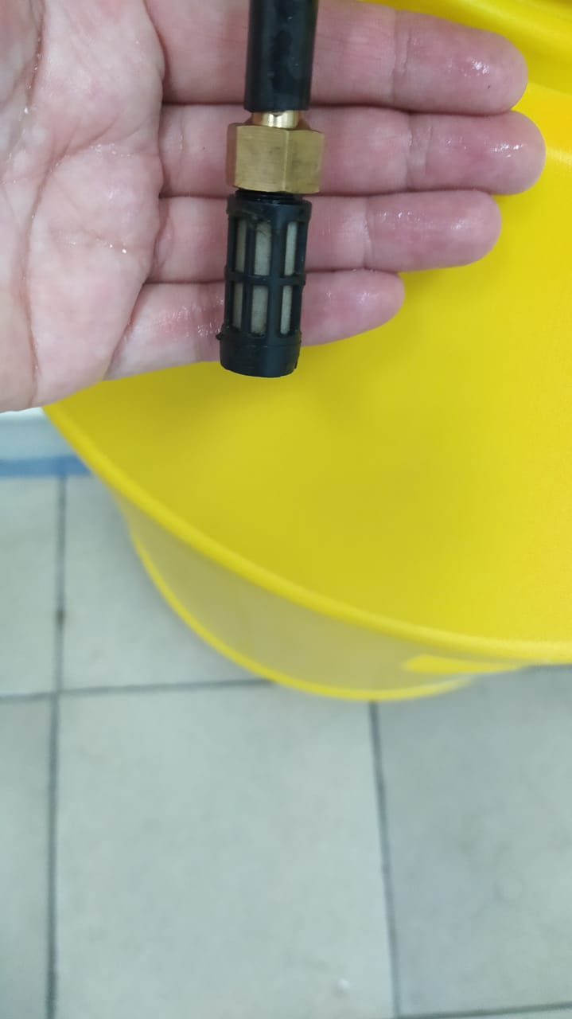
Рисунок В.5 – «Установка для обработки сельскохозяйственных животных» в собранном виде, готова к эксплуатации | Рисунок В.6 – сцециальный фильтр для защиты насоса

ПРИЛОЖЕНИЕ Г
Акты внедрения
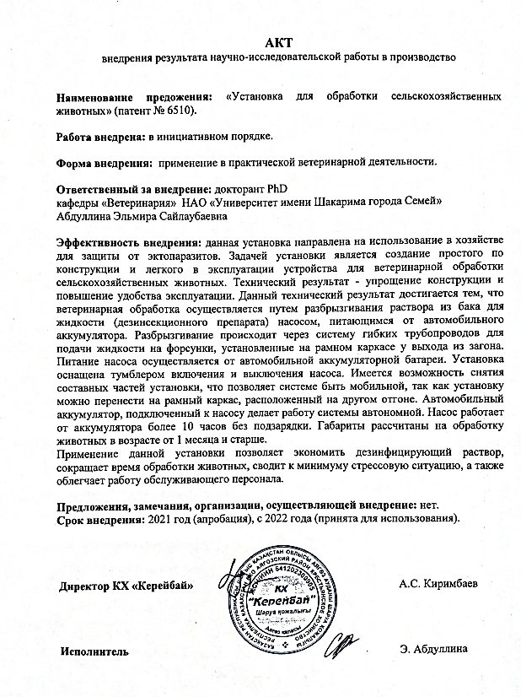
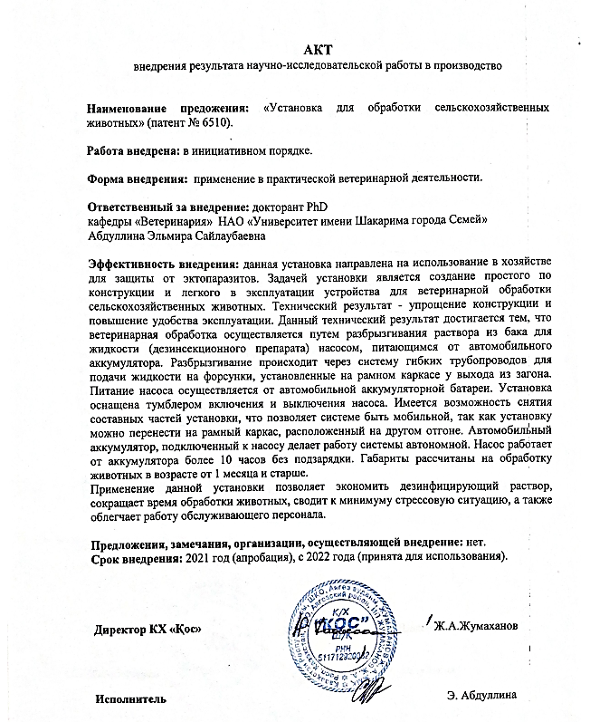
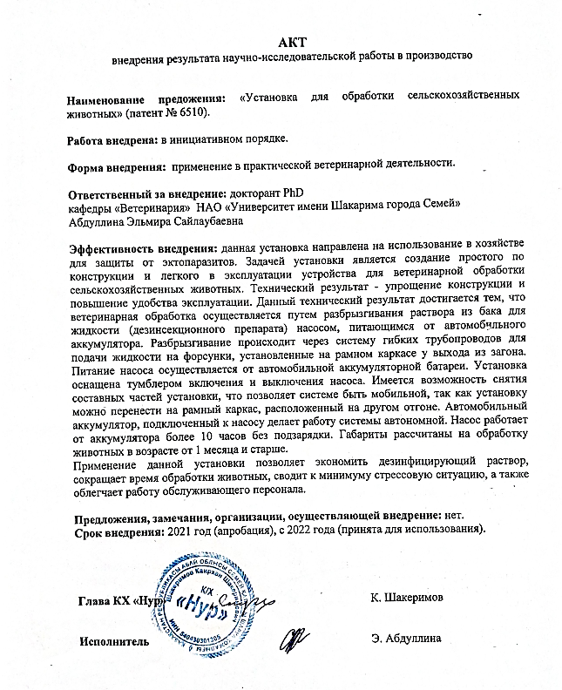
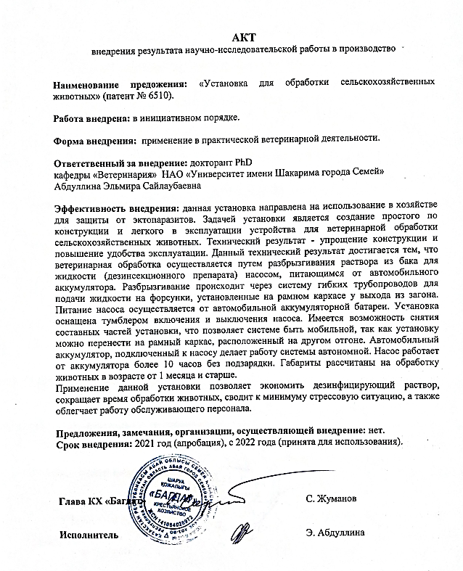
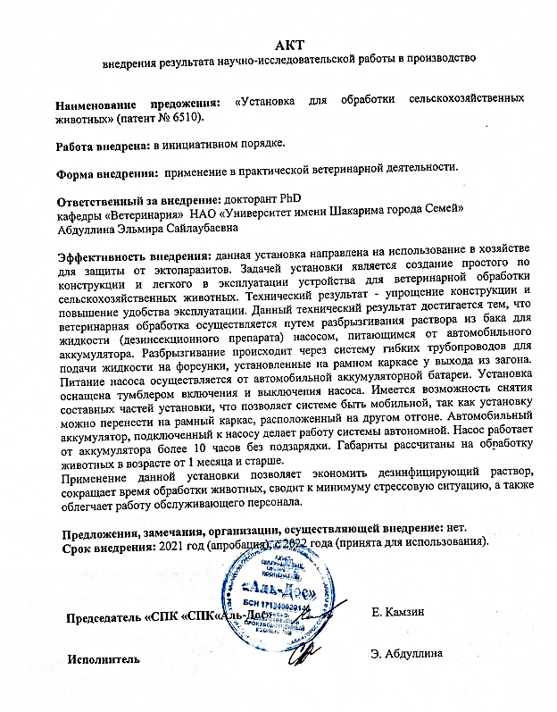
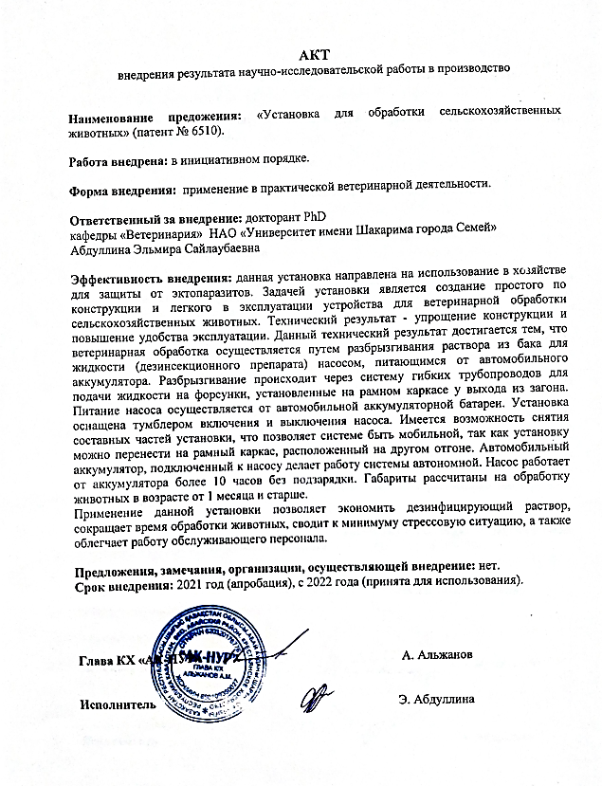

ПРИЛОЖЕНИЕ Д
Карты

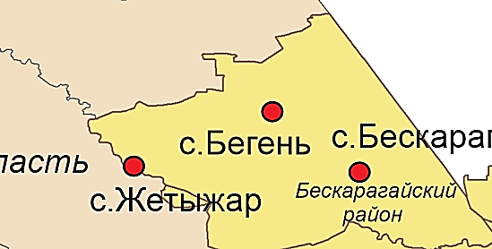
Рисунок Д.1 – Расположение мест сбора проб в Бескарагайском районе
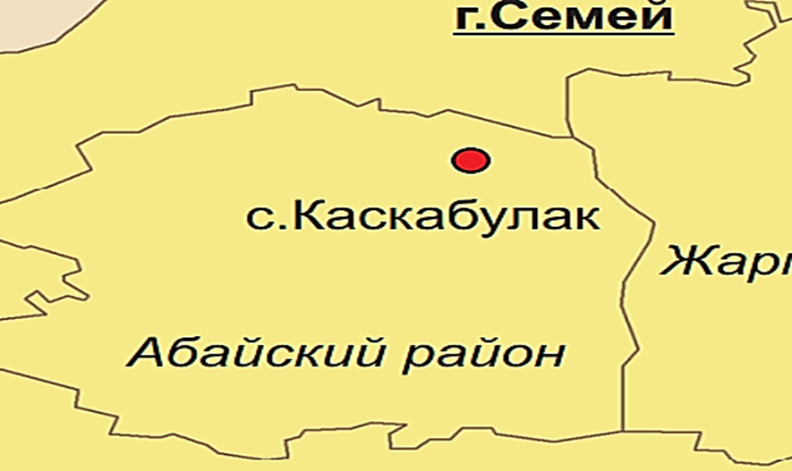
Рисунок Д.2 – Расположение мест сбора проб в Абайском районе

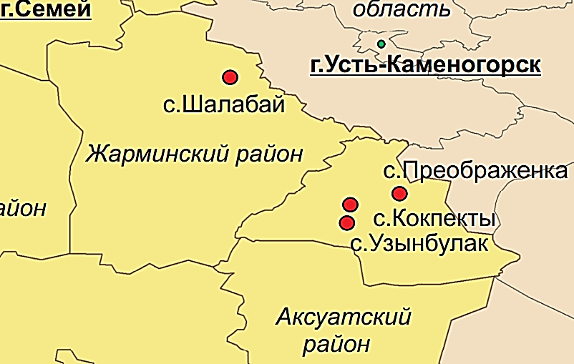
Рисунок Д.3 – Расположение мест сбора проб в Жарминском и
Кокпектинском районах

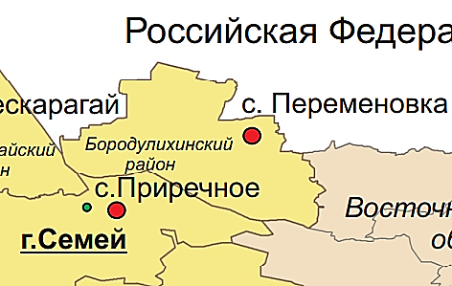
Рисунок Д.4 – Расположение мест сбора проб в Бородулихинском и
Жана-Семейском районах

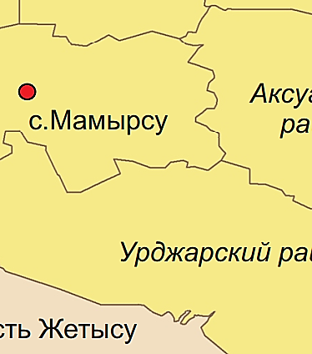
Рисунок Д.5 – Расположение мест сбора проб в Аягозском районе

Приложение Е
Добавление в международную базу данных NCBI GenBank Moraxella spp.

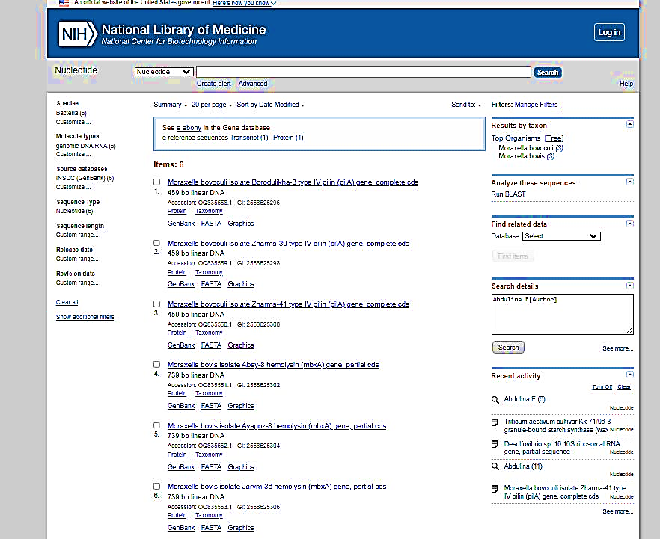
Рисунок Е.1 – Снимок экрана с браузера сайта www.ncbi.nlm.nih.gov

Приложение Ж
Сертификаты


Рисунок Ж.1 – Прохождение научной стажировки в СФНЦА РАН



Рисунок Ж.2 – Участие в «Летней школе КАЗНАИУ 2025»

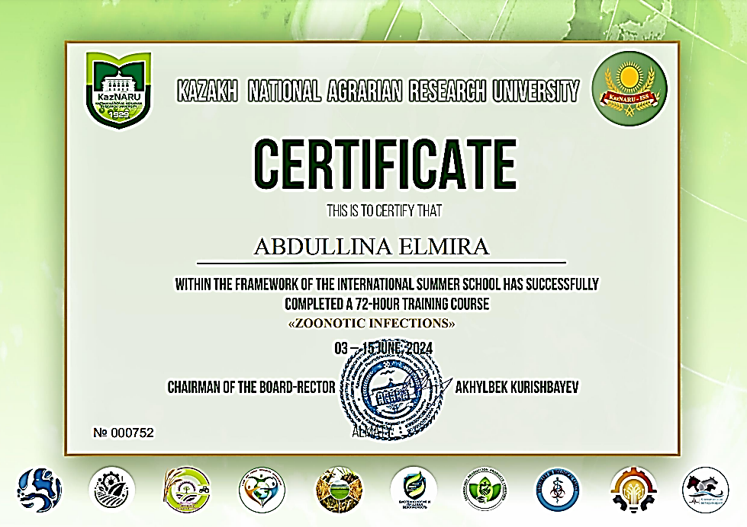

Рисунок Ж.3 – Участие в «Летней школе КАЗНАИУ 2024»

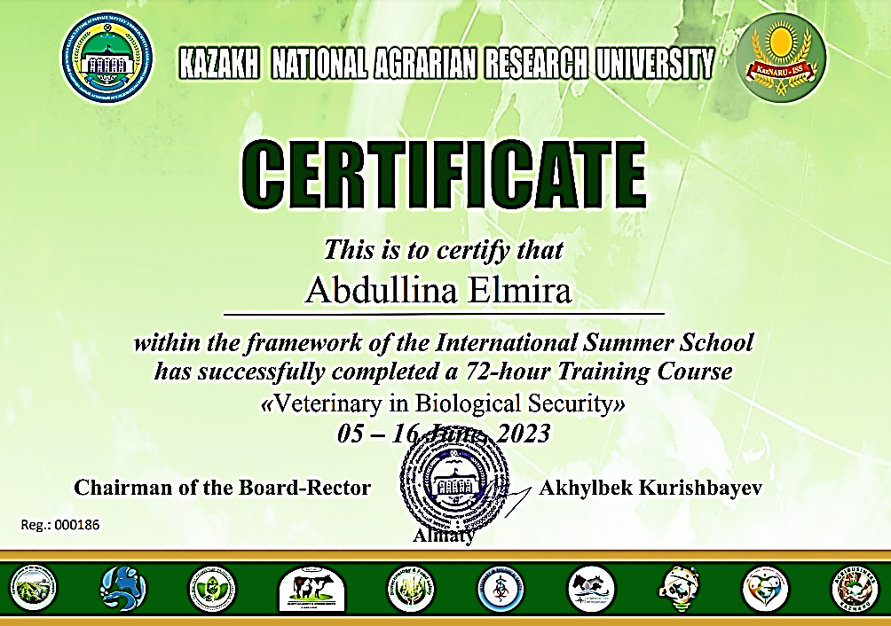
Рисунок Ж.4 – Участие в «Летней школе КАЗНАИУ 2023»

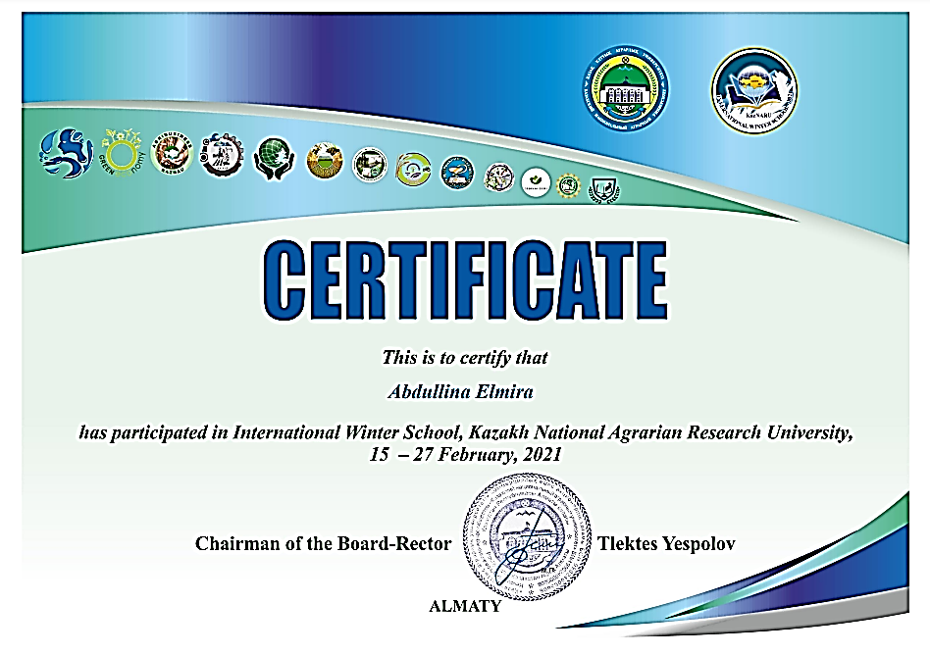
Рисунок Ж.5 – Участие в «Зимней школе КАЗНАИУ 2021»

Рисунок Ж.6 – Участие в семинаре организованном Clavirate Web of science

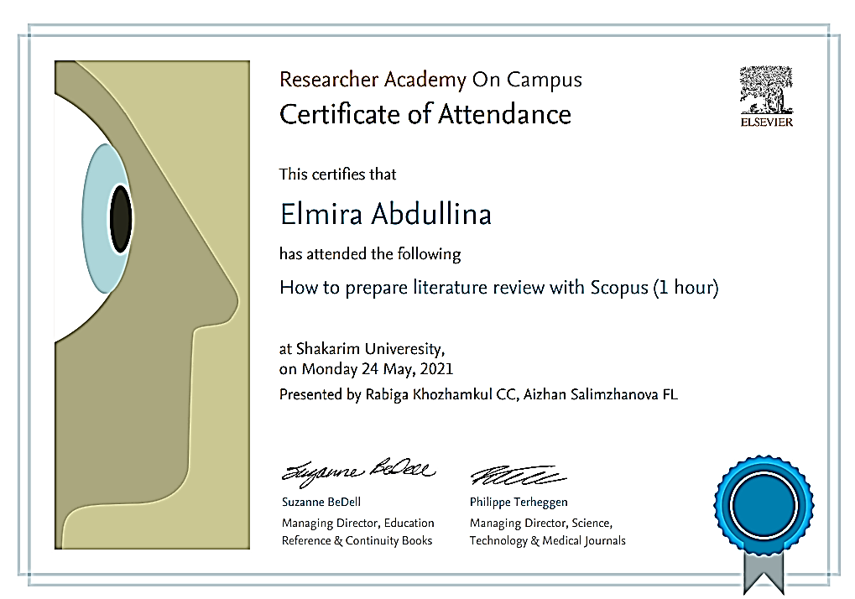
Рисунок Ж.7 – Участие в семинаре организованном Elsevier Scopus 2021
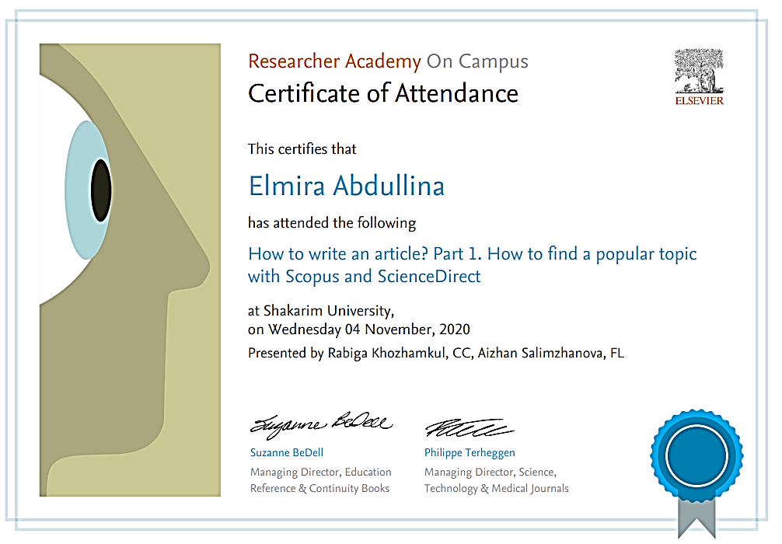
Рисунок Ж.8 – Участие в семинаре организованном Elsevier Scopus 2020
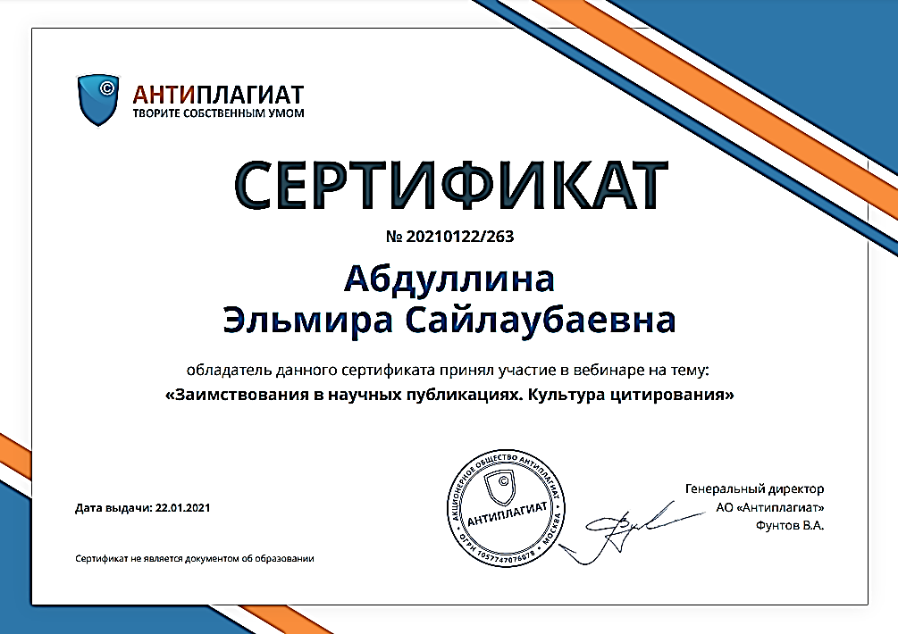
Рисунок Ж.9 – Участие в вебинаре организованном «Антиплагиат»
ПРИЛОЖЕНИЕ З
Программное обеспечение

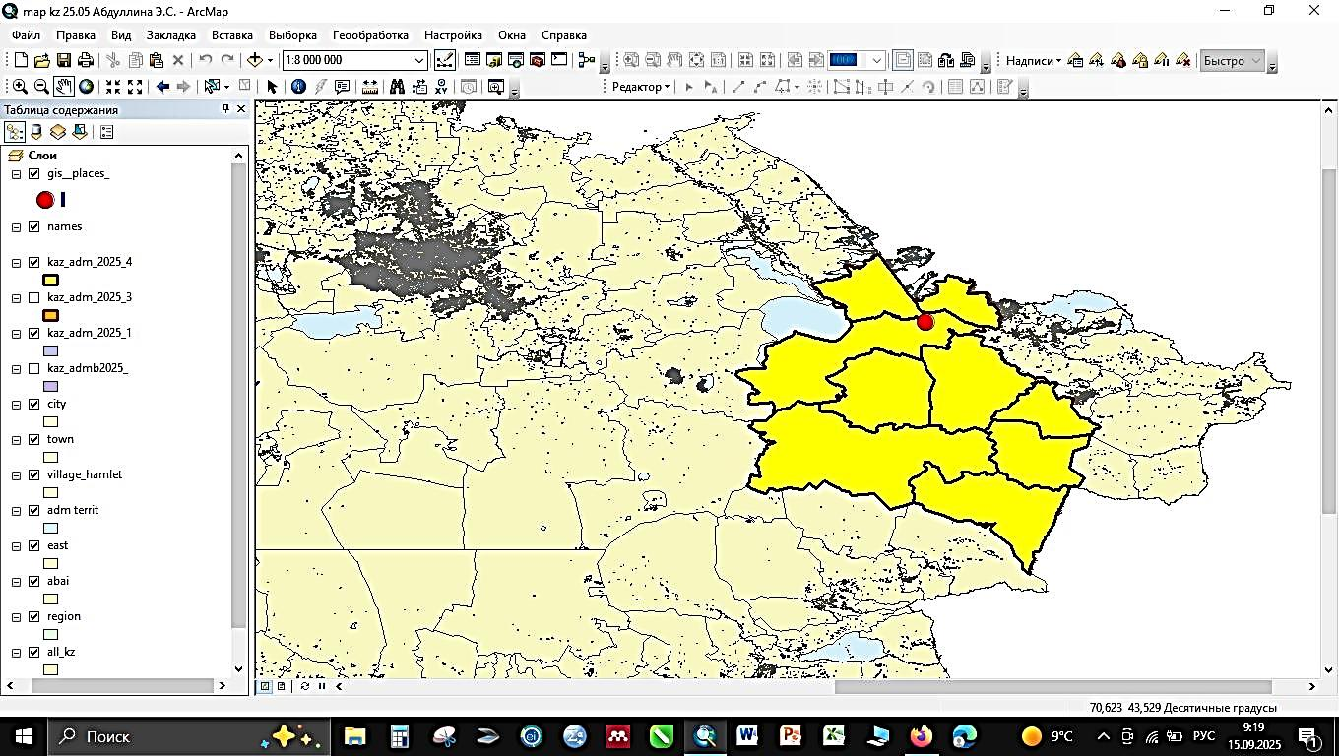
Рисунок З.1 – Процесс построения карты востока Казахстана с применением ГИС - технологий (скриншот рабочего окна приложения ArcMap)

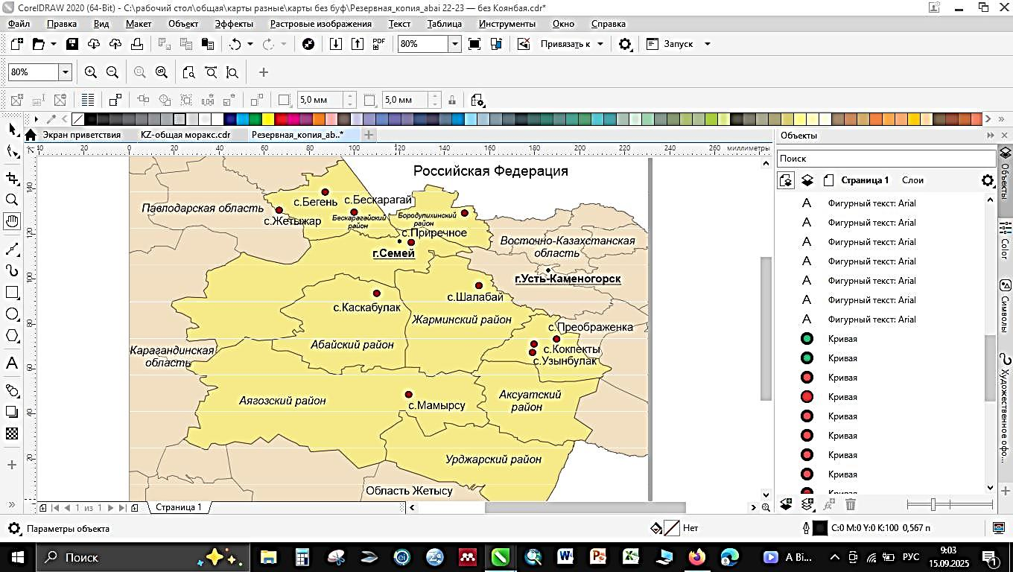
Рисунок З.2 – Проработка деталей карты в программе CorelDRAW
(скриншот рабочего окна приложения)

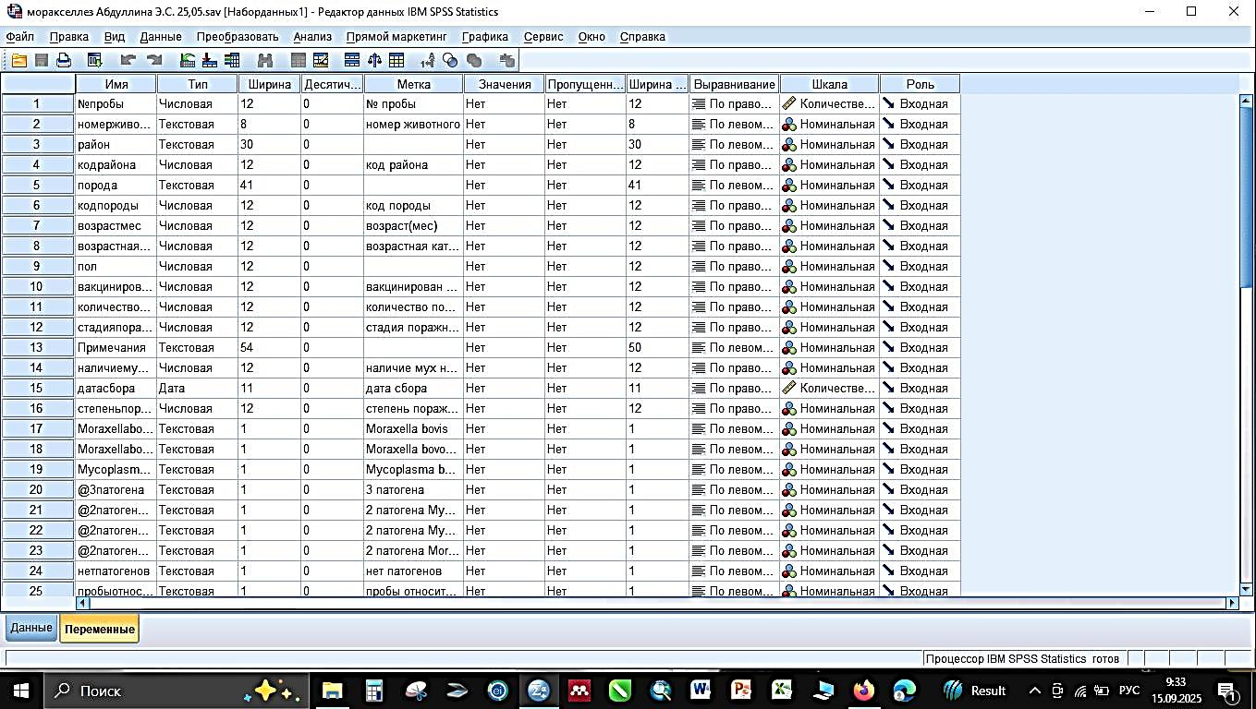

Рисунок З.3 – Процесс статистической обработки результатов исследования в программе IBM SPSS Statistics (скриншот рабочего окна приложения)



Рисунок З.4 – Работа с научной литературой, составление библиографии в программе Mendeley (скриншот рабочего окна приложения)

